 | Univerzitet u Novom Sadu  Tehnički fakultet „Mihajlo Pupin“  Zrenjanin | 

SEMINARSKI RAD
Predmet: Razvoj Višeslojnog Softvera
Tema: Veb aplikacija za registraciju Yu-Gi-Oh špilova i takmičenja

Profesor: Prof. dr Ljubica Kazi  Asistent: Vuk Amižić |  | Student: Jaroslav Vanjo SI 38/22

Zrenjanin 2026.
SADRŽAJ
Contents
1. Opis namene aplikacije u kontekstu poslovnog procesa i poslovnog pravila 3
2. Dokument i analiza dokumenta 6
3. Korisničko uputstvo 10
4. Kratak opis primenjenih alata u izradi seminarskog rada 25
5. Modeli dokumentovanja realizovanog rešenja 26
5.1. Dijagram slučajeva korišćenja (Use Case dijagram) 26
5.2. Relacioni model podataka 29
5.3. Dijagram komponenti 29
5.4. Dijagram klasa 31
5.5. Dijagram sekvenci 32
6. Ključni delovi koda sa objašenjenjem 33
6.1. Realizacija korisničkih softverskih funkcija 33
6.2. Realizacija osnovnih validacija 54
6.3. Prezentacioni sloj - Realizacija MVC i View modela 63
6.4. Sloj poslovne logike - Realizacija poslovnog pravila 74
6.5. Sloj servisa- realizacija REST servisa 83
6.6. Sloj za rad sa podacima 90
6.7. Realizacija master–detail za unos i tabelarni prikaz 108
6.8. Ažuriranje i Brisanje 123

1. Opis namene aplikacije u kontekstu poslovnog procesa i poslovnog pravila
Svrha postojanja sistema i kategorizacija poslova
Svrha poslovnog sistema je digitalna podrška organizaciji i sprovođenju turnira u igrama sa kartama Yu-Gi-Oh, koja omogućava kreiranja i prijave spilova, sudijske kontrole ispravnosti spilova, vođenja ban liste, kao i organizacije i praćenja turnira.
U okviru sistema postoje:
- Osnovne delatnosti – kreiranje spilova (Main, Extra i Side deck), prijava takmičara na turnire, sudijski pregled i odobravanje ili odbijanje spilova, vođenje ban liste, organizacija turnira.

- Pomoćne delatnosti – evidencija korisnika (takmičari, sudije, organizatori), evidencija karata, evidencija formata igre, evidencija statusa spilova, generisanje izveštaja o prijavljenim spilovima i učesnicima.

- Upravljačke delatnosti – definisanje i izmena poslovnih pravila (minimalan i maksimalan broj karata u deck-ovima, maksimalan broj istih karata, maksimalan broj takmičara), definisanje formata igre, definisanje statusa spilova, nadgledanje rada sistema.

Osnovni objekti obrade i opis toka poslovnog procesa
Osnovni objekti obrade u sistemu su: Spil, Turnir, Takmičar, Sudija, Organizator, Ban lista i Karta.
Spil predstavlja centralni objekat obrade. Svaki spil mora biti usklađen sa definisanim poslovnim pravilima i sa aktuelnom ban listom. Spil prolazi kroz statuse: Na čekanju, Odobren i Odbijen.
Tok poslovnog procesa za kreiranje i prijavu spila (takmičar):
Prvo korisnik mora da se registruje i napravi svoj nalog. Nakon toga može da se prijavi (uloguje) u sistem. Na stranici Moji Spilovi može da pritisne dugme Kreiraj novi špil, gde unosi osnovne informacije kao što su naziv špila, format i arhetip. Nakon toga unosi sve karte koje se nalaze u špilu, pri čemu mora da poštuje sva poslovna pravila: jedna karta se može pojaviti najviše tri puta, Main deck mora imati između 40 i 60 karata, dok Extra i Side deck mogu imati najviše po 15 karata. Takođe se mora poštovati i ban lista, odnosno karte koje su zabranjene ne mogu se koristiti. Kada se špil sačuva, dobija status Na čekanju, što znači da ga sudija mora pregledati i odobriti kako bi se mogao koristiti na turniru. Prijava na turnir se vrši na stranici Prijave, gde korisnik bira željeni turnir i odgovarajući špil kojim prati format da se prijavi.
Tok poslovnog procesa za kreiranje turnira (organizator):
Organizator prvo registruje svoj nalog, a zatim se prijavljuje u sistem. Nakon prijave, na stranici Moji turnir može da kreira novi turnir pritiskom na dugme Kreiraj novi turnir. Prilikom kreiranja unosi osnovne podatke: naziv turnira, lokaciju, format i datum održavanja, pri čemu datum mora biti u budućnosti. Organizator takođe može da menja, briše i štampa podatke o turnirima. Po završetku turnira, organizator ima mogućnost da proglasi pobednike tog turnira.
Tok poslovnog procesa za pregled i odobravanje spila (sudija):
Kada se sudija prijavi u sistem, njegova dužnost je da pregleda sve spilove koji imaju status Na čekanju. Sudija može da pregleda sadržaj spila i da ga odobri ili odbije. Odbijeni spilovi se ne mogu koristiti na turniru sve dok takmičar ne izvrši potrebne ispravke i ponovo ih ne pošalje na reviziju. Pored toga, sudija je zadužen i za vođenje ban liste. Karte koje se nalaze na ban listi ne mogu biti uključene u spil nijednog takmičara.
Test bazirana specifikacija zahteva
Na ekranskoj formi za kreiranje ili izmenu spila, pre snimanja spila sistem pročitava parametre iz JSON fajla i proverava ukupan broj karata u Main, Extra i Side deck-u, kao i broj pojavljivanja svake pojedinačne karte. Dobijene vrednosti se upoređuju sa parametrima pročitanim iz JSON fajla. Prilikom prijave na turnir sistem proverava trenutni broj prijavljenih takmičara u odnosu na vrednost maxBrojTakmicara.

TEST SLUČAJ 1 – POZITIVAN ISHOD (spil)
Ukoliko Main deck sadrži između 40 i 60 karata, Extra deck sadrži najviše 15 karata, Side deck sadrži najviše 15 karata i nijedna karta se ne pojavljuje više od 3 puta, onda je moguće sačuvati spil i sistem prikazuje poruku o uspehu snimanja:
“Spil je uspesno kreiran sa kartama”
TEST SLUČAJ 2 – NEGATIVAN ISHOD (Main deck)
Ukoliko Main deck sadrži manje od 40 ili više od 60 karata, onda nije moguće sačuvati spil i sistem prikazuje poruku:
“Greske pri unos: Main Deck mora imati 40-60 karata (trenutno: 63)”
TEST SLUČAJ 3 – NEGATIVAN ISHOD (Extra / Side deck)
Ukoliko Extra deck ili Side deck sadrži više od 15 karata, onda nije moguće sačuvati spil i sistem prikazuje poruku:
“Greske pri unos: Extra Deck sme imati maksimalno 15 karata (trenutno: 18)”
TEST SLUČAJ 4 – NEGATIVAN ISHOD (maksimalan broj istih karata)
Ukoliko se ista karta pojavljuje više od 3 puta u spilu, onda nije moguće sačuvati spil i sistem prikazuje poruku:
“Greske pri unos: Main Deck: Karta 'q' se pojavljuje vise puta. Dozvoljene su samo 3x po karti.”
TEST SLUČAJ 5 – NEGATIVAN ISHOD (maksimalan broj takmičara)
Ukoliko je na turniru već prijavljeno 999 takmičara, onda nije moguće prijaviti novog takmičara i sistem prikazuje poruku:
“Greška pri prijavi: Turnir je dostigao maksimalnu kapacitet od 999 takmičara! Ne možete da se prijavite.”

2. Dokument i analiza dokumenta
Dokument koji se automatizuje aplikacijom je zvanični obrazac za prijavu spila (Deck List) koji se koristi na turnirima Yu-Gi-Oh! igre. Dokument služi za evidentiranje spila takmičara, kontrolu od strane sudije i odobravanje za učešće na turniru.
Primer dokumentacije:
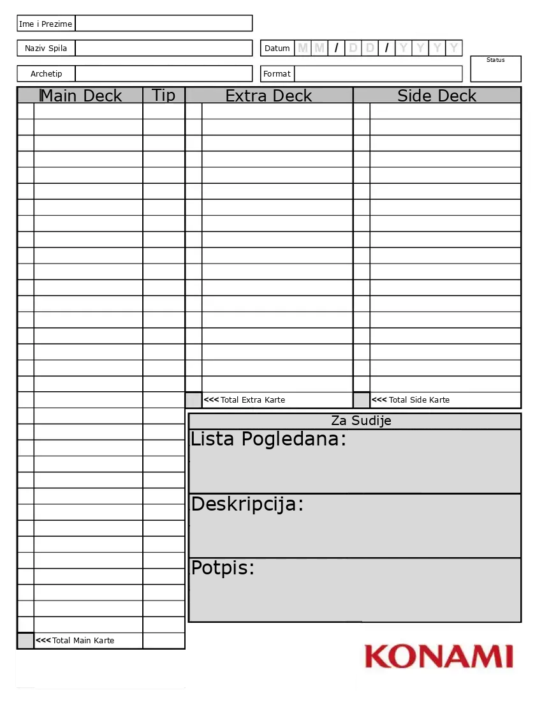
U okviru sistema realizuju se provere poslovnih pravila tipa ograničenja koje glase:
1. SPIL NE MOŽE BITI SAČUVAN AKO NIJE USKLAĐEN SA DEFINISANIM OGRANIČENJIMA BROJA KARATA.
2. NA TURNIR SE NE MOŽE PRIJAVITI VIŠE TAKMIČARA OD DEFINISANOG MAKSIMALNOG BROJA.
Konkretna implementacija:
AKO broj karata u Main deck-u nije između vrednosti minBrojKarataMain i maxBrojKarataMain
ILI broj karata u Extra deck-u prelazi vrednost maxBrojKarataExtra
ILI broj karata u Side deck-u prelazi vrednost maxBrojKarataSide
ILI se ista karta pojavljuje više od vrednosti maxBrojIsteKarte puta,
ONDA nije moguće sačuvati spil.
AKO broj prijavljenih takmičara na turniru dostigne vrednost maxBrojTakmicara,
ONDA nije moguće prijaviti novog takmičara na taj turnir.

Vrednosti parametara se čitaju iz eksternog JSON fajla:
{
"minBrojKarataMain": 40,
"maxBrojKarataMain": 60,
"maxBrojKarataExtra": 15,
"maxBrojKarataSide": 15,
"maxBrojIsteKarte": 3,
"maxBrojTakmicara": 999,
"formati": [
{
"naziv": "TCG",
"opis": "Trading Card Game format"
},
{
"naziv": "OCG",
"opis": "Official Card Game format"
},
{
"naziv": "Speed Duel",
"opis": "Speed Duel format"
}
],
"statusiSpila": [
{
"id": 1,
"naziv": "Na cekanju",
"opis": "Spil je sacuvan ali ceka reviziju"
},
{
"id": 2,
"naziv": "Odobren",
"opis": "Spil je odobren za turnire"
},
{
"id": 3,
"naziv": "Odbijen",
"opis": "Spil je odbijen"
}
]
}

Prikaz izgleda dokumenta:
Dokument sadrži sledeće delove:
- Zaglavlje
Ime i prezime, Naziv spila, Arhetip, Format, Datum, Status
- Glavni deo – tabela karata
  - Main Deck (Naziv karte + Tip)
  - Extra Deck
  - Side Deck
- Ukupni zbir karata
  - Total Main Karte
  - Total Extra Karte
  - Total Side Karte
- Deo za sudiju
  - Lista pogledana
  - Deskripcija (napomena sudije)
  - Potpis sudije
Tabela elementarnih podataka dokumenta:
Elementarni Podatak | Tip Podataka | Obavezan Podatak | Doman
Ime i prezime | String | DA
Naziv spila | String | DA
Arhetip | String | DA
Format | String | DA | Formati
Datum | Date | DA
Status | String | DA | Statusi spila
Naziv karte | String | DA
Tip karte | String | DA | Tipovi karata
Sekcija | String | DA | Sekcije spila
Količina | Integer | DA | 1–3
Total Main Karte | Integer | DA | 40–60
Total Extra Karte | Integer | DA | 0–15
Total Side Karte | Integer | DA | 0–15
Napomena sudije | String | NE
Potpis sudije | String | NE

Domeni:
Tip Modela | Standardni Tip Modela | Ograničenje ili Skup Dozvoljenih Vrednosti
Formati | String | {TCG, OCG, Speed Duel}
Statusi spila | String | {Na čekanju, Odobren, Odbijen}
Tipovi karata | String | {Monster, Spell, Trap}
Sekcije spila | String | {Main, Extra, Side}
Količina | Integer | Maksimalno 3 (prema poslovnom pravilu)
Total Main Karte | Integer | 40–60 (prema poslovnom pravilu)
Total Extra Karte | Integer | 0–15 (prema poslovnom pravilu)
Total Side Karte | Integer | 0–15 (prema poslovnom pravilu)
Objašnjenje domena:
- Format – dozvoljene vrednosti su isključivo TCG, OCG i Speed Duel.
- Status spila – može imati samo vrednosti: Na čekanju, Odobren ili Odbijen.
- Tip karte – Monster, Spell ili Trap.
- Sekcija – određuje u kom delu spila se karta nalazi (Main, Extra ili Side).
- Količina – maksimalno dozvoljeno pojavljivanje jedne karte je 3 puta.
- Total Main / Extra / Side Karte – broj karata u odgovarajućoj sekciji mora biti u okviru definisanih poslovnih pravila.

3. Korisničko uputstvo
Početna stranica prikazuje osnovne informacije o aplikaciji i sadrži gornji meni sa linkovima ka prijavi i registraciji.
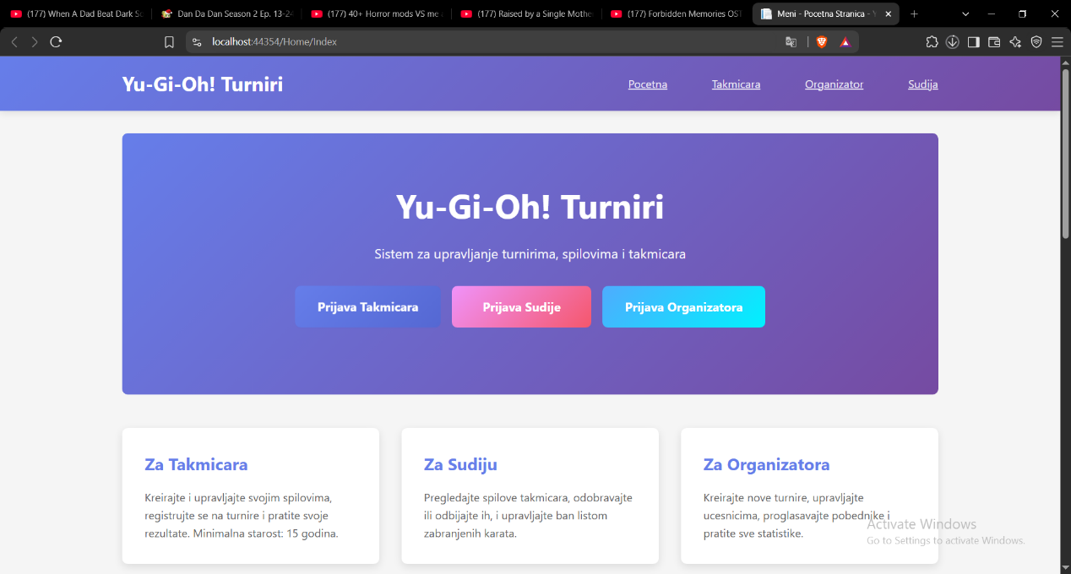
Slika 1: Početna strana

Na početnoj stranici prikazuju se otvoreni turniri. Korisnik može da pogleda detalje turnira (lokacija, format, datum održavanja i lista takmičara
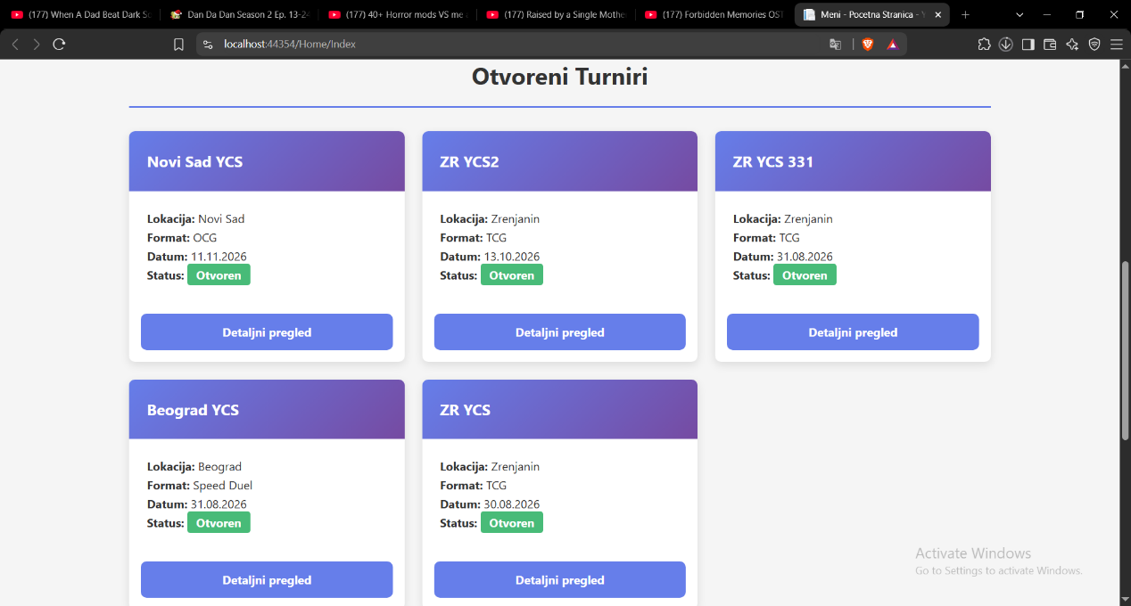
Slika 2: Otvoreni turniri na početnoj strani

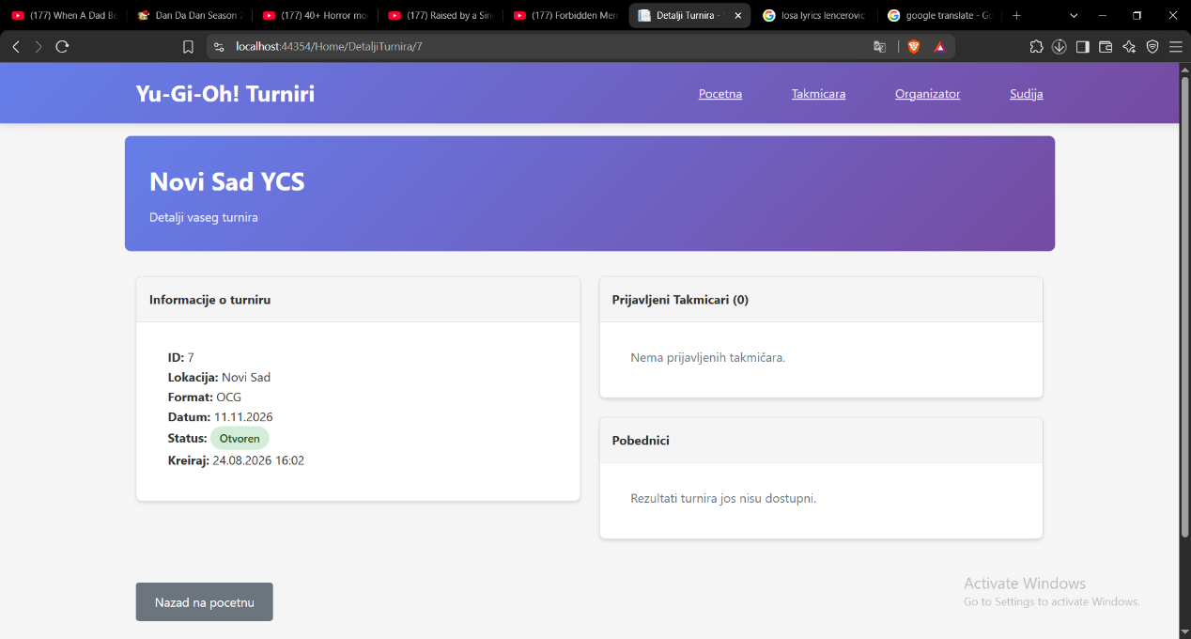
Slika 3: Detalji o turniru

Završeni turniri početne strane gde se mogu videti turniri koji su završeni. Mogu se videti pobednici ovih turnira.
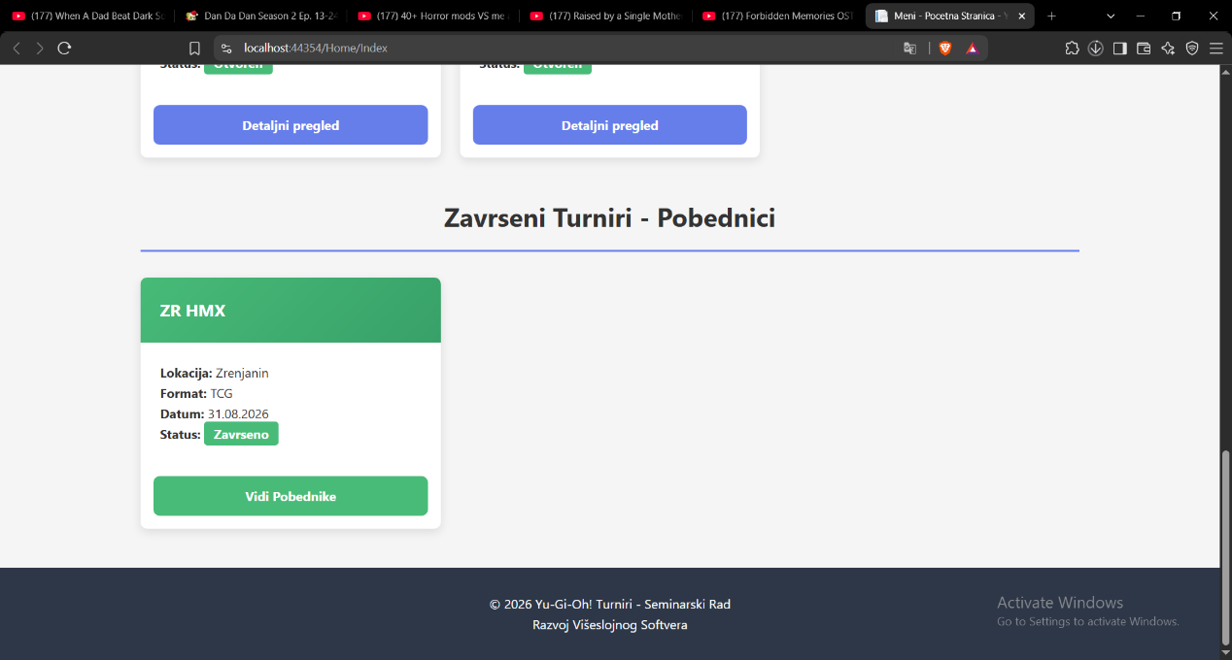
Slika 4: Završeni turniri na početnoj strani

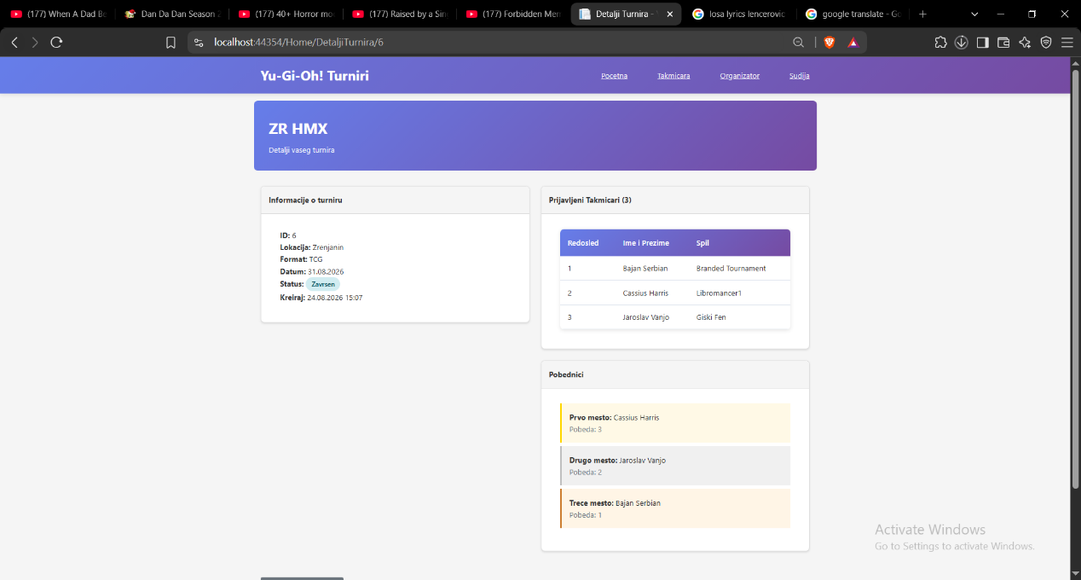
Slika 5: Detalji i pobednici turnira

Stranica za prijavu i registraciju takmičara. Korisnik mora da unese ispravne podatke. Ukoliko podaci nisu ispravni, prikazuje se poruka o grešci.
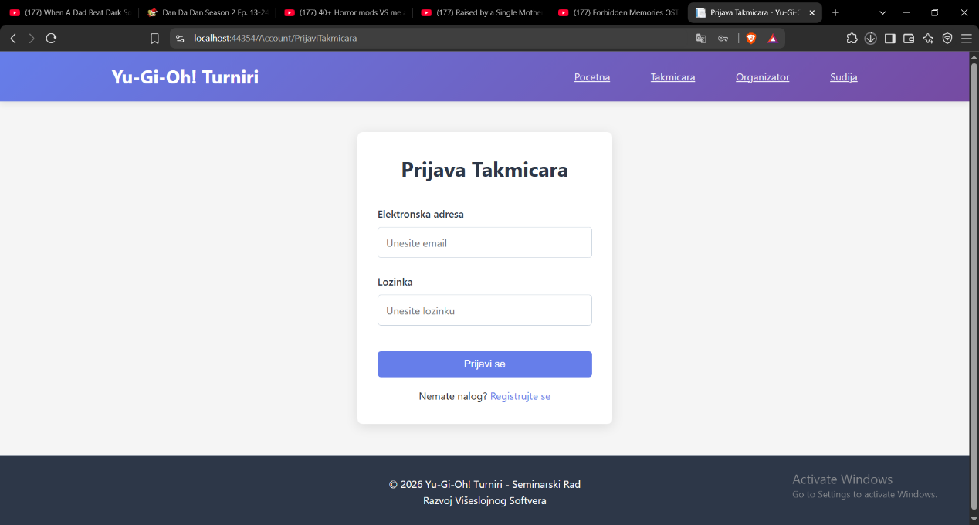
Slika 6: Stranica za prijavu takmičara

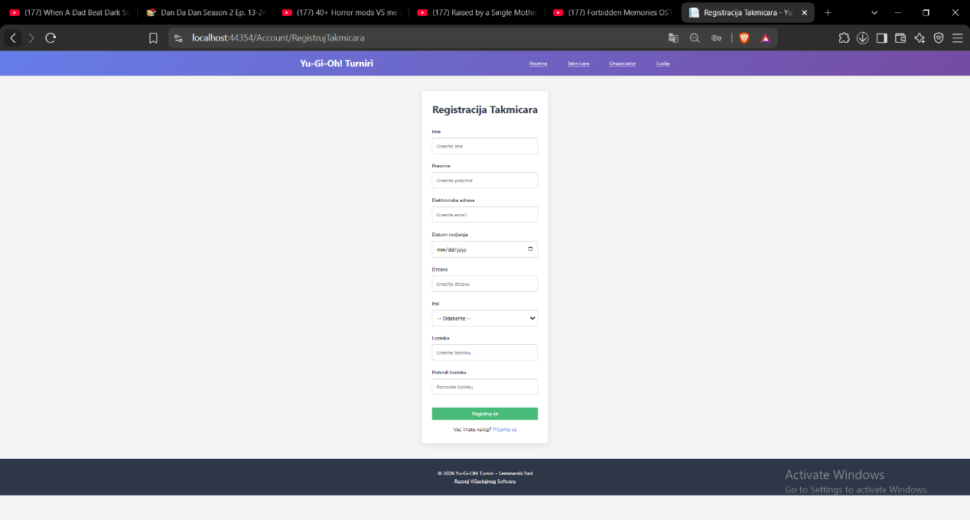
Slika 7: Stranica za registrovanje takmičara

Nakon uspešne prijave, takmičar dolazi na svoj panel na kojem se nalazi kratak opis dostupnih funkcija i dugmad za prelazak na odgovarajuće stranice.
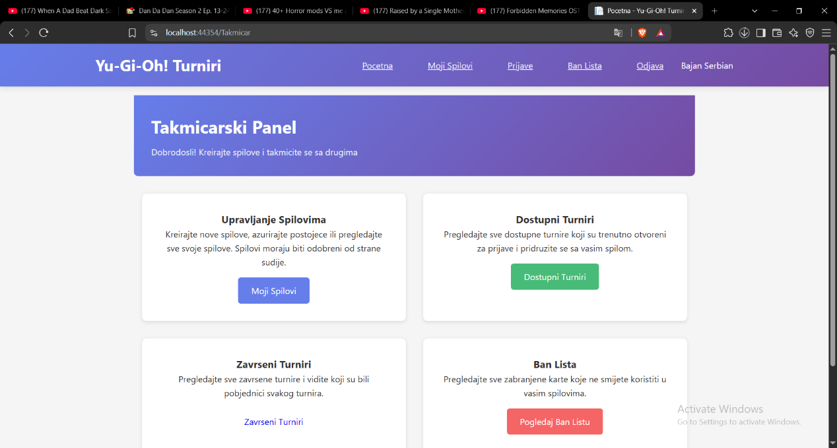
Slika 8: Takmičarski panel

Na stranici Moji Spilovi takmičar može da pregleda sve svoje spilove. Dostupne su opcije filtriranja, štampe, pregleda detalja i izmene špila
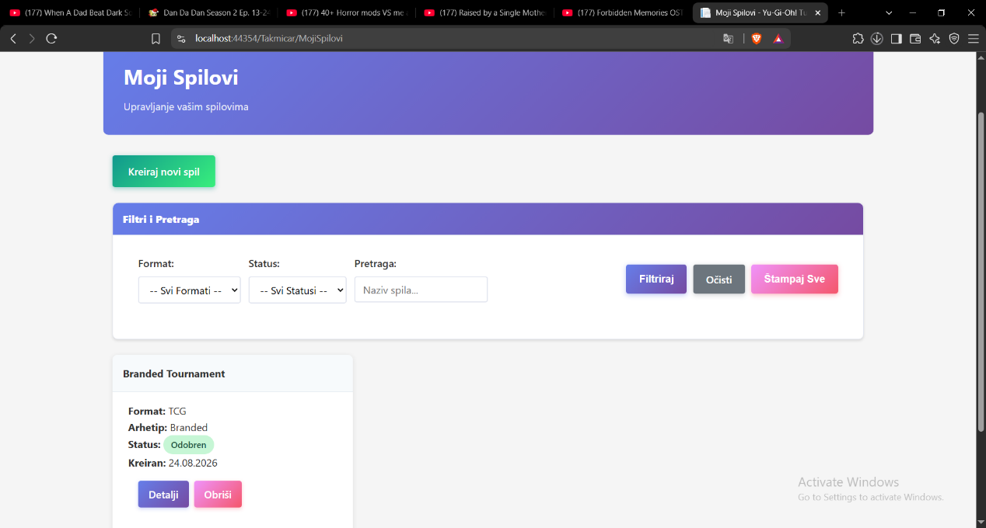
Slika 9: Korisnikovi špilovi
Na stranici za kreiranje špila takmičar unosi osnovne podatke (naziv, format i arhetip), a zatim dodaje karte. Prilikom unosa moraju se poštovati poslovna pravila: Main deck mora imati između 40 i 60 karata, Extra i Side deck najviše po 15 karata, a jedna karta se može pojaviti najviše tri puta.
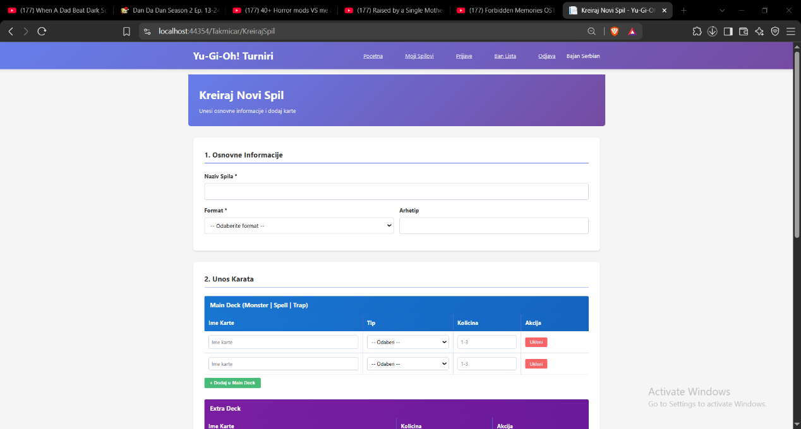
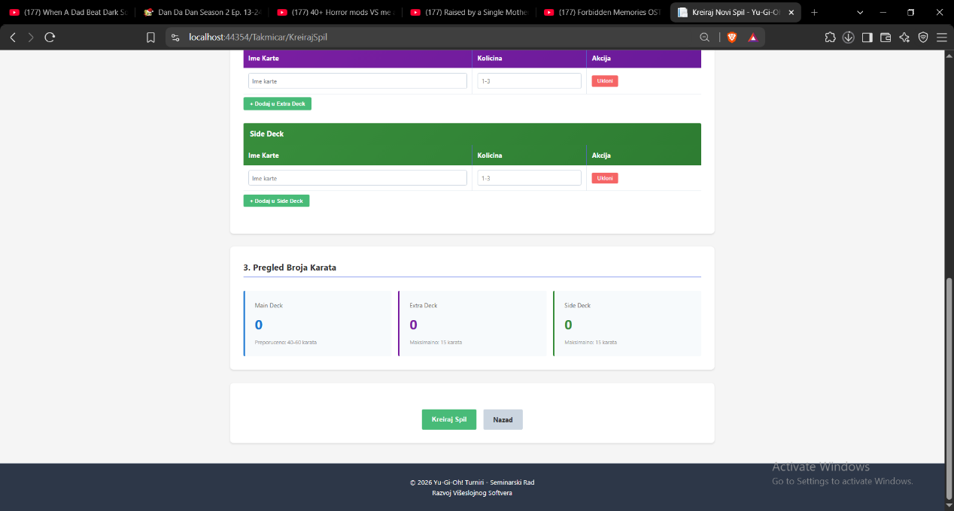
Slika 10: Strana za kreiranje špilova
Na stranici za pregled detalja špila prikazuju se sve karte po sekcijama, status špila i napomena sudije. Odavde je moguće preći na izmenu špila.
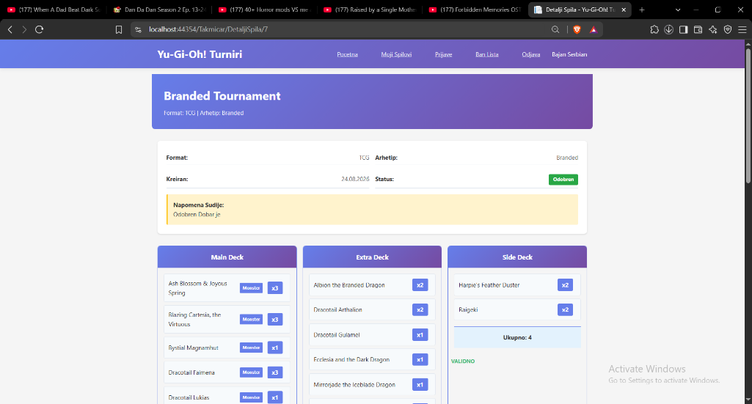
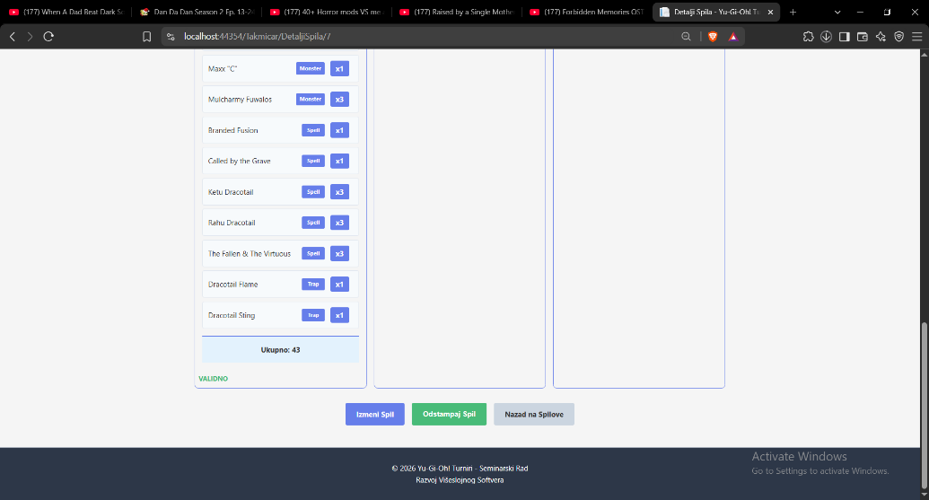
Slika 11: Pregled detalja špila
Na stranici za izmenu spila takmičar može da menja karte, njihovu količinu i tip.
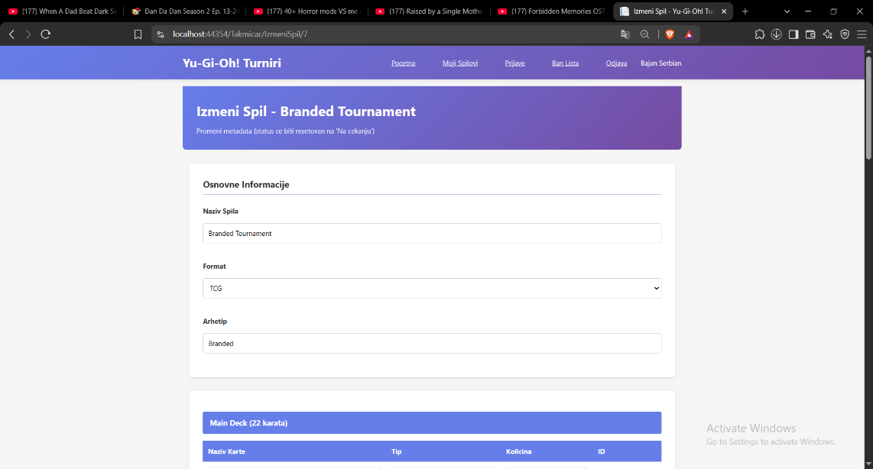
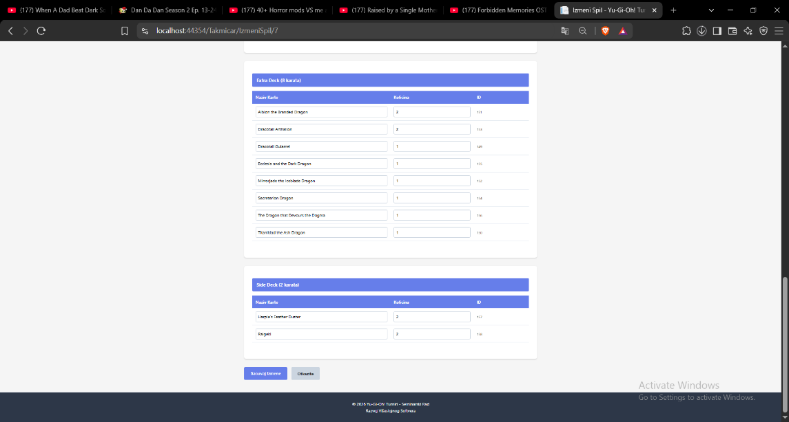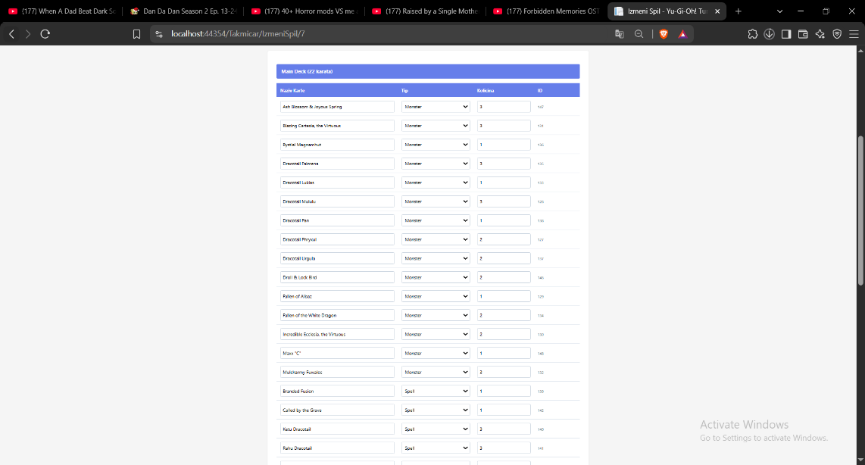
Slika 12: Strana za izmenu špila

Na stranici sa otvorenim turnirima takmičar bira turnir na koji želi da se prijavi. Za prijavu je neophodan odobren spil odgovarajućeg formata.
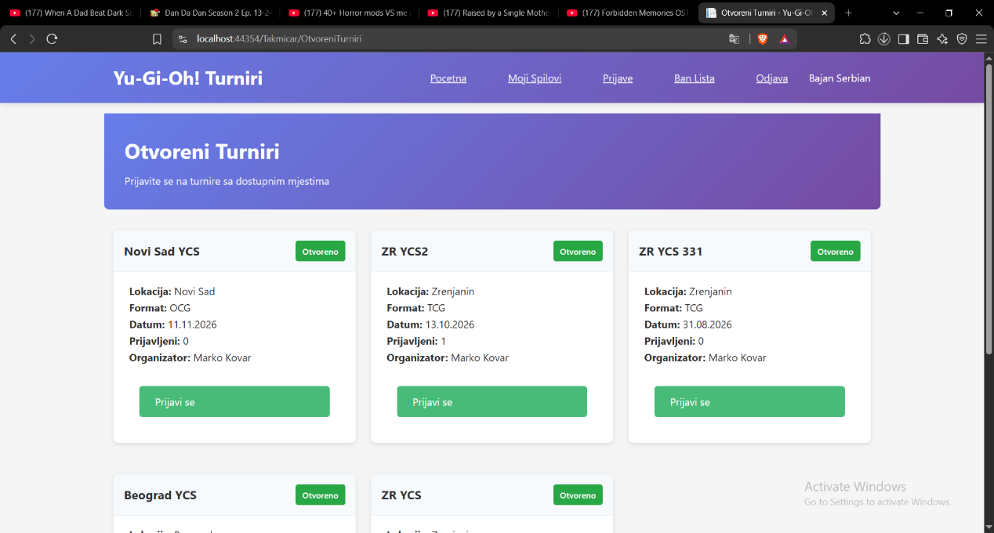
Slika 13: Otvoreni turniri za prijavu
Takmičar odabire svoj špil koje će koristiti na takmičenju.
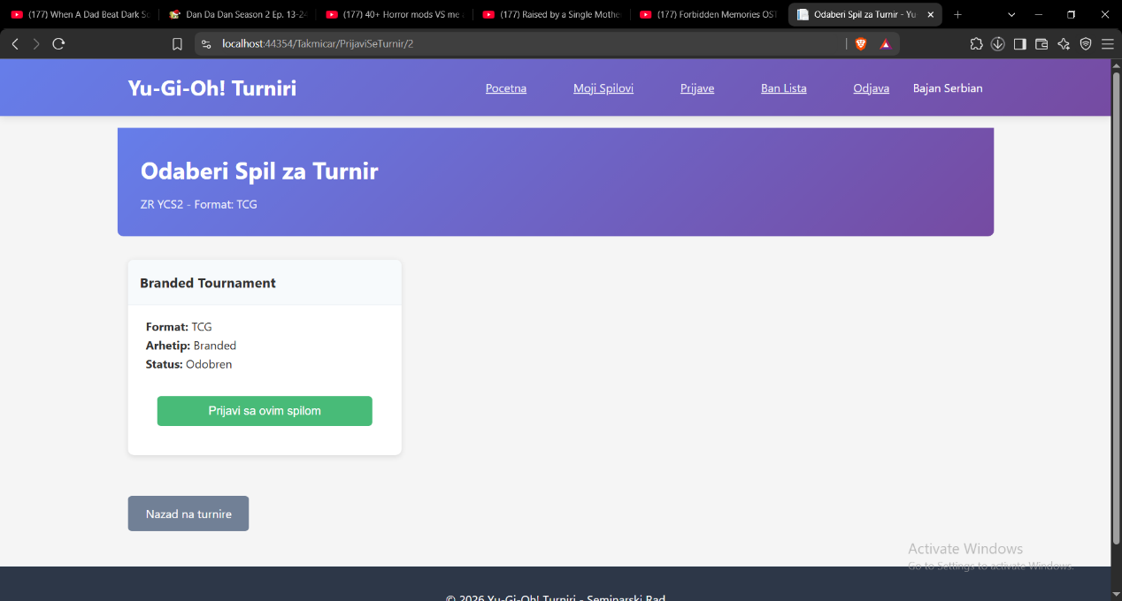
Slika 14: Odabir špila za takmičenje

Na stranici Ban Lista takmičar može da pregleda karte koje su zabranjene i ne mogu se koristiti u špilovima.
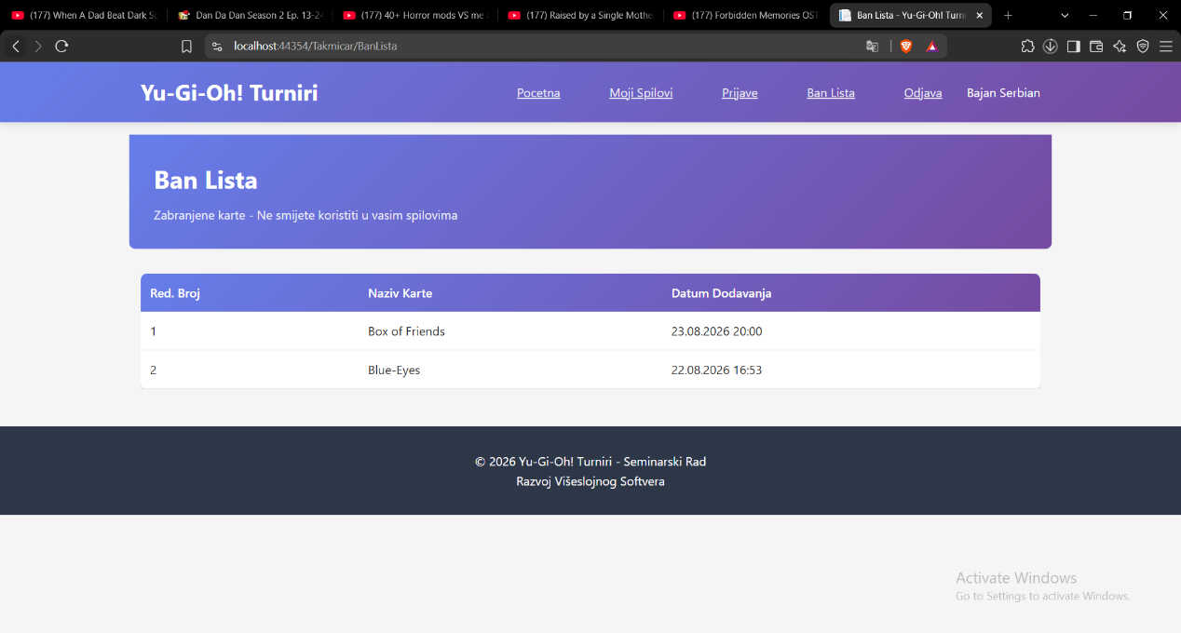
Slika 15: Strana zabranjenih karti

Stranica za prijavu i registraciju organizatora.
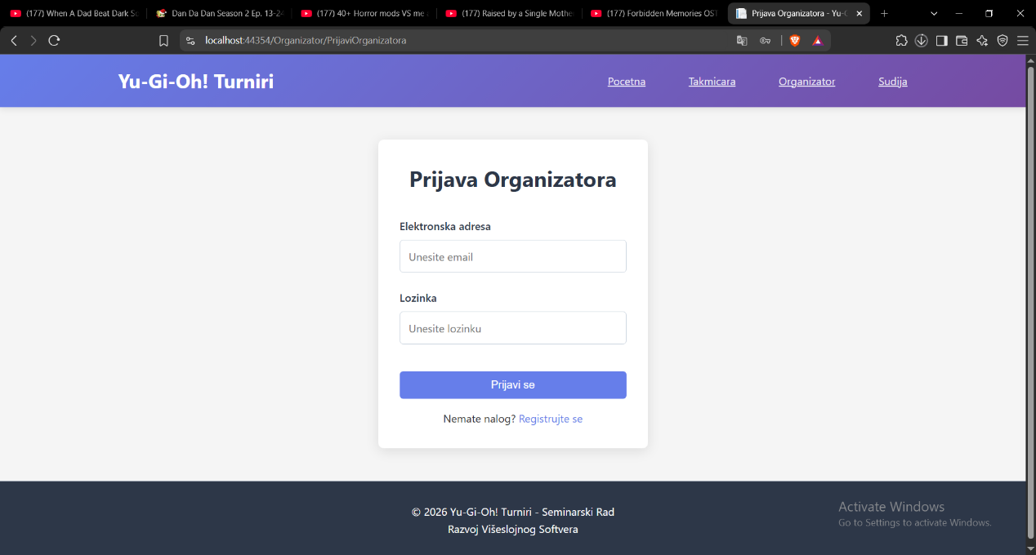
Slika 16: Strana za prijavu organizatora

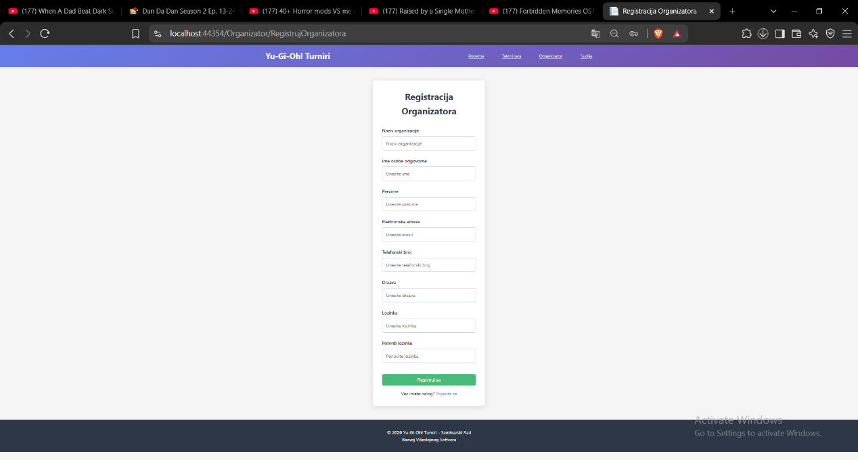
Slika 17: Strana za registraciju organizatora
Nakon prijave, organizator dolazi na svoj panel sa kratkim opisom dostupnih funkcija.
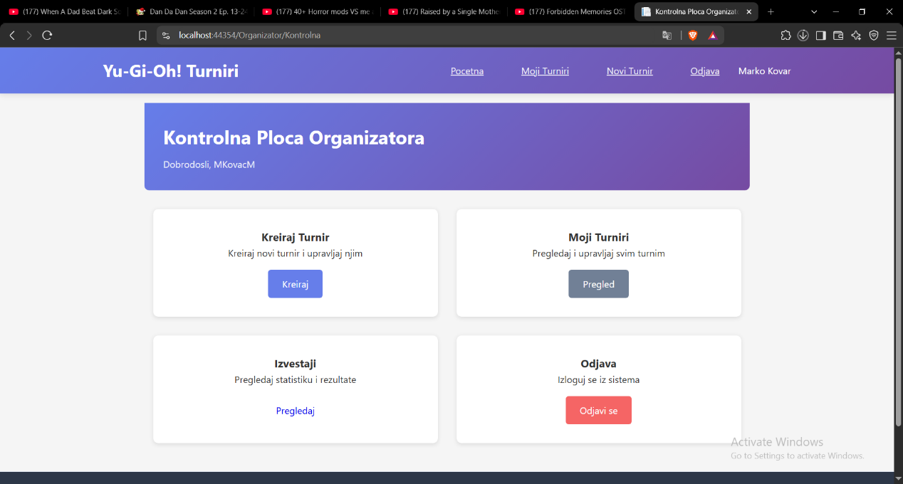
Slika 18: Organizatorski panel

Na stranici sa turnirima organizator vidi sve turnire koje je kreirao. Dostupne su opcije filtriranja, kreiranja novog turnira, pregleda detalja i proglašenja pobednika kao štampa.
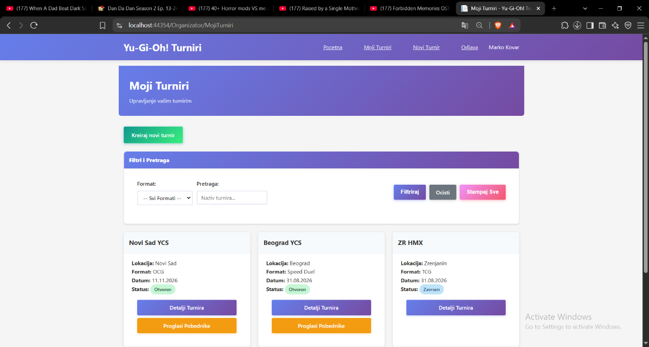
Slika 19: Turniri organizatora
Stranica za kreiranje turnira.
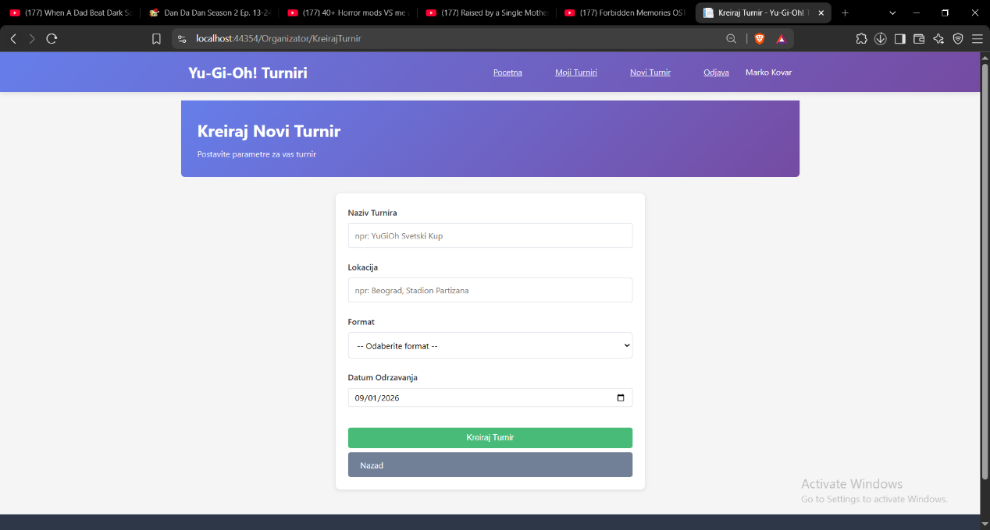
Slika 20: Stranica za kreiranje turnira

Stranica za pregled detalja turnira, može da se vidi koliko ima učesnika turnira i koji su pobednici.
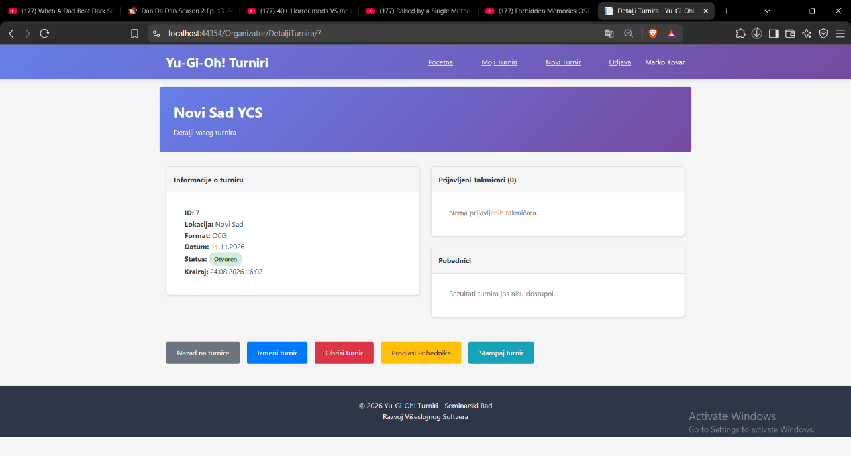
Slika 21: Pregled turnira

Stranica za pravljenje izmena turnira.
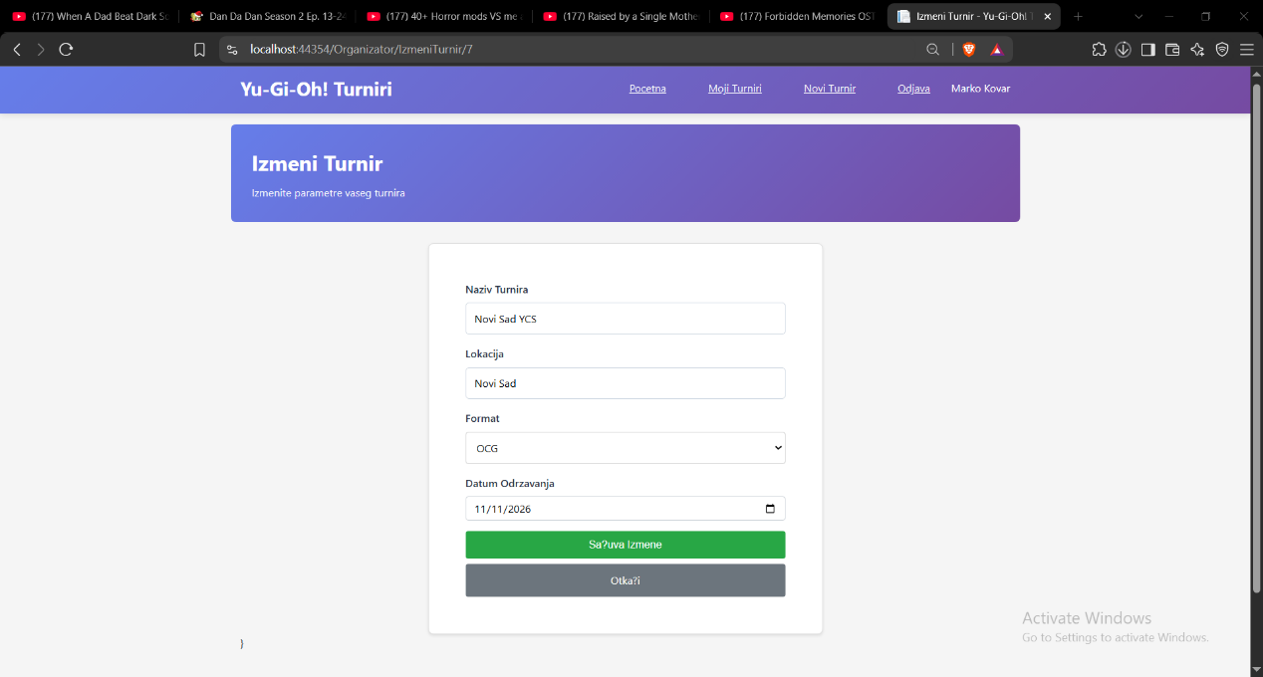
Slika 22: Stranica za pravljenje izmena turnira

Na stranici za proglašenje pobednika organizator bira takmičare koji osvajaju prvo, drugo i treće mesto.
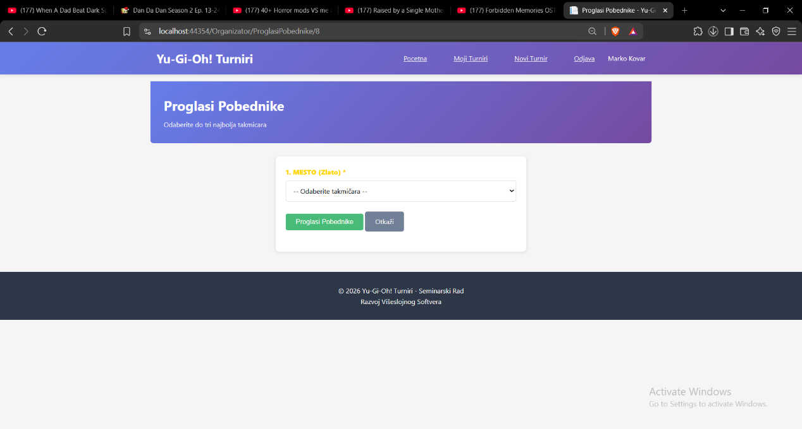
Slika 23: Proglasivanje pobednika

Stranica za prijavu sudije. Sudije se ne mogu samostalno registrovati.
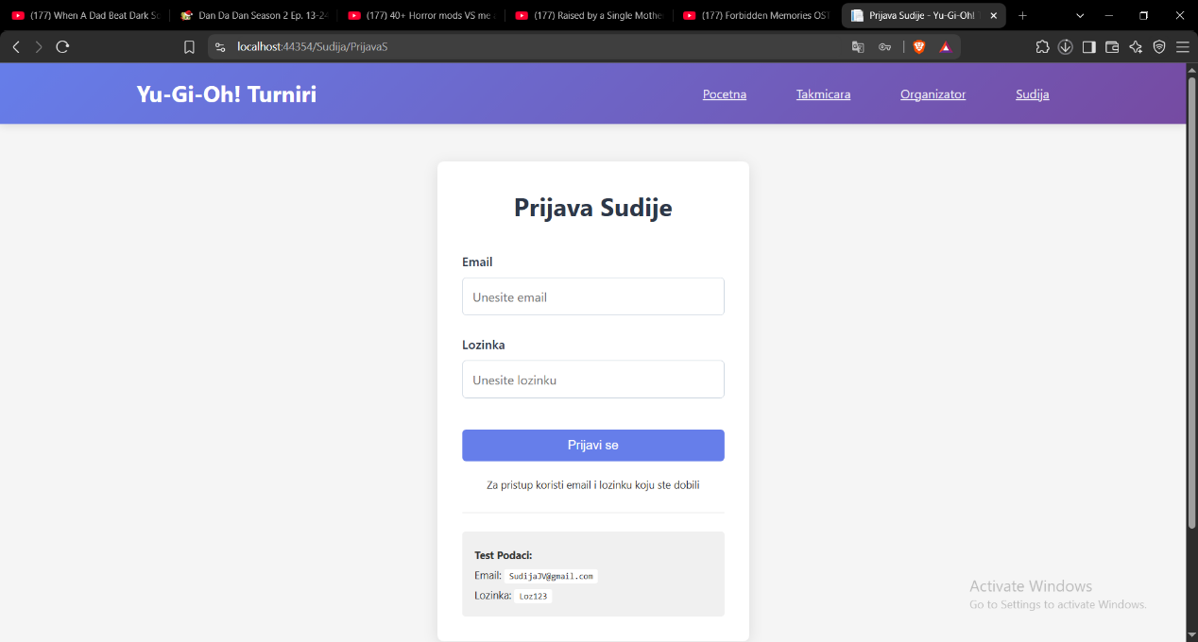
Slika 24: Prijava sudija

Na stranici sa spilovima na reviziji sudija vidi sve spilove koji imaju status „Na čekanju“ i može da ih pregleda.
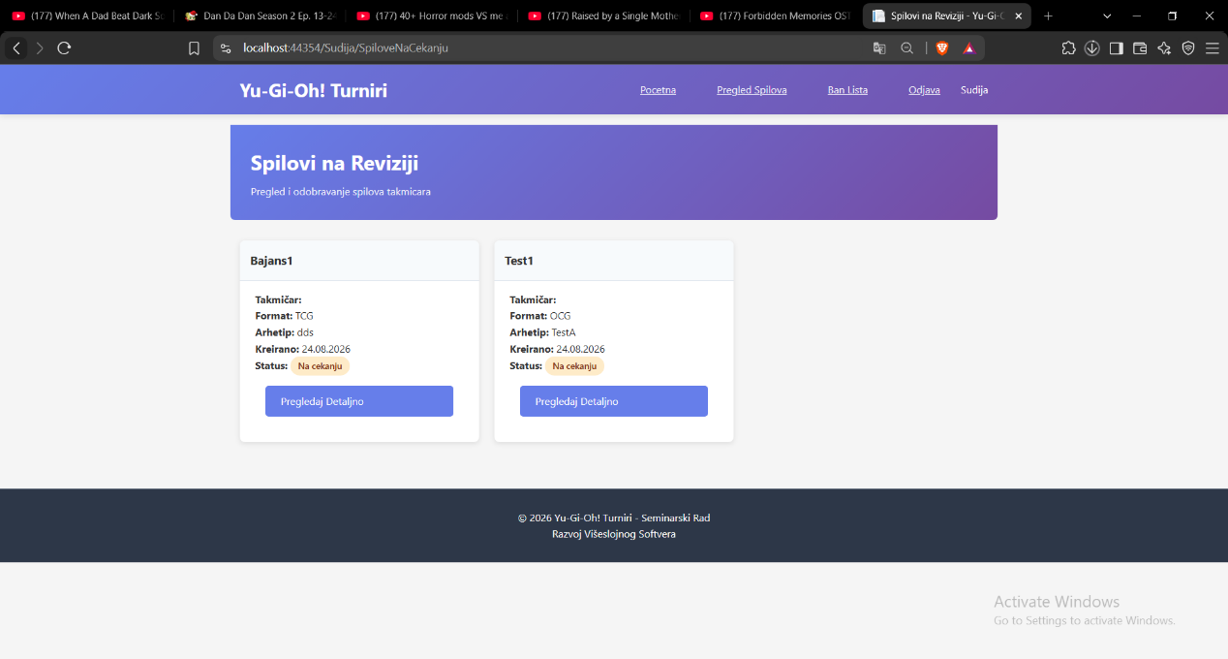
Slika 25: špilovi na reviziji

Na stranici za sudijski pregled spila sudija može da vidi kompletan sadržaj spila, da ga odobri ili odbije, kao i da ostavi napomenu takmičaru.
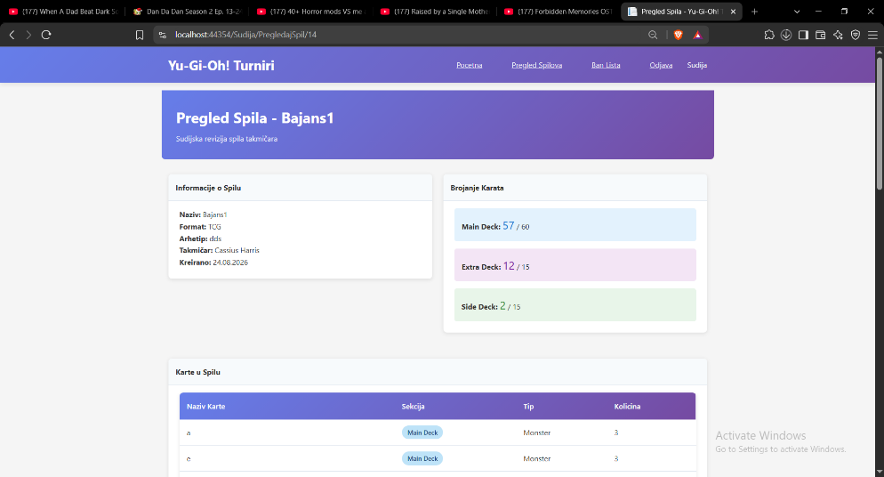
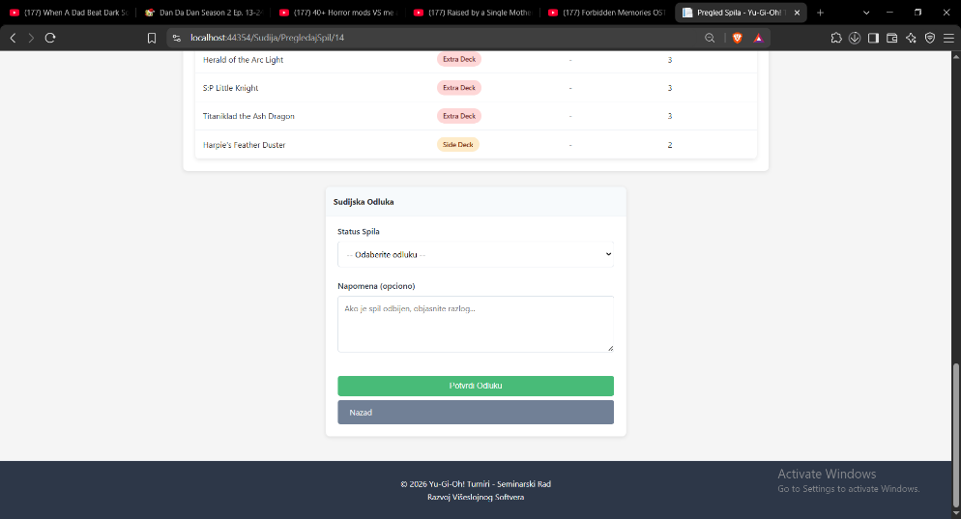
Slika 26: Sudijski pregled špilova
Na stranici za ban listu sudija može da dodaje i uklanja karte koje su zabranjene za korišćenje u spilovima.
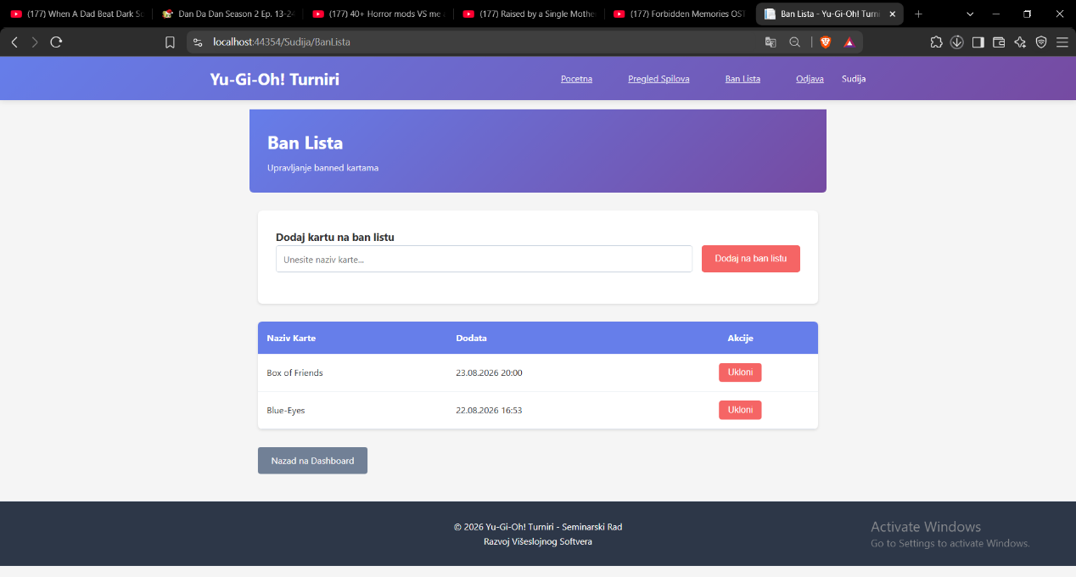
Slika 27: Stranica za ban listu

4. Kratak opis primenjenih alata u izradi seminarskog rada
Microsoft Visual Studio
Glavno razvojno okruženje u kojem je realizovana celokupna višeslojna aplikacija. U Visual Studio-u su kreirani projekti za sve slojeve: prezentacioni sloj (ASP.NET MVC), sloj poslovne logike, sloj servisa i sloj za rad sa podacima. Takođe je korišćen za pisanje, debuggovanje i testiranje programskog koda na jeziku C#.
Microsoft SQL Server Management Studio (SSMS)
Alat korišćen za kreiranje i upravljanje relacionom bazom podataka. Putem SSMS-a kreirane su sve tabele, primarni i strani ključevi, relacije između tabela, kao i stored procedure. Takođe je korišćen za unos početnih podataka i testiranje SQL upita.
Microsoft SQL Server
Sistem za upravljanje relacionom bazom podataka u kojem su trajno smešteni svi podaci aplikacije (takmičari, organizatori, sudije, turniri, spilovi, karte u spilu, prijave, rezultati i ban lista).
ASP.NET MVC
Tehnologija korišćena za realizaciju prezentacionog sloja. Aplikacija je višestranična (multi-page), a za svaku stranicu korišćen je odgovarajući View Model.
C#
Programski jezik u kojem je napisan kompletan programski kod svih slojeva aplikacije.
Sloj za rad sa podacima
U ovom sloju primenjen je Repository obrazac. Metode za rad sa podacima realizovane su na više načina:
- standardnim SQL Client klasama uz korišćenje stored procedura,
- nasleđivanjem bazne klase za rad sa tabelama (DBUtils pristup),
- korišćenjem Entity Framework-a.
JSON
Format u kojem su smešteni parametri poslovnih pravila (minimalan i maksimalan broj karata u Main, Extra i Side deck-u, maksimalan broj istih karata, maksimalan broj takmičara na turniru, kao i lista formata i statusa spila). Poslovna logika čita ove parametre iz eksternog JSON fajla.

5. Modeli dokumentovanja realizovanog rešenja

5.1. Dijagram slučajeva korišćenja (Use Case dijagram)
Dijagram slučajeva korišćenja prikazuje glavne softverske funkcije sistema i profile korisnika koji ih koriste.
Profili korisnika (Actors):
- Takmičar
- Organizator
- Sudija
- Neprijavljeni korisnik (gost)
Aktor | Softverske funkcije
Takmičar | Registracija, Prijava, Kreiranje spila, Izmena spila, Pregled spilova, Prijava na turnir, Pregled ban liste
Organizator | Registracija, Prijava, Kreiranje turnira, Izmena turnira, Brisanje turnira, Pregled turnira, Proglašenje pobednika, Štampa
Sudija | Prijava, Pregled spilova na čekanju, Odobravanje/Odbijanje spila, Upravljanje ban listom
Neregistrovani korisnik | Pregled otvorenih i završenih turnira, Pregled detalja turnira, Registracija

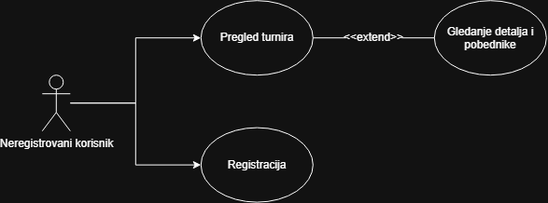
Slika 28: Use case dijagram neregistrovanog korisnika

%3CmxGraphModel%3E%3Croot%3E%3CmxCell%20id%3D%220%22%2F%3E%3CmxCell%20id%3D%221%22%20parent%3D%220%22%2F%3E%3CmxCell%20id%3D%222%22%20parent%3D%221%22%20style%3D%22text%3Bhtml%3D1%3BwhiteSpace%3Dwrap%3BstrokeColor%3Dnone%3BfillColor%3Dnone%3Balign%3Dcenter%3BverticalAlign%3Dmiddle%3Brounded%3D0%3B%22%20value%3D%22%26amp%3Blt%3B%26amp%3Blt%3Bextend%26amp%3Bgt%3B%26amp%3Bgt%3B%22%20vertex%3D%221%22%3E%3CmxGeometry%20height%3D%2230%22%20width%3D%2260%22%20x%3D%22-1170%22%20y%3D%22-675%22%20as%3D%22geometry%22%2F%3E%3C%2FmxCell%3E%3C%2Froot%3E%3C%2FmxGraphModel%3E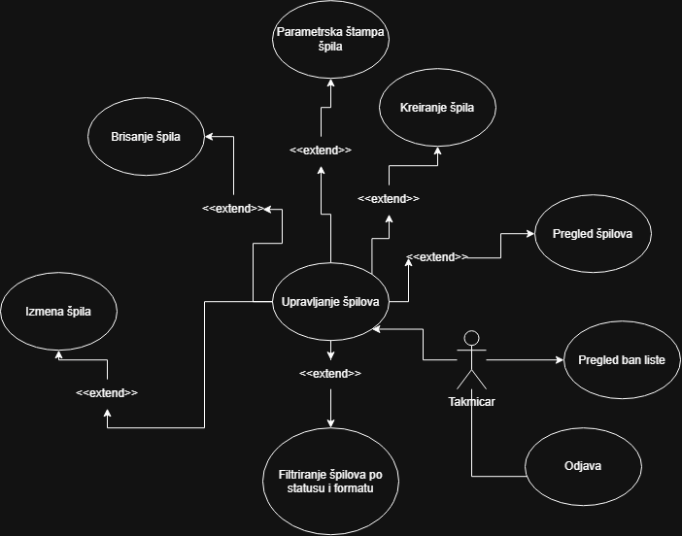
Slika 29: Use case dijagram takmičara
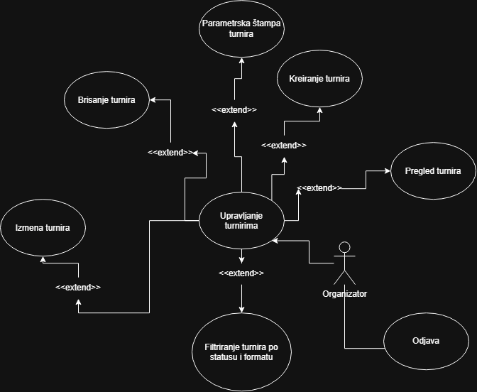
Slika 30: Use case dijagram organizatora
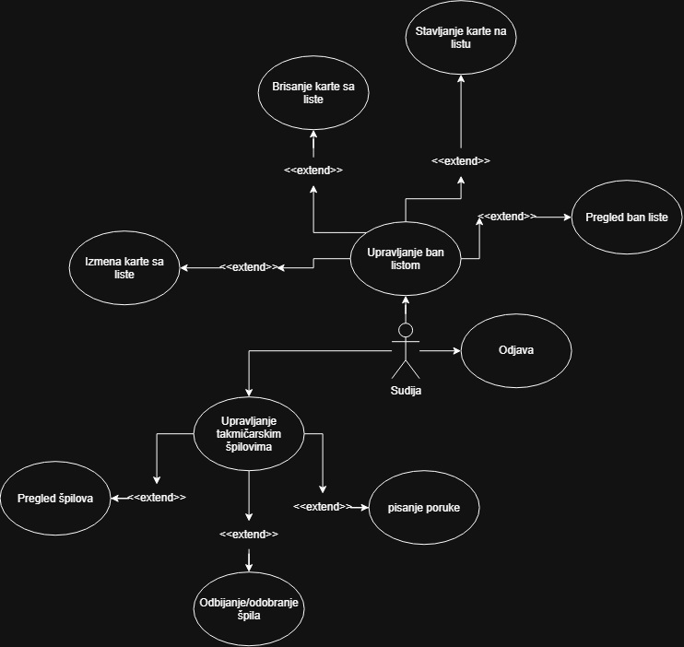
Slika 31: Use case dijagram sudije

5.2. Relacioni model podataka
Relacioni model podataka prikazuje strukture tabela i veze između njih koje su realizovane u Microsoft SQL Server bazi podataka. Model obuhvata tabele: Takmicari, Organizatori, Sudije, Turniri, Spilovi, KarteUSpilu, Prijave, Rezultati i BannedKarte.
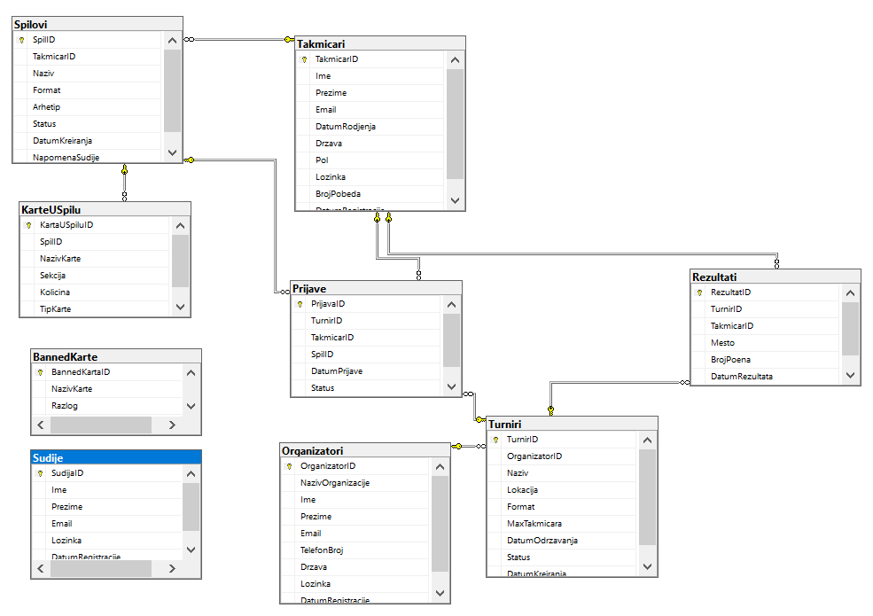
Slika 32: Model podataka

5.3. Dijagram komponenti
Aplikacija je realizovana kao višeslojna arhitektura sa četiri osnovna sloja:
Sloj | Opis | Tehnologija/Prijekat
Prezentacioni sloj | Korisnički interfejs, stranice, kontroleri i View Modeli | ASP.NET MVC
Sloj poslovne logike | Obrada poslovnih pravila, provera ograničenja, parametrizacija | Class Library (PoslovnaLogika)
Sloj servisa | REST servis / posredničke klase, čitanje JSON parametara | Class Library / Web API
Sloj za rad sa podacima | Repository klase, rad sa bazom podataka (SQL Client, DBUtils, EF) | Class Library (KlasePodataka)

Opis komponenti:
- Prezentacioni sloj prima zahteve korisnika, prosleđuje ih nižim slojevima i prikazuje rezultate.
- Sloj poslovne logike sadrži klase koje implementiraju poslovna pravila (provera broja karata, provera ban liste, provera maksimalnog broja takmičara). Parametre čita iz JSON fajla.
- Sloj servisa služi kao posrednik između prezentacionog sloja i sloja za rad sa podacima, a takođe obezbeđuje parametre poslovne logike.
- Sloj za rad sa podacima realizuje CRUD operacije nad bazom podataka primenom Repository obrasca.
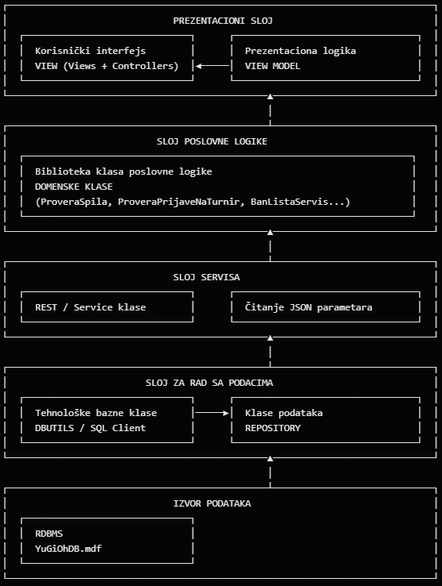
Slika 33: Dijagram komponenti

5.4. Dijagram klasa
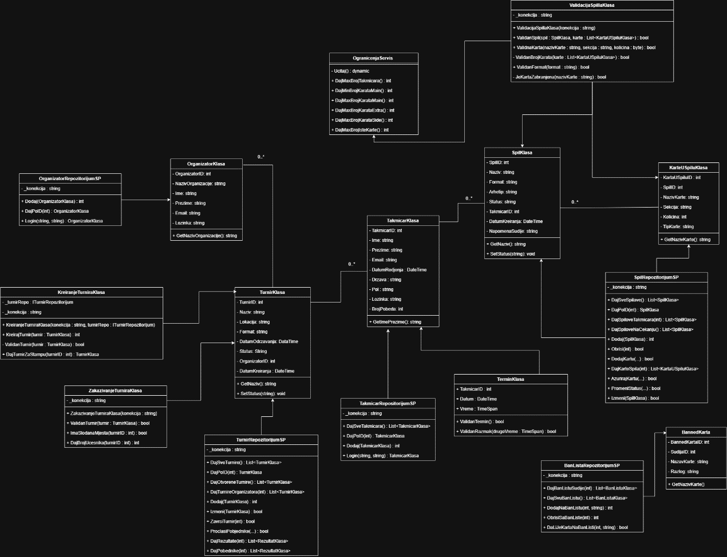
Slika 34: Dijagram klasa

5.5. Dijagram sekvenci
Dijagram sekvenci tok takmicara kako kreira svoj špil
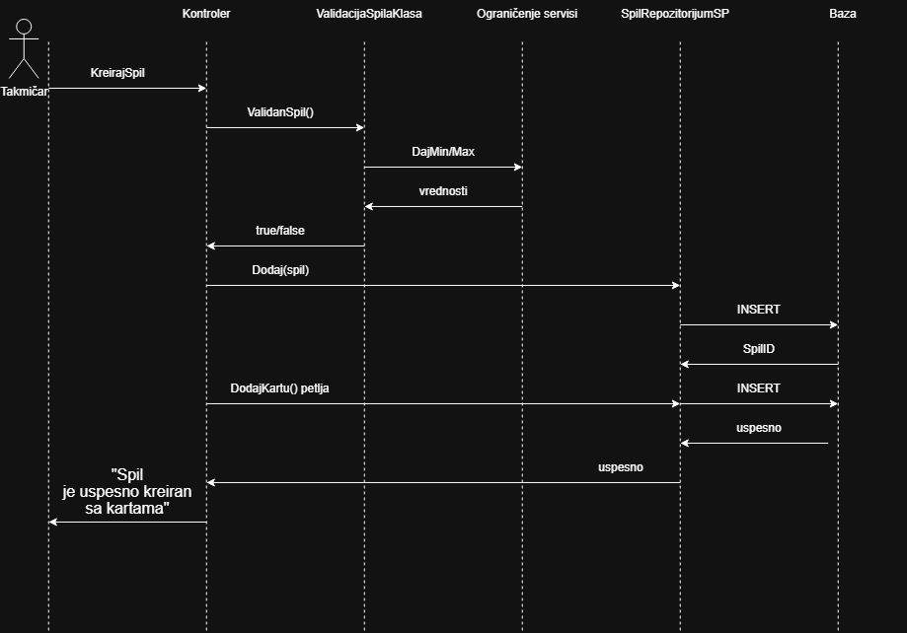
Slika 35: Dijagram sekvenci kreiranja špila

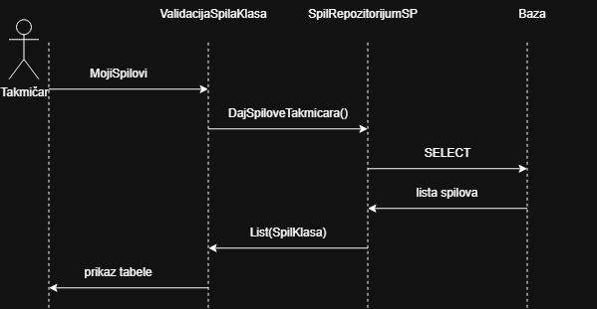
Slika 36: Dijagram sekvenci prikaza na tabeli

6. Ključni delovi koda sa objašenjenjem

6.1. Realizacija korisničkih softverskih funkcija

6.1.1. Prijava korisnika
Korisnik unosi email i lozinku. Kontroler validira podatke, poziva poslovnu logiku koja traži takmičara u bazi. Ako je pronađen, kreiraju se session varijable i korisnik se preusmeri na dashboard, inače se prikazuje greška.
KOD - VIEW MODEL (PrijavaVM.cs):
public class PrijavaVM
{
[Required(ErrorMessage = "Email je obavezan")]
[EmailAddress(ErrorMessage = "Email nije validan")]
public string Email { get; set; }
[Required(ErrorMessage = "Lozinka je obavezna")]
[StringLength(256, MinimumLength = 6)]
public string Lozinka { get; set; }
}

Kontroler prvo validira unete podatke (email obavezan, lozinka najmanje 6 karaktera), zatim poziva poslovnu logiku. Ako je prijava uspešna, kreira session varijable i preusmeri korisnika na dashboard. Ako nije, prikazuje poruku o grešci.
KOD - KONTROLER (AccountController.cs):
[HttpPost]
public ActionResult PrijaviTakmicara(Models.PrijavaVM model)
{
if (!ModelState.IsValid)
{
ViewBag.Greska = "Email i lozinka nisu validni";
return View(model);
}
var forma = new FormaTakmicaraKlasa(_konekcija);
TakmicarKlasa takmicar = forma.LoginTakmicar(model.Email, model.Lozinka);
if (takmicar != null)
{
Session["takmicarID"] = takmicar.TakmicarID;
Session["ime"] = takmicar.Ime;
Session["prezime"] = takmicar.Prezime;
Session["email"] = takmicar.Email;
return RedirectToAction("Index", "Takmicar");
}
ViewBag.Greska = "Pogresan email ili lozinka!";
return View(model);
}

Poslovna logika proverava da li su email i lozinka uneseni, a zatim delegira pretragu u repository.
KOD - POSLOVNA LOGIKA (FormaTakmicaraKlasa.cs):
public TakmicarKlasa LoginTakmicar(string email, string lozinka)
{
if (string.IsNullOrWhiteSpace(email) || string.IsNullOrWhiteSpace(lozinka))
return null;
ITakmicarRepozitorijum repo = new TakmicarRepozitorijumSP(_konekcija);
return repo.Login(email, lozinka);
}

Repository poziva klasu za pristup bazi, pretvara DataRow u TakmicarKlasa objekat sa svim poljima.
KOD - REPOSITORY (TakmicarRepozitorijumSP.cs):
public TakmicarKlasa Login(string email, string lozinka)
{
var db = new SPTakmicarDBKlasa(_konekcija);
var dr = db.LoginTakmicar(email, lozinka);
if (dr == null)
return null;
return new TakmicarKlasa
{
TakmicarID = Convert.ToInt32(dr["TakmicarID"]),
Ime = dr["Ime"].ToString(),
Prezime = dr["Prezime"].ToString(),
Email = dr["Email"].ToString(),
DatumRodjenja = Convert.ToDateTime(dr["DatumRodjenja"]),
Drzava = dr["Drzava"].ToString(),
Pol = dr["Pol"].ToString()
};
}

SQL sloj izvršava parametrizovani upit koji traži takmičara sa zadatim email-om i lozinkom, vraća prvi pronađeni red ili null ako nije pronađen. Parametrizacija sprečava SQL injection.
KOD - SLOJ ZA RAD SA PODACIMA (SPTakmicarDBKlasa.cs):
public DataRow LoginTakmicar(string email, string lozinka)
{
DataTable dt = new DataTable();
using (SqlConnection konekcija = new SqlConnection(_stringKonekcije))
{
konekcija.Open();
string query = "SELECT TakmicarID, Ime, Prezime, Email, DatumRodjenja, Drzava, Pol
FROM Takmicari
WHERE Email = @Email AND Lozinka = @Lozinka";
SqlCommand komanda = new SqlCommand(query, konekcija);
komanda.Parameters.Add("@Email", SqlDbType.NVarChar).Value = email;
komanda.Parameters.Add("@Lozinka", SqlDbType.NVarChar).Value = lozinka;
SqlDataAdapter adapter = new SqlDataAdapter(komanda);
adapter.Fill(dt);
}
return dt.Rows.Count > 0 ? dt.Rows[0] : null;
}

6.1.2. CRUD operacije nad glavnom tabelom
Takmičar može da kreira nove spilove, vidi svoje spilove sa filterima, menja sadržaj spila, briše spilove i štampa ih. Sve operacije validiraju ban listu, broj karata po sekciji (Main 40-60, Extra max 15, Side max 15) i primenjuju pravila Yu-Gi-Oh formata.

Kontroler validira naziv, format i sve karte. Proverava ban listu, brojanje karata po sekciji i primenjuje Yu-Gi-Oh pravila. Ako je sve validno, kreira spil u bazi i dodaje sve karte. Ako ima greške, prikazuje ih i ostaje na formi.
CREATE - KREIRAJ SPIL
[HttpPost]
public ActionResult KreirajSpil(KreirajSpilVM model)
{
// Validacija imena spila i formata
if (string.IsNullOrEmpty(model.Naziv) || string.IsNullOrEmpty(model.Format))
{
ModelState.AddModelError("", "Naziv i format su obavezni");
return View(model);
}
// Validacija ban liste - proverava sve karte
IBanListaRepository banListaRepo = new BanListaRepozitorijumSP(_konekcija);
List<BanListaKlasa> banLista = banListaRepo.DajSvuBanListu();
List<string> karteBanListe = banLista.Select(b => b.NazivKarte.Trim().ToLower()).ToList();
// Brojanje karata po sekciji
int mainCount = 0, extraCount = 0, sideCount = 0;
List<string> greske = new List<string>();
// Validacija Main Deck
if (model.MainDeck != null)
{
HashSet<string> mainDeckNazivi = new HashSet<string>();
foreach (var karta in model.MainDeck)
{
if (!string.IsNullOrEmpty(karta.NazivKarte))
{
if (karteBanListe.Contains(karta.NazivKarte.Trim().ToLower()))
greske.Add($"Karta '{karta.NazivKarte}' je zabranjena!");
if (!int.TryParse(karta.Kolicina, out int kol) || kol < 1 || kol > 3)
greske.Add($"Karta mora imati 1-3 kopije");
mainDeckNazivi.Add(karta.NazivKarte.Trim().ToLower());
mainCount += kol;
}
}
}
// Validacija Extra Deck
if (model.ExtraDeck != null)
{
foreach (var karta in model.ExtraDeck)
{
if (!string.IsNullOrEmpty(karta.NazivKarte))
{
if (int.TryParse(karta.Kolicina, out int kol))
extraCount += kol;
}
}
}
// Validacija Side Deck
if (model.SideDeck != null)
{
foreach (var karta in model.SideDeck)
{
if (!string.IsNullOrEmpty(karta.NazivKarte))
{
if (int.TryParse(karta.Kolicina, out int kol))
sideCount += kol;
}
}
}
// Provera veličine decka
if (mainCount < 40 || mainCount > 60)
greske.Add($"Main Deck mora imati 40-60 karata (trenutno: {mainCount})");
if (extraCount > 15)
greske.Add($"Extra Deck max 15 karata (trenutno: {extraCount})");
if (sideCount > 15)
greske.Add($"Side Deck max 15 karata (trenutno: {sideCount})");
if (greske.Count > 0)
{
foreach (var greska in greske)
ModelState.AddModelError("", greska);
return View(model);
}
// Kreiraj spil
int takmicarID = Convert.ToInt32(Session["takmicarID"]);
SpilKlasa spil = new SpilKlasa
{
Naziv = model.Naziv,
Format = model.Format,
Arhetip = model.Arhetip,
TakmicarID = takmicarID
};
ISpilRepozitorijum repo = new SpilRepozitorijumSP(_konekcija);
int spilID = repo.Dodaj(spil);
if (spilID <= 0)
{
ModelState.AddModelError("", "Greska pri kreiranju spila!");
return View(model);
}
// Dodaj karte u bazu
if (model.MainDeck != null)
{
foreach (var karta in model.MainDeck.Where(k => !string.IsNullOrEmpty(k.NazivKarte)))
{
if (int.TryParse(karta.Kolicina, out int kol))
repo.DodajKartu(spilID, karta.NazivKarte.Trim(), "Main", kol, karta.Tip);
}
}
if (model.ExtraDeck != null)
{
foreach (var karta in model.ExtraDeck.Where(k => !string.IsNullOrEmpty(k.NazivKarte)))
{
if (int.TryParse(karta.Kolicina, out int kol))
repo.DodajKartu(spilID, karta.NazivKarte.Trim(), "Extra", kol);
}
}
if (model.SideDeck != null)
{
foreach (var karta in model.SideDeck.Where(k => !string.IsNullOrEmpty(k.NazivKarte)))
{
if (int.TryParse(karta.Kolicina, out int kol))
repo.DodajKartu(spilID, karta.NazivKarte.Trim(), "Side", kol);
}
}
TempData["Poruka"] = "Spil uspesno kreiran sa kartama!";
return RedirectToAction("MojiSpilovi");
}

Učitava sve spilove takmičara iz baze, primenjuje filtre po formatu i pretragi iz JSON parametara, filtrira po statusu, mapira na ViewModel i prikazuje listu.
READ - PRIKAZI SPILOVE
public ActionResult MojiSpilovi(string format = "", string pretraga = "", string status = "")
{
int takmicarID = Convert.ToInt32(Session["takmicarID"]);
ISpilRepozitorijum repo = new SpilRepozitorijumSP(_konekcija);
List<SpilKlasa> spilovi = repo.DajSpiloveTakmicara(takmicarID);
// Primeni filtre
FiltriranjeServis filtriranjeServis = new FiltriranjeServis();
spilovi = filtriranjeServis.Filtriraj(spilovi, format, pretraga);
if (!string.IsNullOrEmpty(status))
spilovi = spilovi.Where(s => s.Status == status).ToList();
// Mapiranje na ViewModel
List<MojiSpiloviVM> vm = new List<MojiSpiloviVM>();
foreach (var spil in spilovi)
{
vm.Add(new MojiSpiloviVM
{
SpilID = spil.SpilID,
Naziv = spil.Naziv,
Format = spil.Format,
Arhetip = spil.Arhetip,
Status = spil.Status,
DatumKreiranja = spil.DatumKreiranja
});
}
ViewBag.Formati = filtriranjeServis.DajDostupneFormate();
ViewBag.IzabranFormat = format;
ViewBag.IzabranStatus = status;
ViewBag.Pretraga = pretraga;
return View(vm);
}

Učitava spil i sve njegove karte iz baze, mapira na ViewModel sa svim poljima i prikazuje detaljni pregled.
READ - DETALJI SPILA
public ActionResult DetaljiSpila(int id)
{
ISpilRepozitorijum repo = new SpilRepozitorijumSP(_konekcija);
SpilKlasa spil = repo.DajPoID(id);
if (spil == null)
return HttpNotFound();
List<KartaUSpiluKlasa> karte = repo.DajKarteSpila(id);
if (karte == null)
karte = new List<KartaUSpiluKlasa>();
DetaljiSpilVM vm = new DetaljiSpilVM
{
SpilID = spil.SpilID,
Naziv = spil.Naziv,
Format = spil.Format,
Arhetip = spil.Arhetip,
Status = spil.Status,
DatumKreiranja = spil.DatumKreiranja,
NapomenaSudije = spil.NapomenaSudije,
Karte = new List<KartaUSpiluVM>()
};
foreach (var karta in karte)
{
vm.Karte.Add(new KartaUSpiluVM
{
KartaUSpiluID = karta.KartaUSpiluID,
NazivKarte = karta.NazivKarte,
Sekcija = karta.Sekcija,
Kolicina = karta.Kolicina,
TipKarte = karta.TipKarte ?? ""
});
}
return View(vm);
}

Čita izmenjene vrednosti karata iz forme, validira ban listu i brojanje karata po sekciji. Ako je sve validno, ažurira spil i sve izmenjene karte u bazi. Ako ima greške, prikazuje ih i ostaje na formi.
UPDATE - IZMENI SPIL
[HttpPost]
public ActionResult IzmeniSpil(DetaljiSpilVM model, FormCollection form)
{
ISpilRepozitorijum repo = new SpilRepozitorijumSP(_konekcija);
IBanListaRepository banRepo = new BanListaRepozitorijumSP(_konekcija);
// Prikupi nove vrednosti karata iz forme
Dictionary<int, (string naziv, int kolicina, string tip)> izmeneKarata = new Dictionary<int, (string, int, string)>();
List<string> greske = new List<string>();
foreach (var karta in model.Karte)
{
string nazivKey = $"naziv_{karta.KartaUSpiluID}";
string količinaKey = $"kolicina_{karta.KartaUSpiluID}";
string tipKey = $"tip_{karta.KartaUSpiluID}";
if (form.AllKeys.Contains(nazivKey) && form.AllKeys.Contains(količinaKey))
{
string noviNaziv = form[nazivKey];
string noviTip = form.AllKeys.Contains(tipKey) ? form[tipKey] : "";
if (int.TryParse(form[količinaKey], out int novaKolicina) && novaKolicina > 0)
izmeneKarata[karta.KartaUSpiluID] = (noviNaziv, novaKolicina, noviTip);
}
}
// Validacija ban liste
List<BanListaKlasa> banLista = banRepo.DajSvuBanListu();
foreach (var izmena in izmeneKarata.Values)
{
if (banLista.Any(b => b.NazivKarte.ToLower().Trim() == izmena.naziv.ToLower().Trim()))
greske.Add($"Karta '{izmena.naziv}' je zabranjena!");
}
// Brojanje karata po sekciji nakon izmena
int mainCount = 0, extraCount = 0, sideCount = 0;
foreach (var karta in model.Karte)
{
int kol = izmeneKarata.ContainsKey(karta.KartaUSpiluID)
? izmeneKarata[karta.KartaUSpiluID].kolicina
: karta.Kolicina;
if (karta.Sekcija == "Main") mainCount += kol;
else if (karta.Sekcija == "Extra") extraCount += kol;
else if (karta.Sekcija == "Side") sideCount += kol;
}
// Validacija veličine decka
if (mainCount < 40 || mainCount > 60)
greske.Add($"Main Deck mora imati 40-60 karata");
if (extraCount > 15)
greske.Add($"Extra Deck max 15 karata");
if (sideCount > 15)
greske.Add($"Side Deck max 15 karata");
if (greske.Count > 0)
{
foreach (var greska in greske)
ModelState.AddModelError("", greska);
model.Formati = new List<string> { "TCG", "OCG", "Speed Duel" };
return View(model);
}
// Ažurira spil metadata
SpilKlasa spil = new SpilKlasa
{
SpilID = model.SpilID,
Naziv = model.Naziv,
Format = model.Format,
Arhetip = model.Arhetip,
Status = "Na cekanju"
};
repo.Izmeni(spil);
// Ažurira sve izmenjene karte
foreach (var izmena in izmeneKarata)
{
repo.AzurirajKartu(izmena.Key, izmena.Value.naziv, izmena.Value.kolicina, izmena.Value.tip);
}
TempData["Poruka"] = "Spil uspesno izmenen!";
return RedirectToAction("DetaljiSpila", new { id = model.SpilID });
}

Briše spil i sve njegove karte iz baze, prikazuje poruku o uspehu ili grešci.
DELETE - OBRISI SPIL
public ActionResult ObrisiSpil(int id)
{
ISpilRepozitorijum repo = new SpilRepozitorijumSP(_konekcija);
bool uspeh = repo.Obrisi(id);
TempData["Poruka"] = uspeh
? "Spil obrisan!"
: "Greska pri brisanju spila!";
return RedirectToAction("MojiSpilovi");
}

6.1.3. Štampa i parametarska štampa
Sistem generiše printer-friendly HTML stranice sa master-detail odnosom podataka. Štampa spila prikazuje osnovne informacije o spilu (master) i sve karte grupirane po sekcijama (detail). Štampa turnira prikazuje turnir i listu prijavljenih takmičara sa rezultatima. Sve stranice su optimizovane za ispis.

Servis gradi HTML dokument korak po korak sa StringBuilder. Počinje sa CSS stilovima za štampu, dodaje zaglavlje sa brojem dokumenta (master), zatim grupi karte po sekcijama i prikaže svaku sekcimu kao tabelu (detail), na kraju dodaje rezime sa statistikom karata. CSS @media print osigurava da dokument izgleda dobro pri ispisu.
KOD - SERVIS ZA ŠTAMPU (StampacijuServis.cs):
public class StampacijuServis
{
public string GenerirajStampuSpila(SpilKlasa spil, List<KartaUSpiluKlasa> karte, string takmicarIme = "")
{
if (spil == null)
return "";
StringBuilder sb = new StringBuilder();
sb.AppendLine("<html>");
sb.AppendLine("<head>");
sb.AppendLine("<meta charset='utf-8'>");
sb.AppendLine("<style>");
sb.AppendLine("body { font-family: Arial, sans-serif; margin: 20px; }");
sb.AppendLine(".header { text-align: center; margin-bottom: 20px; border-bottom: 2px solid #000; padding-bottom: 10px; }");
sb.AppendLine(".header h1 { margin: 0; }");
sb.AppendLine(".section { margin: 20px 0; }");
sb.AppendLine(".section h2 { background-color: #f0f0f0; padding: 10px; border-left: 4px solid #333; }");
sb.AppendLine("table { width: 100%; border-collapse: collapse; margin: 10px 0; }");
sb.AppendLine("th, td { padding: 8px; text-align: left; border-bottom: 1px solid #ddd; }");
sb.AppendLine("th { background-color: #f0f0f0; font-weight: bold; }");
sb.AppendLine("tr:hover { background-color: #f9f9f9; }");
sb.AppendLine(".summary { background-color: #f9f9f9; padding: 10px; margin: 10px 0; border-left: 4px solid #007bff; }");
sb.AppendLine("@media print { body { margin: 0; } }");
sb.AppendLine("</style>");
sb.AppendLine("</head>");
sb.AppendLine("<body>");
// HEADER - Naziv dokumenta
sb.AppendLine("<div class='header'>");
sb.AppendLine($"<h1>Yu-Gi-Oh! SPIL</h1>");
sb.AppendLine($"<h3>Dekl broj: {spil.SpilID}</h3>");
sb.AppendLine("</div>");
// MASTER - Osnovne informacije o spilu
sb.AppendLine("<div class='section'>");
sb.AppendLine("<h2>Osnovne Informacije</h2>");
sb.AppendLine("<table>");
sb.AppendLine("<tr><th>Svojstvo</th><th>Vrijednost</th></tr>");
sb.AppendLine($"<tr><td><strong>Naziv Spila:</strong></td><td>{spil.Naziv}</td></tr>");
sb.AppendLine($"<tr><td><strong>Format:</strong></td><td>{spil.Format}</td></tr>");
sb.AppendLine($"<tr><td><strong>Arhetip:</strong></td><td>{spil.Arhetip}</td></tr>");
sb.AppendLine($"<tr><td><strong>Status:</strong></td><td>{spil.Status}</td></tr>");
sb.AppendLine($"<tr><td><strong>Datum Kreiranja:</strong></td><td>{spil.DatumKreiranja:dd.MM.yyyy}</td></tr>");
if (!string.IsNullOrEmpty(takmicarIme))
sb.AppendLine($"<tr><td><strong>Vlasnik:</strong></td><td>{takmicarIme}</td></tr>");
sb.AppendLine("</table>");
sb.AppendLine("</div>");
// DETAIL - Karte grupirane po sekcijama
if (karte != null && karte.Count > 0)
{
var mainDeck = karte.Where(k => k.Sekcija == "Main").ToList();
var extraDeck = karte.Where(k => k.Sekcija == "Extra").ToList();
var sideDeck = karte.Where(k => k.Sekcija == "Side").ToList();
// Main Deck
if (mainDeck.Count > 0)
{
sb.AppendLine("<div class='section'>");
sb.AppendLine($"<h2>Main Deck ({mainDeck.Count} karata)</h2>");
sb.AppendLine("<table>");
sb.AppendLine("<tr><th>Red.Br.</th><th>Naziv Karte</th><th>Količina</th><th>Tip</th></tr>");
int redBr = 1;
foreach (var karta in mainDeck)
{
sb.AppendLine($"<tr><td>{redBr}</td><td>{karta.NazivKarte}</td><td>{karta.Kolicina}</td><td>{karta.TipKarte ?? "-"}</td></tr>");
redBr++;
}
sb.AppendLine("</table>");
sb.AppendLine("</div>");
}
// Extra Deck
if (extraDeck.Count > 0)
{
sb.AppendLine("<div class='section'>");
sb.AppendLine($"<h2>Extra Deck ({extraDeck.Count} karata)</h2>");
sb.AppendLine("<table>");
sb.AppendLine("<tr><th>Red.Br.</th><th>Naziv Karte</th><th>Količina</th><th>Tip</th></tr>");
int redBr = 1;
foreach (var karta in extraDeck)
{
sb.AppendLine($"<tr><td>{redBr}</td><td>{karta.NazivKarte}</td><td>{karta.Kolicina}</td><td>{karta.TipKarte ?? "-"}</td></tr>");
redBr++;
}
sb.AppendLine("</table>");
sb.AppendLine("</div>");
}
// Side Deck
if (sideDeck.Count > 0)
{
sb.AppendLine("<div class='section'>");
sb.AppendLine($"<h2>Side Deck ({sideDeck.Count} karata)</h2>");
sb.AppendLine("<table>");
sb.AppendLine("<tr><th>Red.Br.</th><th>Naziv Karte</th><th>Količina</th><th>Tip</th></tr>");
int redBr = 1;
foreach (var karta in sideDeck)
{
sb.AppendLine($"<tr><td>{redBr}</td><td>{karta.NazivKarte}</td><td>{karta.Kolicina}</td><td>{karta.TipKarte ?? "-"}</td></tr>");
redBr++;
}
sb.AppendLine("</table>");
sb.AppendLine("</div>");
}
// REZIME - Statistika
sb.AppendLine("<div class='section'>");
sb.AppendLine("<h2>Rezime</h2>");
sb.AppendLine($"<div class='summary'>");
sb.AppendLine($"<p><strong>Ukupno karata:</strong> {karte.Count}</p>");
sb.AppendLine($"<p><strong>Main Deck:</strong> {mainDeck.Count} karata</p>");
sb.AppendLine($"<p><strong>Extra Deck:</strong> {extraDeck.Count} karata</p>");
sb.AppendLine($"<p><strong>Side Deck:</strong> {sideDeck.Count} karata</p>");
sb.AppendLine($"</div>");
sb.AppendLine("</div>");
}
sb.AppendLine("<hr>");
sb.AppendLine($"<p style='text-align: center; color: #999; font-size: 12px;'>Ispisano: {DateTime.Now:dd.MM.yyyy HH:mm:ss}</p>");
sb.AppendLine("</body>");
sb.AppendLine("</html>");
return sb.ToString();
}
}

Servis generiše HTML za turnir sa master delom (osnovne informacije turnira) i detail delom (takmičari i rezultati u tabelama).
KOD - SERVIS ZA ŠTAMPU TURNIRA:
public string GenerirajStampuTurnira(TurnirKlasa turnir, List<string> takmicari, List<RezultatKlasa> rezultati)
{
if (turnir == null)
return "";
StringBuilder sb = new StringBuilder();
sb.AppendLine("<html>");
sb.AppendLine("<head>");
sb.AppendLine("<meta charset='utf-8'>");
sb.AppendLine("<style>");
sb.AppendLine("body { font-family: Arial, sans-serif; margin: 20px; }");
sb.AppendLine(".header { text-align: center; margin-bottom: 20px; border-bottom: 2px solid #000; padding-bottom: 10px; }");
sb.AppendLine("table { width: 100%; border-collapse: collapse; margin: 10px 0; }");
sb.AppendLine("th, td { padding: 8px; text-align: left; border-bottom: 1px solid #ddd; }");
sb.AppendLine("th { background-color: #f0f0f0; font-weight: bold; }");
sb.AppendLine(".section h2 { background-color: #f0f0f0; padding: 10px; border-left: 4px solid #333; }");
sb.AppendLine("@media print { body { margin: 0; } }");
sb.AppendLine("</style>");
sb.AppendLine("</head>");
sb.AppendLine("<body>");
// HEADER
sb.AppendLine("<div class='header'>");
sb.AppendLine($"<h1>Yu-Gi-Oh! TURNIR</h1>");
sb.AppendLine($"<h3>Broj turnira: {turnir.TurnirID}</h3>");
sb.AppendLine("</div>");
// MASTER - Osnovne informacije o turniru
sb.AppendLine("<div class='section'>");
sb.AppendLine("<h2>Osnovne Informacije</h2>");
sb.AppendLine("<table>");
sb.AppendLine("<tr><th>Svojstvo</th><th>Vrijednost</th></tr>");
sb.AppendLine($"<tr><td><strong>Naziv Turnira:</strong></td><td>{turnir.Naziv}</td></tr>");
sb.AppendLine($"<tr><td><strong>Lokacija:</strong></td><td>{turnir.Lokacija}</td></tr>");
sb.AppendLine($"<tr><td><strong>Format:</strong></td><td>{turnir.Format}</td></tr>");
sb.AppendLine($"<tr><td><strong>Datum Održavanja:</strong></td><td>{turnir.DatumOdrzavanja:dd.MM.yyyy}</td></tr>");
sb.AppendLine($"<tr><td><strong>Status:</strong></td><td>{turnir.Status}</td></tr>");
sb.AppendLine("</table>");
sb.AppendLine("</div>");
// DETAIL - Prijavljeni takmičari
if (takmicari != null && takmicari.Count > 0)
{
sb.AppendLine("<div class='section'>");
sb.AppendLine($"<h2>Prijavljeni Takmičari ({takmicari.Count})</h2>");
sb.AppendLine("<table>");
sb.AppendLine("<tr><th>Red.Br.</th><th>Takmičar</th></tr>");
int redBr = 1;
foreach (var takmicar_item in takmicari)
{
sb.AppendLine($"<tr><td>{redBr}</td><td>{takmicar_item}</td></tr>");
redBr++;
}
sb.AppendLine("</table>");
sb.AppendLine("</div>");
}
// DETAIL - Rezultati
if (rezultati != null && rezultati.Count > 0)
{
sb.AppendLine("<div class='section'>");
sb.AppendLine($"<h2>Rezultati</h2>");
sb.AppendLine("<table>");
sb.AppendLine("<tr><th>Mjesto</th><th>Takmičar</th><th>Broj Pobjeda</th></tr>");
foreach (var rezultat in rezultati)
{
sb.AppendLine($"<tr><td>{rezultat.Mesto}.</td><td>{rezultat.Takmicari}</td><td>{rezultat.BrojPobeda}</td></tr>");
}
sb.AppendLine("</table>");
sb.AppendLine("</div>");
}
sb.AppendLine("<hr>");
sb.AppendLine($"<p style='text-align: center; color: #999; font-size: 12px;'>Ispisano: {DateTime.Now:dd.MM.yyyy HH:mm:ss}</p>");
sb.AppendLine("</body>");
sb.AppendLine("</html>");
return sb.ToString();
}

Kontroler učitava spil i njegove karte, dohvata ime takmičara iz baze, poziva servis za generisanje HTML-a i vraća ga kao HTML odgovor. Korisnik vidi printer-friendly stranicu koju može direktno ispisati.
KOD - KONTROLER - ŠTAMPA SPILA (TakmicarController.cs):
public ActionResult StampajSpil(int id)
{
try
{
ISpilRepozitorijum repo = new SpilRepozitorijumSP(_konekcija);
SpilKlasa spil = repo.DajPoID(id);
if (spil == null)
return HttpNotFound();
List<KartaUSpiluKlasa> karte = repo.DajKarteSpila(id);
if (karte == null)
karte = new List<KartaUSpiluKlasa>();
// Dohvati podatke o takmičaru
string takmicarIme = "";
if (spil.TakmicarID > 0)
{
ITakmicarRepozitorijum takmicarRepo = new TakmicarRepozitorijumSP(_konekcija);
TakmicarKlasa takmicar = takmicarRepo.DajPoID(spil.TakmicarID);
if (takmicar != null)
takmicarIme = takmicar.Ime + " " + takmicar.Prezime;
}
// Generiši HTML štampu
StampacijuServis stampServis = new StampacijuServis();
string htmlStampa = stampServis.GenerirajStampuSpila(spil, karte, takmicarIme);
return Content(htmlStampa, "text/html");
}
catch (Exception ex)
{
ViewBag.Greska = "Greška pri generisanju štampe: " + ex.Message;
return View();
}
}

Kontroler učitava turnir, dohvata sve takmičare i rezultate, poziva servis za generisanje HTML štampe i vraća je kao sadržaj.
KOD - KONTROLER - ŠTAMPA TURNIRA (OrganizatorController.cs):
public ActionResult StampajTurnir(int id)
{
try
{
ITurnirRepozitorijum repo = new TurnirRepozitorijumSP(_konekcija);
TurnirKlasa turnir = repo.DajPoID(id);
if (turnir == null)
return HttpNotFound();
// Dohvati takmičare
List<string> takmicari = new List<string>();
ITakmicarRepozitorijum takmicarRepo = new TakmicarRepozitorijumSP(_konekcija);
List<TakmicarKlasa> sviTakmicari = takmicarRepo.DajSveTakmicara();
foreach (var takmicar in sviTakmicari)
{
takmicari.Add(takmicar.Ime + " " + takmicar.Prezime);
}
// Dohvati rezultate
List<RezultatKlasa> rezultati = repo.DajRezultate(id);
if (rezultati == null)
rezultati = new List<RezultatKlasa>();
// Generiši HTML štampu
StampacijuServis stampServis = new StampacijuServis();
string htmlStampa = stampServis.GenerirajStampuTurnira(turnir, takmicari, rezultati);
return Content(htmlStampa, "text/html");
}
catch (Exception ex)
{
TempData["Greska"] = "Greška pri generisanju štampe: " + ex.Message;
return RedirectToAction("MojiTurniri");
}
}

Stilovi osiguravaju čitljivost i estetiku pri ispisu. @media print briše margine i skriva nepotrebne elemente.
CSS STILOVI ZA ŠTAMPU:
@media print {
body { margin: 0; }
.no-print { display: none; }
}
body {
font-family: Arial, sans-serif;
margin: 20px;
}
.header {
text-align: center;
margin-bottom: 20px;
border-bottom: 2px solid #000;
padding-bottom: 10px;
}
.section h2 {
background-color: #f0f0f0;
padding: 10px;
border-left: 4px solid #333;
}
table {
width: 100%;
border-collapse: collapse;
margin: 10px 0;
}
th, td {
padding: 8px;
text-align: left;
border-bottom: 1px solid #ddd;
}
th {
background-color: #f0f0f0;
font-weight: bold;
}
.summary {
background-color: #f9f9f9;
padding: 10px;
margin: 10px 0;
border-left: 4px solid #007bff;
}

6.2. Realizacija osnovnih validacija
Validacije se primenjuju na više nivoa: atributi ViewModel-a (DataAnnotations), poslovna logika (poslovne regule), i kontroler (logika formi). Sistem validira naziv spila, format, broj karata po sekciji, zabranjene karte i količinu karata.

ViewModel definiše osnovna polja sa DataAnnotations atributima. Required atribut čini polje obaveznim, StringLength ograničava dužinu, Range ograničava vrednost broj (1-3 kopije po karti).
NIVO 1 - VIEW MODEL VALIDACIJE (DataAnnotations) - KreirajSpilVM.cs:
[Required(ErrorMessage = "Naziv spila je obavezan")]
[StringLength(100, ErrorMessage = "Naziv može imati maksimalno 100 karaktera")]
public string Naziv { get; set; }
[Required(ErrorMessage = "Format je obavezan")]
public string Format { get; set; }
[StringLength(100, ErrorMessage = "Arhetip može imati maksimalno 100 karaktera")]
public string Arhetip { get; set; }
public class MainDeckKarta
{
public string NazivKarte { get; set; }
public string Tip { get; set; }
public string Kolicina { get; set; }
}
public class KartaUnosPrikaz
{
public string NazivKarte { get; set; }
public string Sekcija { get; set; }
[Range(1, 3, ErrorMessage = "Količina mora biti između 1 i 3")]
public int Kolicina { get; set; }
}

Kontroler validira ModelState, provera imena i formata, broji karte po sekciji, proverava Yu-Gi-Oh pravila (Main 40-60, Extra max 15, Side max 15), i konačno proverava ban listu pre nego što nastavi sa kreiranjem.
NIVO 2 - KONTROLER VALIDACIJE (ModelState) - TakmicarController.cs:
[HttpPost]
public ActionResult KreirajSpil(KreirajSpilVM model)
{
// Provera ModelState - sve DataAnnotations validacije
if (!ModelState.IsValid)
{
var errors = ModelState.Values.SelectMany(v => v.Errors);
string errorMessage = string.Join("; ", errors.Select(e => e.ErrorMessage));
ViewBag.Greska = "Validacijske greške: " + errorMessage;
model.Formati = new List<string> { "TCG", "OCG", "Speed Duel" };
return View(model);
}
// Validacija imena i formata
if (string.IsNullOrEmpty(model.Naziv) || model.Naziv.Trim().Length == 0)
{
ModelState.AddModelError("Naziv", "Naziv spila je obavezan");
return View(model);
}
if (string.IsNullOrEmpty(model.Format))
{
ModelState.AddModelError("Format", "Format je obavezan");
return View(model);
}
// Brojanje karata po sekciji
int mainCount = 0, extraCount = 0, sideCount = 0;
List<string> greske = new List<string>();
// Validacija Main Deck
if (model.MainDeck != null && model.MainDeck.Count > 0)
{
HashSet<string> mainDeckNazivi = new HashSet<string>();
foreach (var karta in model.MainDeck)
{
if (!string.IsNullOrEmpty(karta.NazivKarte))
{
// Provera količine - mora biti broj 1-3
if (!int.TryParse(karta.Kolicina, out int kol) || kol < 1 || kol > 3)
{
greske.Add($"Karta '{karta.NazivKarte}' - Količina mora biti 1-3");
continue;
}
// Provera duplikata
if (mainDeckNazivi.Contains(karta.NazivKarte.Trim().ToLower()))
{
greske.Add($"Karta '{karta.NazivKarte}' se pojavljuje više puta");
}
else
{
mainDeckNazivi.Add(karta.NazivKarte.Trim().ToLower());
mainCount += kol;
}
}
}
}
// Brojanje Extra Deck karata
if (model.ExtraDeck != null)
{
foreach (var karta in model.ExtraDeck)
{
if (!string.IsNullOrEmpty(karta.NazivKarte) && int.TryParse(karta.Kolicina, out int kol))
extraCount += kol;
}
}
// Brojanje Side Deck karata
if (model.SideDeck != null)
{
foreach (var karta in model.SideDeck)
{
if (!string.IsNullOrEmpty(karta.NazivKarte) && int.TryParse(karta.Kolicina, out int kol))
sideCount += kol;
}
}
// Validacija veličine decka prema Yu-Gi-Oh pravilima
if (mainCount < 40 || mainCount > 60)
greske.Add($"Main Deck mora imati 40-60 karata (trenutno: {mainCount})");
if (extraCount > 15)
greske.Add($"Extra Deck max 15 karata (trenutno: {extraCount})");
if (sideCount > 15)
greske.Add($"Side Deck max 15 karata (trenutno: {sideCount})");
// Validacija ban liste - proverava sve karte
IBanListaRepository banListaRepo = new BanListaRepozitorijumSP(_konekcija);
List<BanListaKlasa> banLista = banListaRepo.DajSvuBanListu();
List<string> karteBanListe = banLista.Select(b => b.NazivKarte.Trim().ToLower()).ToList();
foreach (var karta in model.MainDeck.Concat(model.ExtraDeck ?? new List<ExtraDeckKarta>())
.Concat(model.SideDeck ?? new List<SideDeckKarta>()))
{
if (!string.IsNullOrEmpty(karta.NazivKarte))
{
if (karteBanListe.Contains(karta.NazivKarte.Trim().ToLower()))
greske.Add($"Karta '{karta.NazivKarte}' je na Ban Listi!");
}
}
// Ako ima grešaka, prikaži ih
if (greske.Count > 0)
{
foreach (var greska in greske)
ModelState.AddModelError("", greska);
model.Formati = new List<string> { "TCG", "OCG", "Speed Duel" };
return View(model);
}
// Ako sve validacije prođu...
// Kreiraj spil...
}

Poslovna logika definiše poslovne regule - validacija cijelog spila, pojedine karte, broj karata po sekciji (učitava ograničenja iz JSON parametara), format, i provera ban liste u bazi.
NIVO 3 - POSLOVNA LOGIKA VALIDACIJE (ValidacijaSpillaKlasa.cs):
public class ValidacijaSpillaKlasa
{
private readonly string _konekcija;
public ValidacijaSpillaKlasa(string konekcija)
{
_konekcija = konekcija;
}
// Validacija cijelog spila
public bool ValidanSpil(SpilKlasa spil, List<KartaUSpiluKlasa> karte)
{
if (string.IsNullOrWhiteSpace(spil.Naziv))
return false;
if (string.IsNullOrWhiteSpace(spil.Format))
return false;
if (!ValidanBrojKarata(karte))
return false;
if (!ValidanFormat(spil.Format))
return false;
return true;
}
// Validacija pojedine karte
public bool ValidnaKarta(string nazivKarte, string sekcija, byte kolicina)
{
if (JeKartaZabranjena(nazivKarte))
return false;
if (sekcija != "Main" && sekcija != "Extra" && sekcija != "Side")
return false;
if (kolicina < 1 || kolicina > 3)
return false;
return true;
}
// Validacija broja karata
private bool ValidanBrojKarata(List<KartaUSpiluKlasa> karte)
{
var ogranicenja = new OgranicenjaServis();
int mainCount = 0, extraCount = 0, sideCount = 0;
foreach (var karta in karte)
{
if (karta.Sekcija == "Main")
mainCount += karta.Kolicina;
else if (karta.Sekcija == "Extra")
extraCount += karta.Kolicina;
else if (karta.Sekcija == "Side")
sideCount += karta.Kolicina;
}
// Provera ograničenja iz JSON parametara
if (mainCount < ogranicenja.DajMinBrojKarataMain() ||
mainCount > ogranicenja.DajMaxBrojKarataMain())
return false;
if (extraCount > ogranicenja.DajMaxBrojKarataExtra())
return false;
if (sideCount > ogranicenja.DajMaxBrojKarataSide())
return false;
return true;
}
// Validacija formata
public bool ValidanFormat(string format)
{
return format == "TCG" || format == "OCG" || format == "Speed Duel";
}
// Provera da li je karta zabranjena
private bool JeKartaZabranjena(string nazivKarte)
{
using (SqlConnection conn = new SqlConnection(_konekcija))
{
SqlCommand cmd = new SqlCommand(
"SELECT COUNT(*) FROM BannedKarta WHERE NazivKarte = @Naziv AND Aktivan = 1",
conn);
cmd.Parameters.AddWithValue("@Naziv", nazivKarte);
conn.Open();
int broj = (int)cmd.ExecuteScalar();
return broj > 0;
}
}
}

Servis čita ograničenja iz JSON fajla (ogranicenja.json) i vraća parametre za validaciju.
NIVO 4 - PARAMETRI VALIDACIJE (OgranicenjaServis.cs):
public class OgranicenjaServis
{
private dynamic Ucitaj()
{
string putanja = Path.Combine(
AppDomain.CurrentDomain.BaseDirectory,
"ogranicenja.json"
);
string json = File.ReadAllText(putanja);
return JsonConvert.DeserializeObject(json);
}
public int DajMinBrojKarataMain()
{
var obj = Ucitaj();
return (int)obj.minBrojKarataMain; // 40
}
public int DajMaxBrojKarataMain()
{
var obj = Ucitaj();
return (int)obj.maxBrojKarataMain; // 60
}
public int DajMaxBrojKarataExtra()
{
var obj = Ucitaj();
return (int)obj.maxBrojKarataExtra; // 15
}
public int DajMaxBrojKarataSide()
{
var obj = Ucitaj();
return (int)obj.maxBrojKarataSide; // 15
}
public int DajMaxBrojIsteKarte()
{
var obj = Ucitaj();
return (int)obj.maxBrojIsteKarte; // 3
}
}

JSON fajl sadrži sve parametre za validaciju - mogu se menjati bez menjanja koda.
PRIMER JSON FAJLA (ogranicenja.json):
{
"minBrojKarataMain": 40,
"maxBrojKarataMain": 60,
"maxBrojKarataExtra": 15,
"maxBrojKarataSide": 15,
"maxBrojIsteKarte": 3,
"maxBrojTakmicara": 999,
"formati": [
{
"naziv": "TCG",
"opis": "Trading Card Game format"
},
{
"naziv": "OCG",
"opis": "Official Card Game format"
},
{
"naziv": "Speed Duel",
"opis": "Speed Duel format"
}
],
"statusiSpila": [
{
"id": 1,
"naziv": "Na cekanju",
"opis": "Spil je sacuvan ali ceka reviziju"
},
{
"id": 2,
"naziv": "Odobren",
"opis": "Spil je odobren za turnire"
},
{
"id": 3,
"naziv": "Odbijen",
"opis": "Spil je odbijen"
}
]
}

6.3. Prezentacioni sloj - Realizacija MVC i View modela
View Model je klasa koja mapira podatke između kontrolera i View-a (HTML stranica). Omogućava slanje kombinovanih ili filtriranih podataka iz više tabela bez eksponiranja pune entitetne strukture. U ASP.NET MVC-u, View Model je most između poslovne logike i prezentacione logike.

1. VIEW MODELS
PrijavaVM - ViewModel za prijavu
Atributi [Required] i [EmailAddress] vrše validaciju na client-side i server-side. Lozinka mora biti između 6 i 256 karaktera.
using System;
using System.ComponentModel.DataAnnotations;
namespace YuGiOhTurniri.Models
{
public class PrijavaVM
{
[Required(ErrorMessage = "Email je obavezan")]
[EmailAddress(ErrorMessage = "Email nije validan")]
public string Email { get; set; }
[Required(ErrorMessage = "Lozinka je obavezna")]
[StringLength(256, MinimumLength = 6)]
public string Lozinka { get; set; }
}
}

ViewModel sadrži tri odvojene liste za tri sekcije deck-a (Main, Extra, Side) jer svaka ima različite limite. Formati lista se popunjava u kontroleru i koristi se kao dropdown.
KreirajSpilVM - ViewModel za kreiranje spila
using System;
using System.Collections.Generic;
using System.ComponentModel.DataAnnotations;
namespace YuGiOhTurniri.Models
{
public class KreirajSpilVM
{
public int SpilID { get; set; }
[Required(ErrorMessage = "Naziv spila je obavezan")]
[StringLength(100)]
public string Naziv { get; set; }
[Required(ErrorMessage = "Format je obavezan")]
public string Format { get; set; }
[StringLength(100)]
public string Arhetip { get; set; }
public List<string> Formati { get; set; }
public List<MainDeckKarta> MainDeck { get; set; }
public List<ExtraDeckKarta> ExtraDeck { get; set; }
public List<SideDeckKarta> SideDeck { get; set; }
public KreirajSpilVM()
{
Formati = new List<string>();
MainDeck = new List<MainDeckKarta>();
ExtraDeck = new List<ExtraDeckKarta>();
SideDeck = new List<SideDeckKarta>();
}
}
public class MainDeckKarta
{
public string NazivKarte { get; set; }
public string Tip { get; set; }
public string Kolicina { get; set; }
}
public class ExtraDeckKarta
{
public string NazivKarte { get; set; }
public string Kolicina { get; set; }
}
public class SideDeckKarta
{
public string NazivKarte { get; set; }
public string Kolicina { get; set; }
}
}

DetaljiSpilVM mapira kompletan spil sa svim kartama za prikaz na detaljnoj stranici. KartaUSpiluVM predstavlja jednu kartu sa svim relevantnim informacijama.
DetaljiSpilVM - ViewModel za prikaz detalja spila
public class DetaljiSpilVM
{
public int SpilID { get; set; }
public string Naziv { get; set; }
public string Format { get; set; }
public string Arhetip { get; set; }
public string Status { get; set; }
public DateTime DatumKreiranja { get; set; }
public string NapomenaSudije { get; set; }
public List<KartaUSpiluVM> Karte { get; set; }
public List<string> Formati { get; set; }
}
public class KartaUSpiluVM
{
public int KartaUSpiluID { get; set; }
public string NazivKarte { get; set; }
public string Sekcija { get; set; }
public int Kolicina { get; set; }
public string TipKarte { get; set; }
}

Prikazuje listu zabranjenih karata sa datumom dodavanja. Ban lista je pravilnik koje sprečava igrače da koriste određene karte u deck-u.
BanListaPrikazVM - ViewModel za prikaz zabranjenih karata
using System;
namespace YuGiOhTurniri.Models
{
public class BanListaPrikazVM
{
public int BanListaID { get; set; }
public string NazivKarte { get; set; }
public DateTime DatumDodavanja { get; set; }
}
}

SpilPrikazVM se koristi za prikaz liste spilova (npr. "Moji spilovi"), dok se KartaPrikazVM koristi za mapiranje karata iz različitih konteksta.
SpilPrikazVM i KartaPrikazVM - Zajedničke klase
using System;
namespace YuGiOhTurniri.Models
{
public class SpilPrikazVM
{
public int SpilID { get; set; }
public string Naziv { get; set; }
public string Format { get; set; }
public string Arhetip { get; set; }
public string Status { get; set; }
public DateTime DatumKreiranja { get; set; }
public string NapomenaSudije { get; set; }
}
public class KartaPrikazVM
{
public int KartaUSpiluID { get; set; }
public string NazivKarte { get; set; }
public string Sekcija { get; set; }
public byte Kolicina { get; set; }
public string TipKarte { get; set; }
}
}

Kontroler mapira entitete u ViewModele i prosljeđuje ih View-u. GET akcije prikazuju forme ili liste, POST akcije procesiraju podatke sa validacijom. OnActionExecuting štiti akcije tako što omogućava pristup samo prijavljenim korisnicima.
2. KONTROLER - Primena View Modela
using System;
using System.Collections.Generic;
using System.Configuration;
using System.Linq;
using System.Web.Mvc;
using YuGiOhTurniri.Models;
using KlasePodataka;
using Repozitorijumi;
namespace YuGiOhTurniri.Controllers
{
public class TakmicarController : Controller
{
private readonly string _konekcija =
ConfigurationManager.ConnectionStrings["Konekcija"].ConnectionString;
// Zaštita - samo prijavljeni korisnici mogu pristupiti akcijama
protected override void OnActionExecuting(ActionExecutingContext filterContext)
{
if (Session["takmicarID"] == null)
{
filterContext.Result = RedirectToAction("PrijaviTakmicara", "Account");
}
base.OnActionExecuting(filterContext);
}
// GET - Prikaži formu za kreiranje spila
public ActionResult KreirajSpil()
{
KreirajSpilVM vm = new KreirajSpilVM();
vm.Formati = new List<string> { "TCG", "OCG", "Speed Duel" };
return View(vm);
}
// POST - Procesira podatke iz forme
[HttpPost]
public ActionResult KreirajSpil(KreirajSpilVM model)
{
if (!ModelState.IsValid)
{
model.Formati = new List<string> { "TCG", "OCG", "Speed Duel" };
return View(model);
}
int takmicarID = Convert.ToInt32(Session["takmicarID"]);
SpilKlasa spil = new SpilKlasa
{
Naziv = model.Naziv,
Format = model.Format,
Arhetip = model.Arhetip,
TakmicarID = takmicarID
};
ISpilRepozitorijum repo = new SpilRepozitorijumSP(_konekcija);
int spilID = repo.Dodaj(spil);
if (spilID <= 0)
{
ModelState.AddModelError("", "Greška pri kreiranju spila!");
model.Formati = new List<string> { "TCG", "OCG", "Speed Duel" };
return View(model);
}
// Dodaj sve karte iz tri sekcije
if (model.MainDeck != null && model.MainDeck.Count > 0)
{
foreach (var karta in model.MainDeck)
{
if (!string.IsNullOrEmpty(karta.NazivKarte) &&
int.TryParse(karta.Kolicina, out int kol))
{
repo.DodajKartu(spilID, karta.NazivKarte, "Main", kol, karta.Tip);
}
}
}
if (model.ExtraDeck != null && model.ExtraDeck.Count > 0)
{
foreach (var karta in model.ExtraDeck)
{
if (!string.IsNullOrEmpty(karta.NazivKarte) &&
int.TryParse(karta.Kolicina, out int kol))
{
repo.DodajKartu(spilID, karta.NazivKarte, "Extra", kol, "");
}
}
}
if (model.SideDeck != null && model.SideDeck.Count > 0)
{
foreach (var karta in model.SideDeck)
{
if (!string.IsNullOrEmpty(karta.NazivKarte) &&
int.TryParse(karta.Kolicina, out int kol))
{
repo.DodajKartu(spilID, karta.NazivKarte, "Side", kol, "");
}
}
}
TempData["Poruka"] = "Spil uspešno kreiran!";
return RedirectToAction("MojiSpilovi");
}
// GET - Prikaži sve spilove korisnika sa filterima
public ActionResult MojiSpilovi(string format = "", string pretraga = "",
string status = "")
{
int takmicarID = Convert.ToInt32(Session["takmicarID"]);
ISpilRepozitorijum repo = new SpilRepozitorijumSP(_konekcija);
List<SpilKlasa> spilovi = repo.DajSpiloveTakmicara(takmicarID);
// Primeni filtere
if (!string.IsNullOrEmpty(format))
spilovi = spilovi.Where(s => s.Format == format).ToList();
if (!string.IsNullOrEmpty(pretraga))
spilovi = spilovi.Where(s => s.Naziv.Contains(pretraga)).ToList();
if (!string.IsNullOrEmpty(status))
spilovi = spilovi.Where(s => s.Status == status).ToList();
// Mapiranje - Entity u ViewModel
List<SpilPrikazVM> vm = new List<SpilPrikazVM>();
foreach (var spil in spilovi)
{
vm.Add(new SpilPrikazVM
{
SpilID = spil.SpilID,
Naziv = spil.Naziv,
Format = spil.Format,
Arhetip = spil.Arhetip,
Status = spil.Status,
DatumKreiranja = spil.DatumKreiranja
});
}
ViewBag.Formati = new List<string> { "TCG", "OCG", "Speed Duel" };
ViewBag.IzabranFormat = format;
ViewBag.Pretraga = pretraga;
ViewBag.IzabranStatus = status;
return View(vm);
}
// GET - Prikaži sve detalje jednog spila sa kartama
public ActionResult DetaljiSpila(int id)
{
ISpilRepozitorijum repo = new SpilRepozitorijumSP(_konekcija);
SpilKlasa spil = repo.DajPoID(id);
if (spil == null)
return HttpNotFound();
List<KartaUSpiluKlasa> karte = repo.DajKarteSpila(id);
DetaljiSpilVM vm = new DetaljiSpilVM
{
SpilID = spil.SpilID,
Naziv = spil.Naziv,
Format = spil.Format,
Arhetip = spil.Arhetip,
Status = spil.Status,
DatumKreiranja = spil.DatumKreiranja,
NapomenaSudije = spil.NapomenaSudije,
Karte = new List<KartaUSpiluVM>()
};
foreach (var karta in karte)
{
vm.Karte.Add(new KartaUSpiluVM
{
KartaUSpiluID = karta.KartaUSpiluID,
NazivKarte = karta.NazivKarte,
Sekcija = karta.Sekcija,
Kolicina = karta.Kolicina,
TipKarte = karta.TipKarte ?? ""
});
}
return View(vm);
}
// GET - Ban lista
public ActionResult BanLista()
{
IBanListaRepository repo = new BanListaRepozitorijumSP(_konekcija);
List<BanListaKlasa> banLista = repo.DajSvuBanListu();
List<BanListaPrikazVM> vm = new List<BanListaPrikazVM>();
foreach (var stavka in banLista)
{
vm.Add(new BanListaPrikazVM
{
BanListaID = stavka.BanListaID,
NazivKarte = stavka.NazivKarte,
DatumDodavanja = stavka.DatumDodavanja
});
}
return View(vm);
}
}
}

@model DetaljiSpilVM kaže da View očekuje objekat tipa DetaljiSpilVM. @Model.Svojstvo pristupaće vrednostima iz View Modela. @foreach petlja iterira kroz listu karata i prikazuje svaku u tabeli.
3. RAZOR VIEW - Prikaz Model podataka
@model DetaljiSpilVM
<div class="container mt-4">
<h2>Detalji Spila: @Model.Naziv</h2>
<div class="row mb-4">
<div class="col-md-6">
<p><strong>Format:</strong> @Model.Format</p>
<p><strong>Arhetip:</strong> @Model.Arhetip</p>
<p><strong>Status:</strong> @Model.Status</p>
<p><strong>Datum kreiranja:</strong> @Model.DatumKreiranja.ToString("dd.MM.yyyy")</p>
</div>
<div class="col-md-6">
@if (!string.IsNullOrEmpty(Model.NapomenaSudije))
{
<p><strong>Napomena Sudije:</strong> @Model.NapomenaSudije</p>
}
</div>
</div>
<h3>Karte u spilu (@Model.Karte.Count)</h3>
<table class="table table-striped">
<thead class="table-dark">
<tr>
<th>Naziv Karte</th>
<th>Sekcija</th>
<th>Količina</th>
<th>Tip</th>
</tr>
</thead>
<tbody>
@foreach (var karta in Model.Karte)
{
<tr>
<td>@karta.NazivKarte</td>
<td>
@switch(karta.Sekcija)
{
case "Main":
<span class="badge bg-primary">Main Deck</span>
break;
case "Extra":
<span class="badge bg-warning">Extra Deck</span>
break;
case "Side":
<span class="badge bg-info">Side Deck</span>
break;
}
</td>
<td>@karta.Kolicina</td>
<td>@karta.TipKarte</td>
</tr>
}
</tbody>
</table>
<div class="mt-4">
<a href="@Url.Action("MojiSpilovi")" class="btn btn-secondary">Nazad</a>
<a href="@Url.Action("IzmeniSpil", new { id = Model.SpilID })" class="btn btn-warning">Izmeni</a>
<a href="@Url.Action("ObrisiSpil", new { id = Model.SpilID })" class="btn btn-danger">Obrisi</a>
</div>
</div>

6.4. Sloj poslovne logike - Realizacija poslovnog pravila
Sloj poslovne logike (Business Logic Layer) implementira poslovne regule koje nisu vezane za bazu podataka ili prezentaciju. Ključne regule su: validacija spila (broj karata po sekciji, zabranjene karte, format), kreiranje turnira sa proverama, i upravljanje ograničenjima (JSON config file). Poslovne klase su nezavisne od kontrolera i View-a.

Klasa ValidacijaSpillaKlasa sadrži sve poslovne regule za deck. ValidanSpil() proverava naziv, format i broj karata. ValidnaKarta() proverava pojedinu kartu (zabranjena, sekcija, količina 1-3). ValidanBrojKarata() računa karte po sekciji i poredi sa ograničenjima iz JSON fajla. JeKartaZabranjena() direktno meri bazu podataka za Ban List.
1. VALIDACIJA SPILA - ValidacijaSpillaKlasa.cs
using System;
using System.Collections.Generic;
using System.Data;
using KlasePodataka;
using Repozitorijumi;
using Servisi;
namespace PoslovnaLogika
{
public class ValidacijaSpillaKlasa
{
private readonly string _konekcija;
public ValidacijaSpillaKlasa(string konekcija)
{
_konekcija = konekcija;
}
// Validacija cijelog spila
public bool ValidanSpil(SpilKlasa spil, List<KartaUSpiluKlasa> karte)
{
if (string.IsNullOrWhiteSpace(spil.Naziv))
return false;
if (string.IsNullOrWhiteSpace(spil.Format))
return false;
if (!ValidanBrojKarata(karte))
return false;
if (!ValidanFormat(spil.Format))
return false;
return true;
}
// Validacija pojedine karte
public bool ValidnaKarta(string nazivKarte, string sekcija, byte kolicina)
{
if (JeKartaZabranjena(nazivKarte))
return false;
if (sekcija != "Main" && sekcija != "Extra" && sekcija != "Side")
return false;
if (kolicina < 1 || kolicina > 3)
return false;
return true;
}
// Brojanje karata po sekcijama
private bool ValidanBrojKarata(List<KartaUSpiluKlasa> karte)
{
var ogranicenja = new OgranicenjaServis();
int mainCount = 0;
int extraCount = 0;
int sideCount = 0;
foreach (var karta in karte)
{
if (karta.Sekcija == "Main")
mainCount += karta.Kolicina;
else if (karta.Sekcija == "Extra")
extraCount += karta.Kolicina;
else if (karta.Sekcija == "Side")
sideCount += karta.Kolicina;
}
// Provjeri Main
if (mainCount < ogranicenja.DajMinBrojKarataMain() ||
mainCount > ogranicenja.DajMaxBrojKarataMain())
return false;
// Provjeri Extra
if (extraCount > ogranicenja.DajMaxBrojKarataExtra())
return false;
// Provjeri Side
if (sideCount > ogranicenja.DajMaxBrojKarataSide())
return false;
return true;
}
// Validacija formata
public bool ValidanFormat(string format)
{
return format == "TCG" || format == "OCG" || format == "Speed Duel";
}
// Provjeri da li je karta zabranjena
private bool JeKartaZabranjena(string nazivKarte)
{
using (System.Data.SqlClient.SqlConnection conn =
new System.Data.SqlClient.SqlConnection(_konekcija))
{
System.Data.SqlClient.SqlCommand cmd =
new System.Data.SqlClient.SqlCommand(
"SELECT COUNT(*) FROM BannedKarta WHERE NazivKarte = @Naziv AND Aktivan = 1",
conn);
cmd.Parameters.AddWithValue("@Naziv", nazivKarte);
conn.Open();
int broj = (int)cmd.ExecuteScalar();
return broj > 0;
}
}
}
}
OgranicenjaServis učitava JSON konfiguraciju (ogranicenja.json) i vraća vrednosti
za limitiranje karata. Primeri: Main Deck min 40 - max 60 karata, Extra max 15,
Side max 15, ista karta max 3 kopije.
2. OGRANIČENJA IZ JSON KONFIGURACIJE - OgranicenjaServis.cs
using System;
using System.Collections.Generic;
using System.IO;
using Newtonsoft.Json;
namespace Servisi
{
public class OgranicenjaServis
{
private dynamic Ucitaj()
{
string putanja = Path.Combine(
AppDomain.CurrentDomain.BaseDirectory,
"ogranicenja.json"
);
string json = File.ReadAllText(putanja);
return JsonConvert.DeserializeObject(json);
}
public int DajMaxBrojTakmicara()
{
var obj = Ucitaj();
return (int)obj.maxBrojTakmicara;
}
public int DajMinBrojKarataMain()
{
var obj = Ucitaj();
return (int)obj.minBrojKarataMain;
}
public int DajMaxBrojKarataMain()
{
var obj = Ucitaj();
return (int)obj.maxBrojKarataMain;
}
public int DajMaxBrojKarataExtra()
{
var obj = Ucitaj();
return (int)obj.maxBrojKarataExtra;
}
public int DajMaxBrojKarataSide()
{
var obj = Ucitaj();
return (int)obj.maxBrojKarataSide;
}
public int DajMaxBrojIsteKarte()
{
var obj = Ucitaj();
return (int)obj.maxBrojIsteKarte;
}
}
}
JSON primer (ogranicenja.json):
{
"minBrojKarataMain": 40,
"maxBrojKarataMain": 60,
"maxBrojKarataExtra": 15,
"maxBrojKarataSide": 15,
"maxBrojIsteKarte": 3,
"maxBrojTakmicara": 999,
"formati": [
{
"naziv": "TCG",
"opis": "Trading Card Game format"
},
{
"naziv": "OCG",
"opis": "Official Card Game format"
},
{
"naziv": "Speed Duel",
"opis": "Speed Duel format"
}
],
"statusiSpila": [
{
"id": 1,
"naziv": "Na cekanju",
"opis": "Spil je sacuvan ali ceka reviziju"
},
{
"id": 2,
"naziv": "Odobren",
"opis": "Spil je odobren za turnire"
},
{
"id": 3,
"naziv": "Odbijen",
"opis": "Spil je odbijen"
}
]
}

KreiranjeTurniraKlasa upravlja poslovnom logikom turnira. KreirajTurnir() prvo validira turnir (naziv, lokacija, datum u budućnosti, format) pa tek onda ga dodaje u bazu. DajTurnirZaStampu() vraća turnir za printanje bez filtriranja baza podataka.
3. KREIRANJE TURNIRA - KreiranjeTurniraKlasa.cs
using System;
using System.Collections.Generic;
using KlasePodataka;
using Repozitorijumi;
using Servisi;
namespace PoslovnaLogika
{
public class KreiranjeTurniraKlasa
{
private readonly ITurnirRepozitorijum _turnirRepo;
private readonly string _konekcija;
public KreiranjeTurniraKlasa(string konekcija, ITurnirRepozitorijum turnirRepo)
{
_konekcija = konekcija;
_turnirRepo = turnirRepo;
}
public int KreirajTurnir(TurnirKlasa turnir)
{
if (!ValidanTurnir(turnir))
return 0;
return _turnirRepo.Dodaj(turnir);
}
private bool ValidanTurnir(TurnirKlasa turnir)
{
if (string.IsNullOrWhiteSpace(turnir.Naziv))
return false;
if (string.IsNullOrWhiteSpace(turnir.Lokacija))
return false;
if (turnir.DatumOdrzavanja <= DateTime.Now)
return false;
var ogranicenja = new OgranicenjaServis();
if (string.IsNullOrWhiteSpace(turnir.Format))
return false;
return true;
}
public TurnirKlasa DajTurnirZaStampu(int turnirID)
{
var turnir = _turnirRepo.DajPoID(turnirID);
if (turnir == null)
return null;
return turnir;
}
}
}

Kontroler prvo validira ModelState (client validacije), zatim pravi entity objekat iz
View Modela, poziva ValidacijaSpillaKlasa za poslovne regule, i tek onda koristi
repository za upis u bazu. Ovako se razdvajaju nivoi validacije.
4. PRIMENA U KONTROLERU
[HttpPost]
public ActionResult KreirajSpil(KreirajSpilVM model)
{
if (!ModelState.IsValid)
{
model.Formati = new List<string> { "TCG", "OCG", "Speed Duel" };
return View(model);
}
int takmicarID = Convert.ToInt32(Session["takmicarID"]);
SpilKlasa spil = new SpilKlasa
{
Naziv = model.Naziv,
Format = model.Format,
Arhetip = model.Arhetip,
TakmicarID = takmicarID
};
// Pripremi listu karata za validaciju
List<KartaUSpiluKlasa> karte = new List<KartaUSpiluKlasa>();
if (model.MainDeck != null)
{
foreach (var k in model.MainDeck)
{
if (!string.IsNullOrEmpty(k.NazivKarte) && int.TryParse(k.Kolicina, out int kol))
{
karte.Add(new KartaUSpiluKlasa
{
NazivKarte = k.NazivKarte,
Sekcija = "Main",
Kolicina = (byte)kol,
TipKarte = k.Tip
});
}
}
}
// Validacija - poziva poslovnu logiku
ValidacijaSpillaKlasa validacija = new ValidacijaSpillaKlasa(_konekcija);
if (!validacija.ValidanSpil(spil, karte))
{
ModelState.AddModelError("", "Spil ne zadovoljava poslovne regule!");
model.Formati = new List<string> { "TCG", "OCG", "Speed Duel" };
return View(model);
}
// Dodaj spil u bazu
ISpilRepozitorijum repo = new SpilRepozitorijumSP(_konekcija);
int spilID = repo.Dodaj(spil);
if (spilID <= 0)
{
ModelState.AddModelError("", "Greška pri kreiranju spila!");
model.Formati = new List<string> { "TCG", "OCG", "Speed Duel" };
return View(model);
}
TempData["Poruka"] = "Spil uspešno kreiran!";
return RedirectToAction("MojiSpilovi");
}

6.5. Sloj servisa- realizacija REST servisa
Sloj servisa (Service Layer) ima dve glavne namene:
Obezbeđivanje parametara za poslovnu logiku - REST krajnje tačke (endpoints) za pristup poslovnim parametrima u JSON formatu
Međusloj između slojeva - Predstavlja međusloj između prezentacionog sloja i sloja za rad sa podacima obezbeđujući CRUD operacije

REST API Kontroler - Struktura i Implementacija
RestApiController je glavni REST API kontroler sa [RoutePrefix("api")] atributom koji omogućava pristup svim endpointima preko /api/... ruta.
using System;
using System.Collections.Generic;
using System.Configuration;
using System.Web.Mvc;
using KlasePodataka;
using Repozitorijumi;
using Servisi;
namespace YuGiOhTurniri.Controllers
{
[RoutePrefix("api")]
public class RestApiController : Controller
{
private readonly string _konekcija =
ConfigurationManager.ConnectionStrings["Konekcija"].ConnectionString;
// Sve operacije koriste repozitorijume za pristup podacima
}
}

1. PARAMETRI OGRANIČENJA SPILA - NAMENA 1
OgraniceSpila() vraća JSON sa limitima karata za poslovnu logiku. Umesto hardkodiranih vrednosti, koristi OgranicenjaServis koja dinamički čita parametre iz ogranicenja.json datoteke:
Main Deck: 40-60 karata
Extra Deck: 15 karata
Side Deck: 15 karata
[Route("ogranicenja-spila")]
[HttpGet]
public JsonResult OgraniceSpila()
{
try
{
var servis = new OgranicenjaServis();
var ogranicenja = new
{
mainDeckMin = servis.DajMinBrojKarataMain(),
mainDeckMax = servis.DajMaxBrojKarataMain(),
extraDeckMax = servis.DajMaxBrojKarataExtra(),
sideDeckMax = servis.DajMaxBrojKarataSide(),
maxTakmicaraNaTurniru = servis.DajMaxBrojTakmicara()
};
Response.StatusCode = 200;
return Json(new
{
success = true,
statusCode = 200,
message = "Ogranicenja uspešno preuzeta",
data = ogranicenja
}, JsonRequestBehavior.AllowGet);
}
catch (Exception ex)
{
Response.StatusCode = 500;
return Json(new
{
success = false,
statusCode = 500,
message = "Greška pri preuzimanju ograničenja",
error = ex.Message
}, JsonRequestBehavior.AllowGet);
}
}

2. TAKMIČARI - CRUD OPERACIJE - NAMENA 2
READ: Svi takmičari
[Route("takmicari")]
[HttpGet]
public JsonResult GetAll()
{
try
{
ITakmicarRepozitorijum repo = new TakmicarRepozitorijumSP(_konekcija);
List<TakmicarKlasa> takmicari = repo.DajSveTakmicara();
Response.StatusCode = 200;
return Json(new
{
success = true,
statusCode = 200,
message = "Takmičari uspešno preuzeti",
count = takmicari.Count,
data = takmicari
}, JsonRequestBehavior.AllowGet);
}
catch (Exception ex)
{
Response.StatusCode = 500;
return Json(new
{
success = false,
statusCode = 500,
message = "Greška pri preuzimanju takmičara",
error = ex.Message
}, JsonRequestBehavior.AllowGet);
}
}

READ: Takmičar po ID-u
[Route("takmicari/{id:int}")]
[HttpGet]
public JsonResult GetById(int id)
{
try
{
if (id <= 0)
{
Response.StatusCode = 400;
return Json(new
{
success = false,
statusCode = 400,
message = "ID mora biti veći od 0"
}, JsonRequestBehavior.AllowGet);
}
ITakmicarRepozitorijum repo = new TakmicarRepozitorijumSP(_konekcija);
TakmicarKlasa takmicar = repo.DajPoID(id);
if (takmicar == null)
{
Response.StatusCode = 404;
return Json(new
{
success = false,
statusCode = 404,
message = "Takmičar nije pronađen"
}, JsonRequestBehavior.AllowGet);
}
Response.StatusCode = 200;
return Json(new
{
success = true,
statusCode = 200,
message = "Takmičar uspešno pronađen",
data = takmicar
}, JsonRequestBehavior.AllowGet);
}
catch (Exception ex)
{
Response.StatusCode = 500;
return Json(new
{
success = false,
statusCode = 500,
message = "Greška pri preuzimanju takmičara",
error = ex.Message
}, JsonRequestBehavior.AllowGet);
}
}

CREATE: Kreiraj novog takmičara
[Route("takmicari")]
[HttpPost]
public JsonResult Create(TakmicarKlasa takmicar)
{
try
{
if (takmicar == null)
{
Response.StatusCode = 400;
return Json(new
{
success = false,
statusCode = 400,
message = "Takmičar ne može biti null"
});
}
if (string.IsNullOrWhiteSpace(takmicar.Email))
{
Response.StatusCode = 400;
return Json(new
{
success = false,
statusCode = 400,
message = "Email je obavezan"
});
}
ITakmicarRepozitorijum repo = new TakmicarRepozitorijumSP(_konekcija);
int noviID = repo.Dodaj(takmicar);
if (noviID > 0)
{
takmicar.TakmicarID = noviID;
Response.StatusCode = 201;
return Json(new
{
success = true,
statusCode = 201,
message = "Takmičar uspešno kreiran",
data = takmicar
});
}
else
{
Response.StatusCode = 400;
return Json(new
{
success = false,
statusCode = 400,
message = "Takmičar sa ovim emailom već postoji"
});
}
}
catch (Exception ex)
{
Response.StatusCode = 500;
return Json(new
{
success = false,
statusCode = 500,
message = "Greška pri kreiranju takmičara",
error = ex.Message
});
}
}

READ: Otvoreni turniri (za prijave)
[Route("turniri/otvoreni")]
[HttpGet]
public JsonResult GetOtvoreneTurnire()
{
try
{
ITurnirRepozitorijum repo = new TurnirRepozitorijumSP(_konekcija);
List<TurnirKlasa> turniri = repo.DajOtvoreneTurnire();
Response.StatusCode = 200;
return Json(new
{
success = true,
statusCode = 200,
message = "Otvoreni turniri uspešno preuzeti",
count = turniri.Count,
data = turniri
}, JsonRequestBehavior.AllowGet);
}
catch (Exception ex)
{
Response.StatusCode = 500;
return Json(new
{
success = false,
statusCode = 500,
message = "Greška pri preuzimanju otvorenih turnira",
error = ex.Message
}, JsonRequestBehavior.AllowGet);
}
}

6.6. Sloj za rad sa podacima

6.6.1.1. Repository patern
Repository patern enkapsulira logiku pristupa podacima kroz interfejse. Umesto direktnog SQL koda u kontrolerima, sve CRUD operacije su centralizovane u repozitorijumima. Aplikacija koristi interfejse za ugovor, a konkretne implementacije (SP verzije sa SQL-om) rade sa bazom.

Interfejs definiše ugovor: čitanja (DajSveSpilave, DajPoID, DajSpiloveTakmicara), pisanja (Dodaj, Izmeni), brisanja (Obrisi), i operacije za karte (DodajKartu, AzurirajKartu, DajKarteSpila, PromeniStatus).
1. INTERFEJS - UGOVOR ZA SPILOVE
public interface ISpilRepozitorijum
{
List<SpilKlasa> DajSveSpilave();
SpilKlasa DajPoID(int id);
List<SpilKlasa> DajSpiloveTakmicara(int takmicarID);
List<SpilKlasa> DajSpiloveNaCekanju();
int Dodaj(SpilKlasa spil);
bool Obrisi(int id);
bool DodajKartu(int spilID, string nazivKarte, string sekcija, int kolicina,
string tipKarte);
List<KartaUSpiluKlasa> DajKarteSpila(int spilID);
bool AzurirajKartu(int kartaUSpiluID, string nazivKarte, int kolicina,
string tipKarte);
bool PromeniStatus(int spilID, string noviStatus, string napomena);
bool Izmeni(SpilKlasa spil);
}

SpilRepozitorijumSP delegira sve operacije na SPSpilDBKlasa koja sadrži SQL upite. Repozitorijum samo mapira DataSet/DataRow u objektate (SpilKlasa, KartaUSpiluKlasa). Svaka metoda proverava je li rezultat null/prazan pre nego što pristupa podacima.
2. KONKRETNA IMPLEMENTACIJA - SQL SA PARAMETRIMA
public class SpilRepozitorijumSP : ISpilRepozitorijum
{
private readonly string _konekcija;
public SpilRepozitorijumSP(string konekcija)
{
_konekcija = konekcija;
}
public List<SpilKlasa> DajSveSpilave()
{
List<SpilKlasa> lista = new List<SpilKlasa>();
SPSpilDBKlasa db = new SPSpilDBKlasa(_konekcija);
DataSet ds = db.DajSveSpilave();
foreach (DataRow r in ds.Tables[0].Rows)
{
lista.Add(MapirajRed(r));
}
return lista;
}
public int Dodaj(SpilKlasa spil)
{
SPSpilDBKlasa db = new SPSpilDBKlasa(_konekcija);
return db.KreirajSpil(spil);
}
public bool Obrisi(int id)
{
SPSpilDBKlasa db = new SPSpilDBKlasa(_konekcija);
return db.ObrisiSpil(id);
}
public bool DodajKartu(int spilID, string nazivKarte, string sekcija,
int kolicina, string tipKarte)
{
SPSpilDBKlasa db = new SPSpilDBKlasa(_konekcija);
return db.DodajKartuUSpil(spilID, nazivKarte, sekcija, kolicina, tipKarte);
}
public List<KartaUSpiluKlasa> DajKarteSpila(int spilID)
{
List<KartaUSpiluKlasa> lista = new List<KartaUSpiluKlasa>();
SPSpilDBKlasa db = new SPSpilDBKlasa(_konekcija);
DataSet ds = db.DajKarteSpila(spilID);
if (ds == null || ds.Tables.Count == 0)
return lista;
foreach (DataRow r in ds.Tables[0].Rows)
{
lista.Add(new KartaUSpiluKlasa
{
KartaUSpiluID = (int)r["KartaUSpiluID"],
SpilID = (int)r["SpilID"],
NazivKarte = r["NazivKarte"].ToString(),
Sekcija = r["Sekcija"].ToString(),
Kolicina = (byte)Convert.ToInt32(r["Kolicina"]),
TipKarte = r.Table.Columns.Contains("TipKarte") &&
r["TipKarte"] != DBNull.Value ? r["TipKarte"].ToString() : ""
});
}
return lista;
}
private SpilKlasa MapirajRed(DataRow r)
{
return new SpilKlasa
{
SpilID = (int)r["SpilID"],
Naziv = r["Naziv"].ToString(),
Format = r["Format"].ToString(),
Status = r["Status"].ToString(),
TakmicarID = (int)r["TakmicarID"],
DatumKreiranja = (DateTime)r["DatumKreiranja"]
};
}
}

SPSpilDBKlasa koristi parametrizovane SQL upite (@Naziv, @TakmicarID itd.) za zaštitu od SQL injection. Svaka metoda koristi `using` iskaz za SqlConnection. Metode sa fallback logikom (try-catch) omogućavaju rad čak i ako neke kolone ne postoje. ObrisiSpil() prvo briše karte (foreign key constraint), zatim spil.
3. DATA ACCESS LAYER - SQL SA PARAMETRIMA
public class SPSpilDBKlasa
{
private string _stringKonekcije;
public SPSpilDBKlasa(string noviStringKonekcije)
{
_stringKonekcije = noviStringKonekcije;
}
// Čitaj sve spilove
public DataSet DajSveSpilave()
{
DataSet ds = new DataSet();
using (SqlConnection konekcija = new SqlConnection(_stringKonekcije))
{
konekcija.Open();
string sql = @"SELECT SpilID, Naziv, Format, Arhetip, TakmicarID, Status,
DatumKreiranja FROM Spilovi ORDER BY DatumKreiranja DESC";
SqlCommand komanda = new SqlCommand(sql, konekcija);
SqlDataAdapter adapter = new SqlDataAdapter(komanda);
adapter.Fill(ds);
}
return ds;
}
// Kreiraj novi spil - vraća generisani ID
public int KreirajSpil(SpilKlasa spil)
{
int noviID = 0;
using (SqlConnection konekcija = new SqlConnection(_stringKonekcije))
{
konekcija.Open();
string sql = @"INSERT INTO Spilovi (Naziv, Format, Arhetip, TakmicarID,
Status, DatumKreiranja)
VALUES (@Naziv, @Format, @Arhetip, @TakmicarID, 'Na cekanju', GETDATE());
SELECT CAST(SCOPE_IDENTITY() AS INT);";
SqlCommand komanda = new SqlCommand(sql, konekcija);
komanda.Parameters.Add("@Naziv", SqlDbType.NVarChar).Value = spil.Naziv ?? "";
komanda.Parameters.Add("@Format", SqlDbType.NVarChar).Value = spil.Format ?? "";
komanda.Parameters.Add("@Arhetip", SqlDbType.NVarChar).Value = spil.Arhetip ?? "";
komanda.Parameters.Add("@TakmicarID", SqlDbType.Int).Value = spil.TakmicarID;
object result = komanda.ExecuteScalar();
if (result != null && result != DBNull.Value)
noviID = Convert.ToInt32(result);
}
return noviID;
}
// Dodaj kartu u spil
public bool DodajKartuUSpil(int spilID, string nazivKarte, string sekcija,
int kolicina, string tipKarte)
{
using (SqlConnection konekcija = new SqlConnection(_stringKonekcije))
{
konekcija.Open();
try
{
string sql = @"INSERT INTO KarteUSpilu (SpilID, NazivKarte, Sekcija,
Kolicina, TipKarte)
VALUES (@SpilID, @NazivKarte, @Sekcija, @Kolicina, @TipKarte)";
SqlCommand komanda = new SqlCommand(sql, konekcija);
komanda.Parameters.Add("@SpilID", SqlDbType.Int).Value = spilID;
komanda.Parameters.Add("@NazivKarte", SqlDbType.NVarChar).Value = nazivKarte ?? "";
komanda.Parameters.Add("@Sekcija", SqlDbType.NVarChar).Value = sekcija ?? "";
komanda.Parameters.Add("@Kolicina", SqlDbType.Int).Value = kolicina;
komanda.Parameters.Add("@TipKarte", SqlDbType.NVarChar).Value = tipKarte ?? "";
return komanda.ExecuteNonQuery() > 0;
}
catch
{
// Fallback bez TipKarte kolone
string sql = @"INSERT INTO KarteUSpilu (SpilID, NazivKarte, Sekcija, Kolicina)
VALUES (@SpilID, @NazivKarte, @Sekcija, @Kolicina)";
SqlCommand komanda = new SqlCommand(sql, konekcija);
komanda.Parameters.Add("@SpilID", SqlDbType.Int).Value = spilID;
komanda.Parameters.Add("@NazivKarte", SqlDbType.NVarChar).Value = nazivKarte ?? "";
komanda.Parameters.Add("@Sekcija", SqlDbType.NVarChar).Value = sekcija ?? "";
komanda.Parameters.Add("@Kolicina", SqlDbType.Int).Value = kolicina;
return komanda.ExecuteNonQuery() > 0;
}
}
}
// Ažuriraj kartu
public bool AzurirajKartu(int kartaUSpiluID, string nazivKarte, int kolicina,
string tipKarte)
{
using (SqlConnection konekcija = new SqlConnection(_stringKonekcije))
{
konekcija.Open();
try
{
string sql = @"UPDATE KarteUSpilu SET NazivKarte = @NazivKarte,
Kolicina = @Kolicina, TipKarte = @TipKarte
WHERE KartaUSpiluID = @KartaUSpiluID";
SqlCommand komanda = new SqlCommand(sql, konekcija);
komanda.Parameters.Add("@KartaUSpiluID", SqlDbType.Int).Value = kartaUSpiluID;
komanda.Parameters.Add("@NazivKarte", SqlDbType.NVarChar).Value = nazivKarte ?? "";
komanda.Parameters.Add("@Kolicina", SqlDbType.Int).Value = kolicina;
komanda.Parameters.Add("@TipKarte", SqlDbType.NVarChar).Value = tipKarte ?? "";
return komanda.ExecuteNonQuery() > 0;
}
catch
{
// Fallback bez TipKarte
string sql = @"UPDATE KarteUSpilu SET NazivKarte = @NazivKarte,
Kolicina = @Kolicina WHERE KartaUSpiluID = @KartaUSpiluID";
SqlCommand komanda = new SqlCommand(sql, konekcija);
komanda.Parameters.Add("@KartaUSpiluID", SqlDbType.Int).Value = kartaUSpiluID;
komanda.Parameters.Add("@NazivKarte", SqlDbType.NVarChar).Value = nazivKarte ?? "";
komanda.Parameters.Add("@Kolicina", SqlDbType.Int).Value = kolicina;
return komanda.ExecuteNonQuery() > 0;
}
}
}
// Obrisi spil (prvo karte, zatim spil)
public bool ObrisiSpil(int spilID)
{
using (SqlConnection konekcija = new SqlConnection(_stringKonekcije))
{
konekcija.Open();
try
{
// Obrisi karte prvo
string deleteCardsql = "DELETE FROM KarteUSpilu WHERE SpilID = @SpilID";
SqlCommand deleteCardsCmd = new SqlCommand(deleteCardsql, konekcija);
deleteCardsCmd.Parameters.Add("@SpilID", SqlDbType.Int).Value = spilID;
deleteCardsCmd.ExecuteNonQuery();
// Obrisi spil
string deleteDecksql = "DELETE FROM Spilovi WHERE SpilID = @SpilID";
SqlCommand deleteDeckCmd = new SqlCommand(deleteDecksql, konekcija);
deleteDeckCmd.Parameters.Add("@SpilID", SqlDbType.Int).Value = spilID;
return deleteDeckCmd.ExecuteNonQuery() > 0;
}
catch
{
return false;
}
}
}
}

Kontroler kreira repozitorijum kao interfejs (ISpilRepozitorijum). Mapira ViewModel
na entitet (SpilKlasa). Poziva Dodaj() koji vraća novi spilID. Ako je ID > 0,
redirekcija na listu spilova; inače prikazuje grešku.
4. KORIŠĆENJE REPOZITORIJUMA U KONTROLERU
[HttpPost]
public ActionResult KreirajSpil(KreirajSpilVM model)
{
if (!ModelState.IsValid)
return View(model);
try
{
var konekcija = ConfigurationManager.ConnectionStrings["Konekcija"].ConnectionString;
ISpilRepozitorijum repo = new SpilRepozitorijumSP(konekcija);
SpilKlasa spil = new SpilKlasa
{
Naziv = model.Naziv,
Format = model.Format,
Arhetip = model.Arhetip,
TakmicarID = (int)Session["takmicarID"],
Status = "Na čekanju"
};
int noviSpilID = repo.Dodaj(spil);
if (noviSpilID > 0)
{
return RedirectToAction("MojiSpilovi");
}
ModelState.AddModelError("", "Greška pri kreiranju spila.");
return View(model);
}
catch (Exception ex)
{
ModelState.AddModelError("", ex.Message);
return View(model);
}
}

6.6.1.2. Rad sa stored procedurama
Stored procedure pristup koristi SQL upit/komande sa parametrima za čitanje i pisanje u bazu. Ban lista primer koristi SPBanListaDBKlasa koja sadrži sve SQL operacije. Parametrizovani upiti (@naziv, @id, @datum) štite od SQL injection. Repozitorijum (BanListaRepozitorijumSP) delegira sve pozive na SPBanListaDBKlasa.

Svaka metoda koristi `using` iskaz za SqlConnection. SQL upiti koriste parametrizovane vrednosti (@naziv, @id, @datum) umesto string interpolacije. ExecuteReader() puni listu objekata. ExecuteNonQuery() vraća broj uticanih redova (INSERT/UPDATE/DELETE). ExecuteScalar() vraća jednu vrednost (COUNT za proveru).
1. DATA ACCESS LAYER - SQL SA PARAMETRIMA
public class SPBanListaDBKlasa
{
private string _konekcija;
public SPBanListaDBKlasa(string konekcija)
{
_konekcija = konekcija;
}
// Čitaj sve zabljene karte
public List<BanListaKlasa> DajBanListuSudije(int sudijaID)
{
List<BanListaKlasa> lista = new List<BanListaKlasa>();
using (SqlConnection conn = new SqlConnection(_konekcija))
{
conn.Open();
string sql = "SELECT BannedKartaID, NazivKarte, Razlog, DatumBana
FROM BannedKarte ORDER BY DatumBana DESC";
using (SqlCommand cmd = new SqlCommand(sql, conn))
{
cmd.CommandType = CommandType.Text;
using (SqlDataReader reader = cmd.ExecuteReader())
{
while (reader.Read())
{
lista.Add(new BanListaKlasa
{
BanListaID = (int)reader["BannedKartaID"],
NazivKarte = reader["NazivKarte"].ToString(),
DatumDodavanja = (DateTime)reader["DatumBana"]
});
}
}
}
}
return lista;
}
// Dodaj kartu na ban listu
public int DodajNaBanListu(int sudijaID, string nazivKarte)
{
using (SqlConnection conn = new SqlConnection(_konekcija))
{
conn.Open();
string sql = @"INSERT INTO BannedKarte (NazivKarte, Razlog, DatumBana)
VALUES (@naziv, @razlog, @datum)";
using (SqlCommand cmd = new SqlCommand(sql, conn))
{
cmd.CommandType = CommandType.Text;
cmd.Parameters.AddWithValue("@naziv", nazivKarte);
cmd.Parameters.AddWithValue("@razlog", "Dodala sudija");
cmd.Parameters.AddWithValue("@datum", DateTime.Now);
return cmd.ExecuteNonQuery();
}
}
}
// Obrisi kartu sa ban liste
public int ObrisiSaBanListe(int banListaID)
{
using (SqlConnection conn = new SqlConnection(_konekcija))
{
conn.Open();
string sql = "DELETE FROM BannedKarte WHERE BannedKartaID = @id";
using (SqlCommand cmd = new SqlCommand(sql, conn))
{
cmd.CommandType = CommandType.Text;
cmd.Parameters.AddWithValue("@id", banListaID);
return cmd.ExecuteNonQuery();
}
}
}
// Proveri da li je kartu na ban listi
public bool DaLiJeKartaNaBanListi(int sudijaID, string nazivKarte)
{
using (SqlConnection conn = new SqlConnection(_konekcija))
{
conn.Open();
string sql = "SELECT COUNT(*) as cnt FROM BannedKarte WHERE NazivKarte = @naziv";
using (SqlCommand cmd = new SqlCommand(sql, conn))
{
cmd.CommandType = CommandType.Text;
cmd.Parameters.AddWithValue("@naziv", nazivKarte);
int count = (int)cmd.ExecuteScalar();
return count > 0;
}
}
}
}

BanListaRepozitorijumSP je tanki sloj koji samo prosljeđuje pozive na SPBanListaDBKlasa. Interfejs IBanListaRepository definiše ugovor koje sve metode mora imati svaka implementacija.
2. REPOSITORY - DELEGIRA NA DATA ACCESS
public class BanListaRepozitorijumSP : IBanListaRepository
{
private readonly string _konekcija;
public BanListaRepozitorijumSP(string konekcija)
{
_konekcija = konekcija;
}
public List<BanListaKlasa> DajBanListuSudije(int sudijaID)
{
SPBanListaDBKlasa db = new SPBanListaDBKlasa(_konekcija);
return db.DajBanListuSudije(sudijaID);
}
public List<BanListaKlasa> DajSvuBanListu()
{
SPBanListaDBKlasa db = new SPBanListaDBKlasa(_konekcija);
return db.DajBanListuSudije(0);
}
public int DodajNaBanListu(int sudijaID, string nazivKarte)
{
SPBanListaDBKlasa db = new SPBanListaDBKlasa(_konekcija);
return db.DodajNaBanListu(sudijaID, nazivKarte);
}
public int ObrisiSaBanListe(int banListaID)
{
SPBanListaDBKlasa db = new SPBanListaDBKlasa(_konekcija);
return db.ObrisiSaBanListe(banListaID);
}
public bool DaLiJeKartaNaBanListi(int sudijaID, string nazivKarte)
{
SPBanListaDBKlasa db = new SPBanListaDBKlasa(_konekcija);
return db.DaLiJeKartaNaBanListi(sudijaID, nazivKarte);
}
}

Kontroler kreira repozitorijum sa konekcijskim stringom. Poziva metode kao što su DaLiJeKartaNaBanListi() za proveru i DodajNaBanListu() za pisanje. Vraća JSON rezultat.
3. KONTROLER - KORIŠĆENJE REPOZITORIJUMA
[HttpPost]
public ActionResult DodajNaBanListu(string nazivKarte)
{
try
{
var konekcija = ConfigurationManager.ConnectionStrings["Konekcija"].ConnectionString;
IBanListaRepository repo = new BanListaRepozitorijumSP(konekcija);
int sudijaID = (int)Session["sudijaID"];
// Provera da li kartu već na listi
if (repo.DaLiJeKartaNaBanListi(sudijaID, nazivKarte))
{
return Json(new { uspeh = false, poruka = "Kartu je već na ban listi!" });
}
// Dodaj kartu
int rezultat = repo.DodajNaBanListu(sudijaID, nazivKarte);
if (rezultat > 0)
{
return Json(new { uspeh = true, poruka = "Kartu dodata na ban listu!" });
}
return Json(new { uspeh = false, poruka = "Greška pri dodavanju!" });
}
catch (Exception ex)
{
return Json(new { uspeh = false, poruka = ex.Message });
}
}

6.6.1.3. Rad sa DBUtils i primena upita
DBUtils pristup koristi direktne SQL upite sa SqlDataReader za čitanje podataka red po red, ili SqlDataAdapter za DataSet. Ban lista koristi BanListaRepozitorijumTabela koja implementira sve operacije kroz parametrizovane SQL upite direktno u repozitorijumu (bez middleman SP klase). Ovaj pristup je direktniji od SP klase, ali i dalje koristi parametrizovane upite za zaštitu.

Direktni SQL upiti se pišu u samom repozitorijumu. SqlDataReader čita podatke red po red i mapira ih u listu objekata. ExecuteScalar() čita jednu vrednost (SELECT COUNT, SELECT IDENTITY). ExecuteNonQuery() vraća broj uticanih redova (INSERT, UPDATE, DELETE). Upiti su parametrizovani (@SudijaID, @NazivKarte) za zaštitu od SQL injection.
1. REPOZITORIJUM - DIREKTNI SQL UPITI
public class BanListaRepozitorijumTabela : IBanListaRepository
{
private readonly string _konekcija;
public BanListaRepozitorijumTabela(string konekcija)
{
_konekcija = konekcija;
}
// Čitaj sve zabljene karte sa SqlDataReader
public List<BanListaKlasa> DajBanListuSudije(int sudijaID)
{
List<BanListaKlasa> lista = new List<BanListaKlasa>();
using (SqlConnection konekcija = new SqlConnection(_konekcija))
{
konekcija.Open();
string upit;
if (sudijaID == 0)
{
upit = @"SELECT BanListaID, SudijaID, NazivKarte, DatumDodavanja
FROM BanLista ORDER BY DatumDodavanja DESC";
}
else
{
upit = @"SELECT BanListaID, SudijaID, NazivKarte, DatumDodavanja
FROM BanLista WHERE SudijaID = @SudijaID
ORDER BY DatumDodavanja DESC";
}
SqlCommand komanda = new SqlCommand(upit, konekcija);
if (sudijaID != 0)
{
komanda.Parameters.AddWithValue("@SudijaID", sudijaID);
}
SqlDataReader reader = komanda.ExecuteReader();
while (reader.Read())
{
lista.Add(new BanListaKlasa
{
BanListaID = Convert.ToInt32(reader["BanListaID"]),
SudijaID = Convert.ToInt32(reader["SudijaID"]),
NazivKarte = reader["NazivKarte"].ToString(),
DatumDodavanja = Convert.ToDateTime(reader["DatumDodavanja"])
});
}
reader.Close();
}
return lista;
}
// Dodaj kartu na ban listu
public int DodajNaBanListu(int sudijaID, string nazivKarte)
{
int rezultat = 0;
using (SqlConnection konekcija = new SqlConnection(_konekcija))
{
konekcija.Open();
string upit = @"
INSERT INTO BanLista (SudijaID, NazivKarte, DatumDodavanja)
VALUES (@SudijaID, @NazivKarte, @Datum);
SELECT SCOPE_IDENTITY();
";
SqlCommand komanda = new SqlCommand(upit, konekcija);
komanda.Parameters.AddWithValue("@SudijaID", sudijaID);
komanda.Parameters.AddWithValue("@NazivKarte", nazivKarte);
komanda.Parameters.AddWithValue("@Datum", DateTime.Now);
rezultat = Convert.ToInt32(komanda.ExecuteScalar());
}
return rezultat;
}
// Obrisi kartu sa ban liste
public int ObrisiSaBanListe(int banListaID)
{
int rezultat = 0;
using (SqlConnection konekcija = new SqlConnection(_konekcija))
{
konekcija.Open();
string upit = "DELETE FROM BanLista WHERE BanListaID = @BanListaID";
SqlCommand komanda = new SqlCommand(upit, konekcija);
komanda.Parameters.AddWithValue("@BanListaID", banListaID);
rezultat = komanda.ExecuteNonQuery();
}
return rezultat;
}
// Proveri da li je kartu na ban listi
public bool DaLiJeKartaNaBanListi(int sudijaID, string nazivKarte)
{
using (SqlConnection konekcija = new SqlConnection(_konekcija))
{
konekcija.Open();
string upit = @"SELECT COUNT(*) FROM BanLista
WHERE SudijaID = @SudijaID AND NazivKarte = @NazivKarte";
SqlCommand komanda = new SqlCommand(upit, konekcija);
komanda.Parameters.AddWithValue("@SudijaID", sudijaID);
komanda.Parameters.AddWithValue("@NazivKarte", nazivKarte);
int broj = (int)komanda.ExecuteScalar();
return broj > 0;
}
}
}

Razlika između pristupa je:
SP pristup: BanListaRepozitorijumSP -> SPBanListaDBKlasa -> SQL
DBUtils pristup: BanListaRepozitorijumTabela -> SQL (direktno)

Kontroler ne zna razliku između SP i DBUtils implementacije - oba implementiraju IBanListaRepository. To omogućava laku zamenu koda bez promene kontrolera.
3. KORIŠĆENJE U KONTROLERU
// Oba pristupa rade isto jer implementiraju IBanListaRepository
public ActionResult BanLista()
{
try
{
var konekcija = ConfigurationManager.ConnectionStrings["Konekcija"].ConnectionString;
// Izbor implementacije - oba rade isto
IBanListaRepository repo = new BanListaRepozitorijumTabela(konekcija);
// ili: IBanListaRepository repo = new BanListaRepozitorijumSP(konekcija);
int sudijaID = (int)Session["sudijaID"];
var banLista = repo.DajBanListuSudije(sudijaID);
BanListaPrikazVM model = new BanListaPrikazVM
{
Karte = banLista
};
return View(model);
}
catch (Exception ex)
{
ViewBag.Greska = ex.Message;
return View(new BanListaPrikazVM());
}
}

6.7. Realizacija master–detail za unos i tabelarni prikaz
Master-detail je architekturni obrazac gde se glavna entitet (MASTER - Spil) i njene povezane entitete (DETAIL - KarteUSpilu) čuvaju kao logička celina. Transakcije osiguravaju da ako bilo koji deo unosa ne uspe, ceo unos se otkazuje (atomska operacija).

1. MASTER-DETAIL UNOS U KONTROLERU
MASTER: SpilKlasa (Naziv, Format, Arhetip, TakmicarID)
DETAIL: KarteUSpilu (NazivKarte, Sekcija, Kolicina) -多 (tri sekcije: Main, Extra, Side)
Ako bilo koja kartа не može biti dodana, exception se javlja i CELA OPERACIJA se otkazuje.
[HttpPost]
public ActionResult KreirajSpil(KreirajSpilVM model)
{
// 1. VALIDACIJA MASTER-a (Naziv, Format)
if (string.IsNullOrEmpty(model.Naziv) || model.Naziv.Trim().Length == 0)
{
ModelState.AddModelError("Naziv", "Naziv spila je obavezan");
return View(model);
}
if (string.IsNullOrEmpty(model.Format))
{
ModelState.AddModelError("Format", "Format je obavezan");
return View(model);
}
// 2. VALIDACIJA BAN LISTE (DETAIL - karte)
List<string> karteBanListe = new List<string>();
try
{
IBanListaRepository banListaRepo = new BanListaRepozitorijumSP(_konekcija);
List<BanListaKlasa> banLista = banListaRepo.DajSvuBanListu();
karteBanListe = banLista.Select(b => b.NazivKarte.Trim().ToLower()).ToList();
}
catch { }
List<string> karteBanListeUSpilu = new List<string>();
// Provjeri Main Deck karte
if (model.MainDeck != null && model.MainDeck.Count > 0)
{
foreach (var karta in model.MainDeck)
{
if (!string.IsNullOrEmpty(karta.NazivKarte))
{
string kartaNormalizovana = karta.NazivKarte.Trim().ToLower();
if (karteBanListe.Contains(kartaNormalizovana))
{
karteBanListeUSpilu.Add(karta.NazivKarte);
}
}
}
}
// Ako ima zabranjenih karata, OTKAŽI
if (karteBanListeUSpilu.Count > 0)
{
ModelState.AddModelError("", "Spil sadrži zabranjene karte: " +
string.Join(", ", karteBanListeUSpilu.Distinct()));
return View(model);
}
// 3. BROJANJE I VALIDACIJA KARATA
int mainCount = 0, extraCount = 0, sideCount = 0;
List<string> greske = new List<string>();
// Validiraj Main Deck (40-60 karata)
if (model.MainDeck != null && model.MainDeck.Count > 0)
{
foreach (var karta in model.MainDeck)
{
if (!string.IsNullOrEmpty(karta.NazivKarte) && !string.IsNullOrEmpty(karta.Kolicina))
{
int kolicina = 0;
if (int.TryParse(karta.Kolicina, out kolicina) && kolicina > 0 && kolicina <= 3)
{
mainCount += kolicina;
}
}
}
}
if (mainCount < 40 || mainCount > 60)
{
greske.Add($"Main Deck mora imati 40-60 karata (trenutno: {mainCount})");
}
// Validiraj Extra Deck (max 15 karata)
if (model.ExtraDeck != null && model.ExtraDeck.Count > 0)
{
foreach (var karta in model.ExtraDeck)
{
if (!string.IsNullOrEmpty(karta.NazivKarte) && !string.IsNullOrEmpty(karta.Kolicina))
{
int kolicina = 0;
if (int.TryParse(karta.Kolicina, out kolicina) && kolicina > 0)
{
extraCount += kolicina;
}
}
}
}
if (extraCount > 15)
{
greske.Add($"Extra Deck sme imati maksimalno 15 karata (trenutno: {extraCount})");
}
// Ako ima greški u validaciji, prikaži ih
if (greske.Count > 0)
{
foreach (var greska in greske)
{
ModelState.AddModelError("", greska);
}
return View(model);
}
int takmicarID = Convert.ToInt32(Session["takmicarID"]);
try
{
TRANSAKCIJA: MASTER + ALL DETAILS ATOMSKI
ISpilRepozitorijum repo = new SpilRepozitorijumSP(_konekcija);
// KREIRAJ MASTER (Spil)
SpilKlasa spil = new SpilKlasa
{
Naziv = model.Naziv,
Format = model.Format,
Arhetip = model.Arhetip,
TakmicarID = takmicarID
};
int spilID = repo.Dodaj(spil); // ← Ovo generiše IDENTITY
if (spilID <= 0)
{
// Ako master ne uspe, OTKAŽI sve
ModelState.AddModelError("", "Greska pri kreiranju spila!");
return View(model);
}
// DODAJ DETAIL KARTE - MAIN DECK
if (model.MainDeck != null && model.MainDeck.Count > 0)
{
var mainDeckKarte = model.MainDeck
.Where(k => !string.IsNullOrEmpty(k.NazivKarte) && !string.IsNullOrEmpty(k.Kolicina))
.ToList();
foreach (var karta in mainDeckKarte)
{
int kolicina = 0;
if (int.TryParse(karta.Kolicina, out kolicina) && kolicina > 0)
{
// Ako dodavanje kartе ne uspe, exception će otkazati sve
repo.DodajKartu(spilID, karta.NazivKarte.Trim(), "Main", kolicina, karta.Tip);
}
}
}
// DODAJ DETAIL KARTE - EXTRA DECK
if (model.ExtraDeck != null && model.ExtraDeck.Count > 0)
{
var extraDeckKarte = model.ExtraDeck
.Where(k => !string.IsNullOrEmpty(k.NazivKarte) && !string.IsNullOrEmpty(k.Kolicina))
.ToList();
foreach (var karta in extraDeckKarte)
{
int kolicina = 0;
if (int.TryParse(karta.Kolicina, out kolicina) && kolicina > 0)
{
repo.DodajKartu(spilID, karta.NazivKarte.Trim(), "Extra", kolicina);
}
}
}
// DODAJ DETAIL KARTE - SIDE DECK
if (model.SideDeck != null && model.SideDeck.Count > 0)
{
var sideDeckKarte = model.SideDeck
.Where(k => !string.IsNullOrEmpty(k.NazivKarte) && !string.IsNullOrEmpty(k.Kolicina))
.ToList();
foreach (var karta in sideDeckKarte)
{
int kolicina = 0;
if (int.TryParse(karta.Kolicina, out kolicina) && kolicina > 0)
{
repo.DodajKartu(spilID, karta.NazivKarte.Trim(), "Side", kolicina);
}
}
}
// AKO JE SVE USPELO → REDIRECT
TempData["Poruka"] = "Spil uspesno kreiran sa kartama!";
return RedirectToAction("MojiSpilovi");
}
catch (Exception ex)
{
// BILO ŠТА SE SLOMI → OTKAŽI SVE (zahvaljujući using iskazu u DB klasi)
ModelState.AddModelError("", "Greska pri kreiranju spila: " + ex.Message);
return View(model);
}
}

Using iskaz osigurava da se konekcija zatvori čak i ako se javи exception. Ako bilo koji INSERT ne uspe, throw izbacuje exception koji zaustavlja ceo proces.
2. DATA ACCESS - TRANSAKCIJE NA SQL NIVOU
// KREIRAJ SPIL (MASTER)
public int KreirajSpil(SpilKlasa spil)
{
int noviID = 0;
try
{
using (SqlConnection konekcija = new SqlConnection(_stringKonekcije))
{
konekcija.Open();
// Parametrizovani upit sa IDENTITY vraćanjem
string sql = @"INSERT INTO Spilovi (Naziv, Format, Arhetip, TakmicarID, Status, DatumKreiranja)
VALUES (@Naziv, @Format, @Arhetip, @TakmicarID, 'Na cekanju', GETDATE());
SELECT CAST(SCOPE_IDENTITY() AS INT);";
SqlCommand komanda = new SqlCommand(sql, konekcija);
komanda.Parameters.Add("@Naziv", SqlDbType.NVarChar).Value = spil.Naziv ?? "";
komanda.Parameters.Add("@Format", SqlDbType.NVarChar).Value = spil.Format ?? "";
komanda.Parameters.Add("@Arhetip", SqlDbType.NVarChar).Value = spil.Arhetip ?? "";
komanda.Parameters.Add("@TakmicarID", SqlDbType.Int).Value = spil.TakmicarID;
object result = komanda.ExecuteScalar(); // ← SCOPE_IDENTITY() vraća nov ID
if (result != null && result != DBNull.Value)
{
noviID = Convert.ToInt32(result);
}
}
}
catch (Exception ex)
{
System.Diagnostics.Debug.WriteLine("KreirajSpil Error: " + ex.Message);
return 0; // Signalizira neuspeh
}
return noviID;
}
// DODAJ KARTU U SPIL (DETAIL)
public bool DodajKartuUSpil(int spilID, string nazivKarte, string sekcija, int kolicina, string tipKarte)
{
using (SqlConnection konekcija = new SqlConnection(_stringKonekcije))
{
konekcija.Open();
try
{
string sql = @"INSERT INTO KarteUSpilu (SpilID, NazivKarte, Sekcija, Kolicina, TipKarte)
VALUES (@SpilID, @NazivKarte, @Sekcija, @Kolicina, @TipKarte)";
SqlCommand komanda = new SqlCommand(sql, konekcija);
komanda.Parameters.Add("@SpilID", SqlDbType.Int).Value = spilID;
komanda.Parameters.Add("@NazivKarte", SqlDbType.NVarChar).Value = nazivKarte ?? "";
komanda.Parameters.Add("@Sekcija", SqlDbType.NVarChar).Value = sekcija ?? "";
komanda.Parameters.Add("@Kolicina", SqlDbType.Int).Value = kolicina;
komanda.Parameters.Add("@TipKarte", SqlDbType.NVarChar).Value = tipKarte ?? "";
return komanda.ExecuteNonQuery() > 0; // Vraća true ako je uspelo
}
catch (Exception ex)
{
// Ako kartu ne može biti dodata, exception sprečava ostatak
throw new Exception("Greska pri dodavanju karte: " + ex.Message);
}
}
}

Prikaz grupiše DETAIL redove po sekciji (Main/Extra/Side) u odvojenoj tabeli. Brojač pokazuje koliko karata ima u svakoj sekciji.
3. TABELARNI PRIKAZ MASTER-DETAIL-a
@model DetaljiSpilVM
<div class="form-section">
<div class="section-title">Detaljи Spila: @Model.Naziv</div>
<!-- MASTER PODACI -->
<table class="details-table">
<tr>
<td><strong>Naziv:</strong></td>
<td>@Model.Naziv</td>
</tr>
<tr>
<td><strong>Format:</strong></td>
<td>@Model.Format</td>
</tr>
<tr>
<td><strong>Arhetip:</strong></td>
<td>@Model.Arhetip</td>
</tr>
<tr>
<td><strong>Status:</strong></td>
<td>@Model.Status</td>
</tr>
</table>
<!-- DETAIL PODACI - MAIN DECK -->
<div class="deck-section">
<div class="deck-header">Main Deck (@Model.MainDeckKarte.Count karata)</div>
<table class="detail-table">
<thead>
<tr>
<th>Naziv Karte</th>
<th>Tip</th>
<th>Količina</th>
</tr>
</thead>
<tbody>
@foreach (var karta in Model.MainDeckKarte)
{
<tr>
<td>@karta.NazivKarte</td>
<td>@karta.Tip</td>
<td>@karta.Kolicina</td>
</tr>
}
</tbody>
</table>
</div>
<!-- DETAIL PODACI - EXTRA DECK -->
<div class="deck-section">
<div class="deck-header">Extra Deck (@Model.ExtraDeckKarte.Count karata)</div>
<table class="detail-table">
<thead>
<tr>
<th>Naziv Karte</th>
<th>Tip</th>
<th>Količina</th>
</tr>
</thead>
<tbody>
@foreach (var karta in Model.ExtraDeckKarte)
{
<tr>
<td>@karta.NazivKarte</td>
<td>@karta.Tip</td>
<td>@karta.Kolicina</td>
</tr>
}
</tbody>
</table>
</div>
<!-- DETAIL PODACI - SIDE DECK -->
<div class="deck-section">
<div class="deck-header">Side Deck (@Model.SideDeckKarte.Count karata)</div>
<table class="detail-table">
<thead>
<tr>
<th>Naziv Karte</th>
<th>Tip</th>
<th>Količina</th>
</tr>
</thead>
<tbody>
@foreach (var karta in Model.SideDeckKarte)
{
<tr>
<td>@karta.NazivKarte</td>
<td>@karta.Tip</td>
<td>@karta.Kolicina</td>
</tr>
}
</tbody>
</table>
</div>
</div>

Unos je organizovan sa tri tabele (Main, Extra, Side). Svaki red je par naziv karte + tip + količina. Validacija se vrši na kontroleru PRE INSERT-a.
4. TABELARNI UNOS MASTER-DETAIL-a (Razor view)
@model KreirajSpilVM
@using (Html.BeginForm("KreirajSpil", "Takmicar", FormMethod.Post))
{
<!-- MASTER SEKCIJA -->
<div class="form-section">
<div class="section-title">Osnovne Informacije o Spilu</div>
<div class="form-group">
<label>Naziv Spila:</label>
@Html.TextBoxFor(m => m.Naziv, new { placeholder = "Unesite naziv spila...",
@class = "form-control" })
@Html.ValidationMessageFor(m => m.Naziv, "", new { @class = "form-error" })
</div>
<div class="form-group">
<label>Format:</label>
@Html.DropDownListFor(m => m.Format,
new SelectList(Model.Formati),
"-- Izaberite format --",
new { @class = "form-control" })
@Html.ValidationMessageFor(m => m.Format, "", new { @class = "form-error" })
</div>
<div class="form-group">
<label>Arhetip (opciono):</label>
@Html.TextBoxFor(m => m.Arhetip, new { placeholder = "Npr. Blue-Eyes, Red-Eyes...",
@class = "form-control" })
</div>
</div>
<!-- DETAIL SEKCIJA - MAIN DECK -->
<div class="form-section main-deck-table">
<div class="deck-section-header">Main Deck (40-60 karata)</div>
<table class="card-input-table">
<thead>
<tr>
<th>Naziv Karte</th>
<th>Tip</th>
<th>Količina (1-3)</th>
</tr>
</thead>
<tbody id="mainDeckBody">
@for (int i = 0; i < 20; i++)
{
<tr>
<td>
@Html.TextBoxFor(m => m.MainDeck[i].NazivKarte,
new { placeholder = "Naziv karte...", @class = "form-control" })
</td>
<td>
@Html.DropDownListFor(m => m.MainDeck[i].Tip,
new SelectList(new[] { "Monster", "Spell", "Trap" }),
"", new { @class = "form-control" })
</td>
<td>
@Html.TextBoxFor(m => m.MainDeck[i].Kolicina,
new { placeholder = "1-3", @class = "form-control" })
</td>
</tr>
}
</tbody>
</table>
</div>
<!-- DETAIL SEKCIJA - EXTRA DECK -->
<div class="form-section extra-deck-table">
<div class="deck-section-header">Extra Deck (0-15 karata)</div>
<table class="card-input-table">
<thead>
<tr>
<th>Naziv Karte</th>
<th>Tip</th>
<th>Količina</th>
</tr>
</thead>
<tbody id="extraDeckBody">
@for (int i = 0; i < 15; i++)
{
<tr>
<td>
@Html.TextBoxFor(m => m.ExtraDeck[i].NazivKarte,
new { placeholder = "Naziv karte...", @class = "form-control" })
</td>
<td>
@Html.DropDownListFor(m => m.ExtraDeck[i].Tip,
new SelectList(new[] { "Synchro", "Xyz", "Fusion", "Link" }),
"", new { @class = "form-control" })
</td>
<td>
@Html.TextBoxFor(m => m.ExtraDeck[i].Kolicina,
new { placeholder = "1-3", @class = "form-control" })
</td>
</tr>
}
</tbody>
</table>
</div>
<!-- DUGMIĆI ZA AKCIJU -->
<div class="btn-group">
<button type="submit" class="btn btn-success">Kreiraj Spil</button>
<a href="@Url.Action("MojiSpilovi")" class="btn btn-secondary">Otkaži</a>
</div>
}

5. ŠTA SE DEŠAVA KAD DETALJИ FAIL-AJUИ
Korisnik unese Spil (MASTER) = OK, ali treća kartu u Main Decku ne prođe validaciju
// Kontroler -> Repozitorijum -> SPSpilDBKlasa
try
{
int spilID = repo.Dodaj(spil);
foreach (var karta in model.MainDeck)
{
repo.DodajKartu(spilID, karta.NazivKarte, "Main", ...);
}
// Nikad se ne dostiže ovde jer je exception izbačen
TempData["Poruka"] = "Spil uspesno kreiran!";
return RedirectToAction("MojiSpilovi");
}
catch (Exception ex)
{
// Spil JE U BAZI, ali bez karata! ← PROBLEM!
ModelState.AddModelError("", "Greska: " + ex.Message);
return View(model);
}

Commit() = POTVRDI sve INSERT/UPDATE/DELETE
Rollback() = OTKAŽI sve promene kao da se nikada nisu desile
6. NAPOMENA: PRAVI TRANSAKCIJSKI PRISTUP
public int KreirajSpilSaKartama(SpilKlasa spil, List<KartaUSpiluKlasa> karte)
{
using (SqlConnection konekcija = new SqlConnection(_stringKonekcije))
{
konekcija.Open();
// POČETAK TRANSAKCIJE
SqlTransaction transakcija = konekcija.BeginTransaction();
try
{
// INSERT SPIL u transakciji
string sql = @"INSERT INTO Spilovi (Naziv, Format, Arhetip, TakmicarID, Status, DatumKreiranja)
VALUES (@Naziv, @Format, @Arhetip, @TakmicarID, 'Na cekanju', GETDATE());
SELECT CAST(SCOPE_IDENTITY() AS INT);";
SqlCommand komanda = new SqlCommand(sql, konekcija, transakcija);
komanda.Parameters.Add("@Naziv", SqlDbType.NVarChar).Value = spil.Naziv;
komanda.Parameters.Add("@Format", SqlDbType.NVarChar).Value = spil.Format;
komanda.Parameters.Add("@Arhetip", SqlDbType.NVarChar).Value = spil.Arhetip;
komanda.Parameters.Add("@TakmicarID", SqlDbType.Int).Value = spil.TakmicarID;
int spilID = Convert.ToInt32(komanda.ExecuteScalar());
// INSERT SVE KARTE u transakciji
foreach (var karta in karte)
{
string sqlKarta = @"INSERT INTO KarteUSpilu (SpilID, NazivKarte, Sekcija, Kolicina)
VALUES (@SpilID, @NazivKarte, @Sekcija, @Kolicina)";
SqlCommand komandaKarta = new SqlCommand(sqlKarta, konekcija, transakcija);
komandaKarta.Parameters.Add("@SpilID", SqlDbType.Int).Value = spilID;
komandaKarta.Parameters.Add("@NazivKarte", SqlDbType.NVarChar).Value = karta.NazivKarte;
komandaKarta.Parameters.Add("@Sekcija", SqlDbType.NVarChar).Value = karta.Sekcija;
komandaKarta.Parameters.Add("@Kolicina", SqlDbType.Int).Value = karta.Kolicina;
komandaKarta.ExecuteNonQuery(); // Ako ovo fail-uje, ide u catch
}
// AKO JE SVE USPELO
transakcija.Commit(); // ← POTVRDI SVE PROMENE
return spilID;
}
catch (Exception ex)
{
// AKO BILO ŠTA FAIL-UJE
transakcija.Rollback(); // ← OTKAŽI SVE PROMENE!
throw new Exception("Master-detail unos neuspešan, sve je otkazano: " + ex.Message);
}
}
}

6.8. Ažuriranje i Brisanje
UPDATE menja postojeće podatke, a DELETE briše redove iz tabele. Obe koriste
parametrizovane SQL upite za zaštitu od SQL Injection. Za master-detail, obrisi
se prvo detail karte, pa tek onda master spil.

REDOSLED: Validacija > UPDATE master > UPDATE detail karte > Redirect
1. UPDATE - IZMENI SPIL
[HttpPost]
public ActionResult IzmeniSpil(DetaljiSpilVM model)
{
try
{
// VALIDACIJA PRE UPDATE
List<string> greske = new List<string>();
int mainCount = model.Karte.Where(k => k.Sekcija == "Main").Sum(k => k.Kolicina);
int extraCount = model.Karte.Where(k => k.Sekcija == "Extra").Sum(k => k.Kolicina);
if (mainCount < 40 || mainCount > 60)
greske.Add($"Main Deck mora imati 40-60 karata (trenutno: {mainCount})");
if (extraCount > 15)
greske.Add($"Extra Deck sme imati maksimalno 15 karata (trenutno: {extraCount})");
if (greske.Count > 0)
{
foreach (var greska in greske)
ModelState.AddModelError("", greska);
return View(model);
}
// UPDATE MASTER (Spil) i DETAIL (Karte)
ISpilRepozitorijum repo = new SpilRepozitorijumSP(_konekcija);
SpilKlasa spil = new SpilKlasa
{
SpilID = model.SpilID,
Naziv = model.Naziv,
Format = model.Format,
Arhetip = model.Arhetip,
Status = "Na cekanju"
};
repo.Izmeni(spil); // UPDATE MASTER
// UPDATE KARTE
foreach (var karta in model.Karte)
{
repo.AzurirajKartu(karta.KartaUSpiluID, karta.NazivKarte, karta.Kolicina, karta.TipKarte);
}
TempData["Poruka"] = "Spil uspesno izmenen!";
return RedirectToAction("DetaljiSpila", new { id = model.SpilID });
}
catch (Exception ex)
{
ModelState.AddModelError("", "Greska: " + ex.Message);
return View(model);
}
}

KOD: UPDATE tabela SET kolona1 = @param1, kolona2 = @param2 WHERE id = @id
REZULTAT: ExecuteNonQuery() vraća broj promenjenih redova (int)
2. UPDATE SQL - PARAMETRIZOVANI UPITI
public bool IzmeniSpil(SpilKlasa spil)
{
using (SqlConnection konekcija = new SqlConnection(_stringKonekcije))
{
konekcija.Open();
string sql = @"UPDATE Spilovi
SET Naziv = @Naziv,
Format = @Format,
Arhetip = @Arhetip,
Status = @Status
WHERE SpilID = @SpilID";
SqlCommand komanda = new SqlCommand(sql, konekcija);
// PARAMETRI - Zastita od SQL Injection!
komanda.Parameters.Add("@SpilID", SqlDbType.Int).Value = spil.SpilID;
komanda.Parameters.Add("@Naziv", SqlDbType.NVarChar).Value = spil.Naziv ?? "";
komanda.Parameters.Add("@Format", SqlDbType.NVarChar).Value = spil.Format ?? "";
komanda.Parameters.Add("@Arhetip", SqlDbType.NVarChar).Value = spil.Arhetip ?? "";
komanda.Parameters.Add("@Status", SqlDbType.NVarChar).Value = spil.Status ?? "";
int redovaPromenjeno = komanda.ExecuteNonQuery(); // Broj redova koji su promenjeni
return redovaPromenjeno > 0;
}
}
public bool AzurirajKartu(int kartaID, string naziv, int kolicina, string tip = "")
{
using (SqlConnection konekcija = new SqlConnection(_stringKonekcije))
{
konekcija.Open();
string sql = @"UPDATE KarteUSpilu
SET NazivKarte = @Naziv,
Kolicina = @Kolicina,
TipKarte = @Tip
WHERE KartaUSpiluID = @KartaID";
SqlCommand komanda = new SqlCommand(sql, konekcija);
komanda.Parameters.Add("@KartaID", SqlDbType.Int).Value = kartaID;
komanda.Parameters.Add("@Naziv", SqlDbType.NVarChar).Value = naziv ?? "";
komanda.Parameters.Add("@Kolicina", SqlDbType.Int).Value = kolicina;
komanda.Parameters.Add("@Tip", SqlDbType.NVarChar).Value = tip ?? "";
return komanda.ExecuteNonQuery() > 0;
}
}

REDOSLED: Potvrdite brisanje → DELETE detail → DELETE master → Redirect na listu
3. DELETE - OBRISI SPIL
[HttpPost]
public ActionResult ObrisiSpil(int id)
{
try
{
ISpilRepozitorijum repo = new SpilRepozitorijumSP(_konekcija);
bool uspeh = repo.Obrisi(id);
if (!uspeh)
{
TempData["Greska"] = "Greska pri brisanju!";
return RedirectToAction("DetaljiSpila", new { id = id });
}
TempData["Poruka"] = "Spil uspesno obrisan!";
return RedirectToAction("MojiSpilovi");
}
catch (Exception ex)
{
TempData["Greska"] = "Greska: " + ex.Message;
return RedirectToAction("MojiSpilovi");
}
}

4. DELETE SQL - KASKADNI DELETE
public bool ObrisiSpil(int spilID)
{
using (SqlConnection konekcija = new SqlConnection(_stringKonekcije))
{
konekcija.Open();
try
{
// PRVO: Obrisi sve DETAIL karte
string sqlKarte = "DELETE FROM KarteUSpilu WHERE SpilID = @SpilID";
SqlCommand komandaKarte = new SqlCommand(sqlKarte, konekcija);
komandaKarte.Parameters.Add("@SpilID", SqlDbType.Int).Value = spilID;
komandaKarte.ExecuteNonQuery();
// ZATIM: Obrisi MASTER spil
string sqlSpil = "DELETE FROM Spilovi WHERE SpilID = @SpilID";
SqlCommand komandaSpil = new SqlCommand(sqlSpil, konekcija);
komandaSpil.Parameters.Add("@SpilID", SqlDbType.Int).Value = spilID;
int redovaObrisano = komandaSpil.ExecuteNonQuery();
return redovaObrisano > 0;
}
catch (Exception ex)
{
System.Diagnostics.Debug.WriteLine("Greska pri brisanju: " + ex.Message);
return false;
}
}
}

1. DELETE KarteUSpilu WHERE SpilID = @SpilID (svi detalji)
2. DELETE Spilovi WHERE SpilID = @SpilID (master)
Ako pokušao obrisati master PRE detaila i postoji FK constraint, brisanje neće raditi.

Svaka input polja ima jedinstvene nazive (naziv_{ID}, kolicina_{ID}...) kako bi se kontroler mogao prešitati kroz FormCollection.
5. RAZOR VIEW - EDIT TABELA
@using (Html.BeginForm("IzmeniSpil", "Takmicar", FormMethod.Post))
{
<h3>Izmeni Spil: @Model.Naziv</h3>
<div>
<label>Naziv:</label>
@Html.TextBoxFor(m => m.Naziv, new { @class = "form-control" })
</div>
<div>
<label>Format:</label>
@Html.DropDownListFor(m => m.Format, new SelectList(new[] { "TCG", "OCG", "Speed Duel" }))
</div>
<h4>Karte za Editing</h4>
<table class="table">
<tr>
<th>Sekcija</th>
<th>Naziv</th>
<th>Kolicina</th>
<th>Tip</th>
</tr>
@foreach (var karta in Model.Karte)
{
<tr>
<td>@karta.Sekcija</td>
<td><input type="text" name="naziv_@karta.KartaUSpiluID" value="@karta.NazivKarte" /></td>
<td><input type="number" name="kolicina_@karta.KartaUSpiluID" value="@karta.Kolicina" min="1" max="3" /></td>
<td><input type="text" name="tip_@karta.KartaUSpiluID" value="@karta.TipKarte" /></td>
</tr>
}
</table>
<button type="submit" class="btn btn-primary">Spremi Izmene</button>
<a href="@Url.Action("DetaljiSpila", new { id = Model.SpilID })" class="btn btn-secondary">Otkazi</a>
}

6. RAZOR VIEW - DELETE CONFIRMATION
<h3>Potvrdi Brisanje</h3>
<div class="alert alert-danger">
<p><strong>Upozorenje!</strong> Ova akcija se ne moze pozvati!</p>
</div>
<table class="table">
<tr><td><strong>Naziv:</strong></td><td>@Model.Naziv</td></tr>
<tr><td><strong>Format:</strong></td><td>@Model.Format</td></tr>
<tr><td><strong>Arhetip:</strong></td><td>@Model.Arhetip</td></tr>
</table>
@using (Html.BeginForm("ObrisiSpil", "Takmicar", FormMethod.Post))
{
<button type="submit" class="btn btn-danger">Obrisi Zauvek</button>
<a href="@Url.Action("DetaljiSpila", new { id = Model.SpilID })" class="btn btn-secondary">Otkazi</a>
}

7. REPO METODE
public bool Izmeni(SpilKlasa spil)
{
try { return _spilDbKlasa.IzmeniSpil(spil); }
catch { return false; }
}
public bool AzurirajKartu(int kartaID, string naziv, int kolicina, string tip = "")
{
try { return _spilDbKlasa.AzurirajKartu(kartaID, naziv, kolicina, tip); }
catch { return false; }
}
public bool Obrisi(int spilID)
{
try { return _spilDbKlasa.ObrisiSpil(spilID); }
catch { return false; }
}

